ÉVKÖNYV
2018/2019.
Hunyadi János Általános Iskola

ОШ »Хуњади Јанош«
Летопис
за школску 2018/2019. Годину
T A R T A L O M – С А Д Р Ж А Ј

Tanulóink
Наши ученици .......................................................................................................... 2

Alkalmazottaink a 2018/19-es tanévben
Запослени у школској 2018/19. години ................................................................. 3

А 2018/19-es tanévben nyugdíjba vonult munkatársaink
Kолеге које смо испратили у пензију 2018/19. године ........................................ 4

Szeptember
Септембар ................................................................................................................ 6

Október
Октобар .................................................................................................................. 21

November
Новембар................................................................................................................. 31

December
Децембар ................................................................................................................ 40

Január
Јануар ..................................................................................................................... 50

Február
Фебруар .................................................................................................................. 58

Március
Март ....................................................................................................................... 68

Április
Април ..................................................................................................................... 88

Május
Мај .......................................................................................................................... 95

Június
Јун ......................................................................................................................... 106

Július
Јул ......................................................................................................................... 115

Versenyeredmények
Резултати такмичења .......................................................................................... 118

Tanulóink
Наши ученици

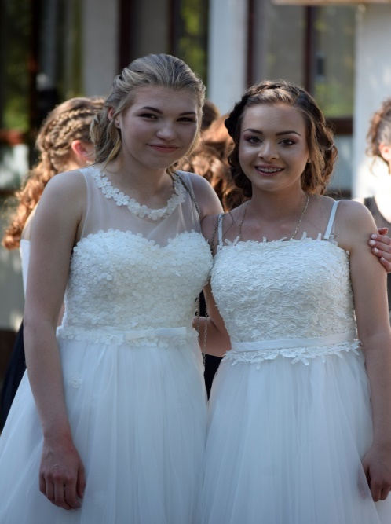

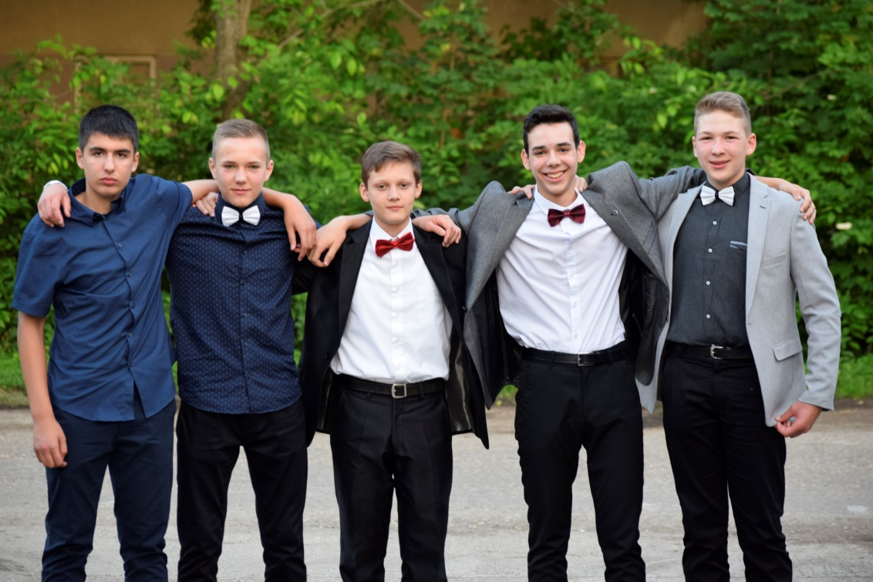
Alkalmazottaink a 2018/19-es tanévben
Запослени у школској 2018/19. години

Agyánszki Lídia, Agyánszki Máté, Andrić Olivera, Angyal Magdolna, Anđelić Vesna, Babić Szilvia, Bakos Árpád, Balassa Karolina, Begyik Homolya Valéria, Berényi Katalin, Dudás Horváth Tünde, Farkas Zita, Faćol Katarina, Fekecs Tünde, Forgó Erzsébet,Fügedi Klaudia, Gere Zsolt, Hajcsunk Szilvia, Hatala Horvát Szuzanna, Hatala Zoltán, Hernyák Erzsébet, Hernyák Tünde, Homolya Ágota, Hovanyec Vékony Márta, Jozić Olga,Juhász Kozma Szuzanna, Kabai Márta, Kecsenovics Szabó Dóra, Kelemen Ilona, Kiss Kornélia, Kopasz Tamara, Kostić Strahinja, Kovács Éva, Kovács Magda, Kovács Tünde, Kovačević Bajrama, Kubicskovity Ákos, Kucora Erika, Kucsera Patricia, Kuruc Éva, Kuzmanovszki Dér Bernadetta, Ladányi Zsolt, Landeka Mira, Lassú Magdolna, Lengyel Andrea, Leonov Vörös Adrianna, Liliom Gyöngyi, Lukić Đurđica, Matuzik Anikó, Milutinović Nikola, Milutinović Tünde, Miranović Dragana, Németh Boglárka, Nikolić Anton, Nikolić Rózsa, Oláh Attila, Oravec Valéria, Orovec János, Orovec Julianna, Orovec Márta, Ozsvár Ildikó, Pálity Péter, Pece Tamás, Petkovity Anita, Petrovity Edit, Plavsić Nenad, Polyákovity Nagy Erika, Rekić Muci Natália, Remete Angéla, Rogović Nikola, Rózsa Magdolna,Sarnyai Mónika, Sinkovics Csilla, Sinkovits Valéria, Szabó Ervin, Szabó Gábor, Szedlár Barna Rózsa, Tómó Heléna, Tót Bagi Kinga, Tót Dér Földi Ilona, Tóth Gabriella, Triznya Helga, Vékony Vera, Vert Német Gabriella, Vituska Kornélia, Vörös Sándor, Vukelity Angéla, Vukelity Csilla, Vuleković Ivan, Zélity Edit.

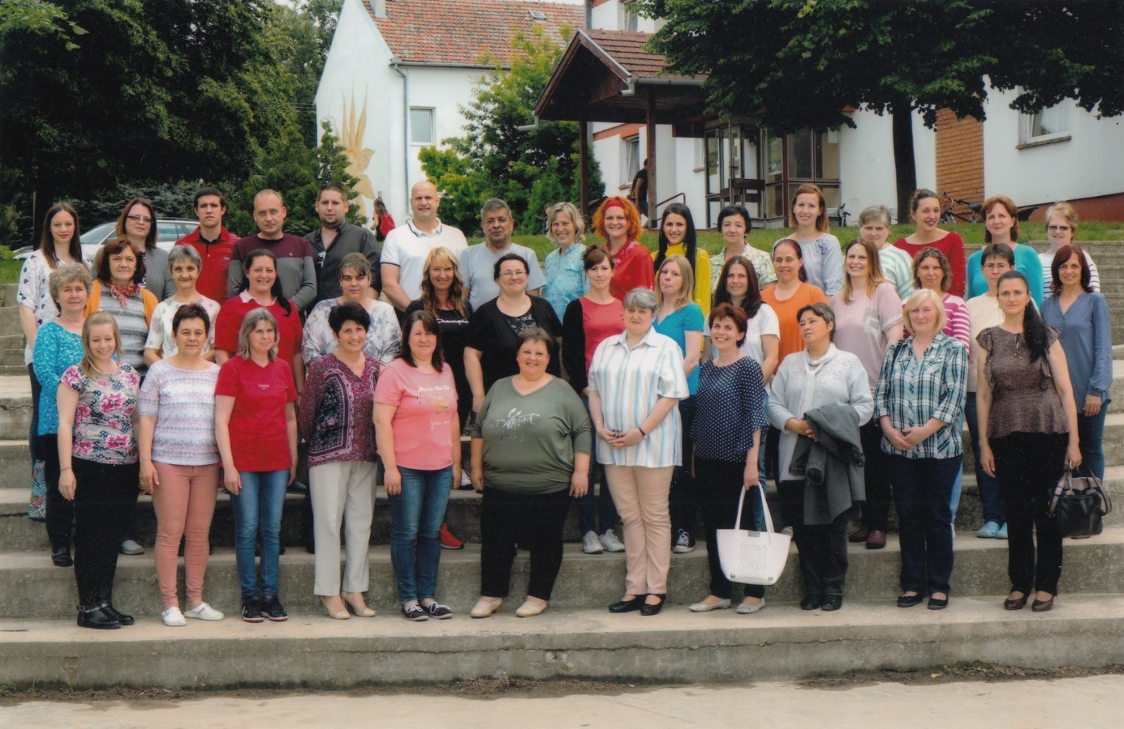

А 2018/19-es tanévben nyugdíjba vonult munkatársaink
Kолеге које смо испратили у пензију 2018/19. године

Az idei tanévben három kolléganőnk vonult nyugdíjba: Kelemen Ilona, Begyik Homolya Valéria és Kiss Kornélia. Icu tanító néni és Vali óvó néni ünnepélyes búcsúztatójára 2018. december 13-án került sor iskolánk ebédlőjében, míg Nelli óvó nénitől 2019. június 14-én búcsúztunk el.

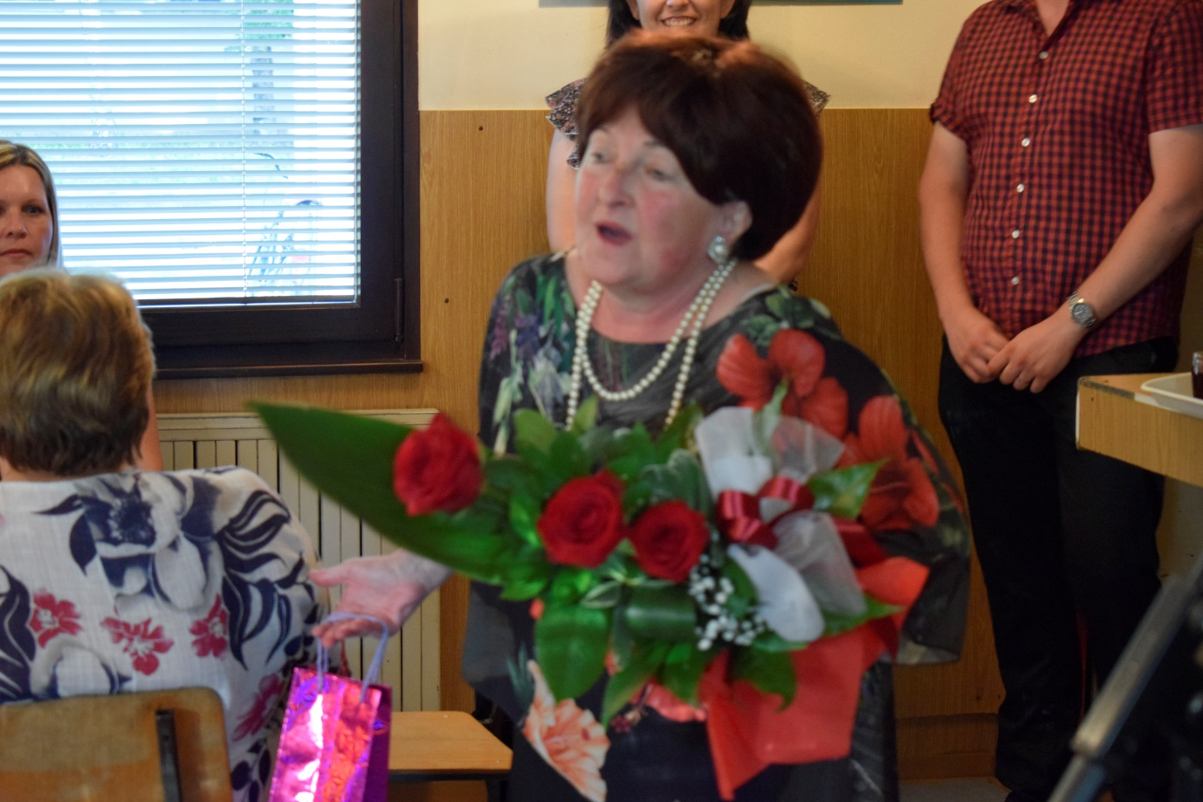
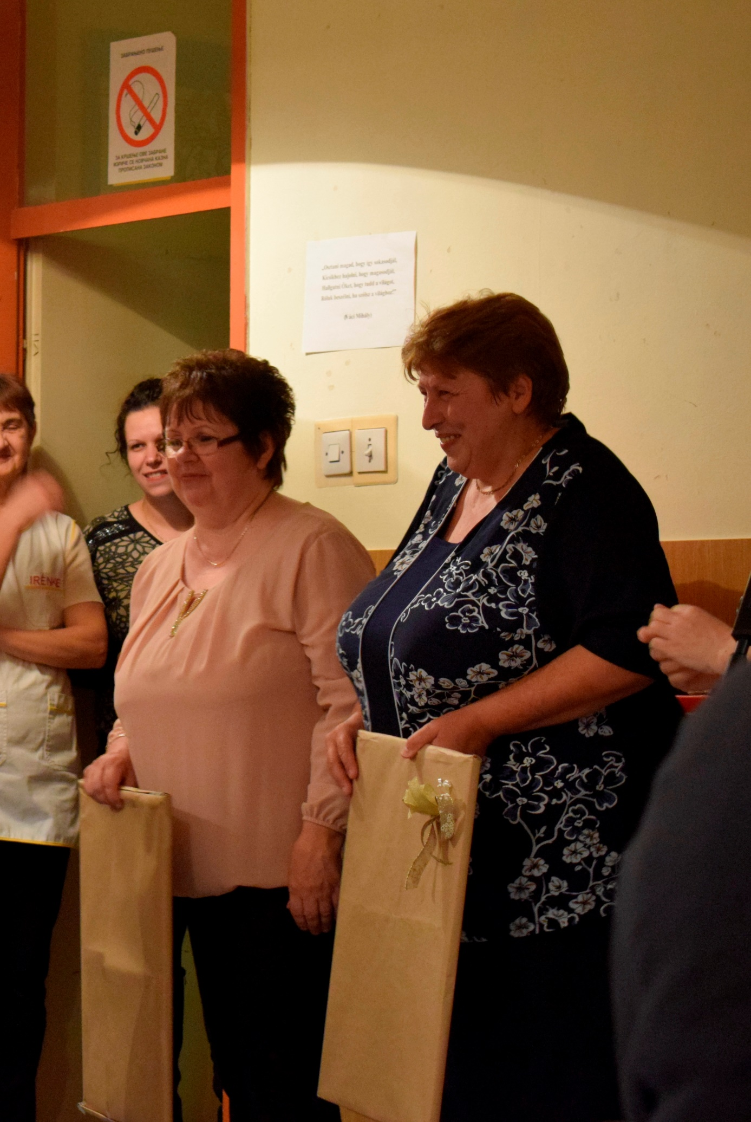

Szeptember
Септембар

2019.08.31. Elsősök köszöntése

Hivatalosan is hunyadis diákokká avathattunk a mai napon 48 elsőst, megnyitva előttük a kapukat a tudás várába.
Az ünnepélyes eskütétel után a nyolcadikos tanulók jelképesen átadtak egy-egy léggömböt újdonsült társaiknak, amelyet a magasba engedtek üzenve, számukra határ a csillagos ég.
Életük első iskolás óráján a Magyar Nemzeti Tanácsnak köszönhetően beiskolázási csomagot kaptak a lurkók, ezzel már végképp felkészülve a diákéletre.

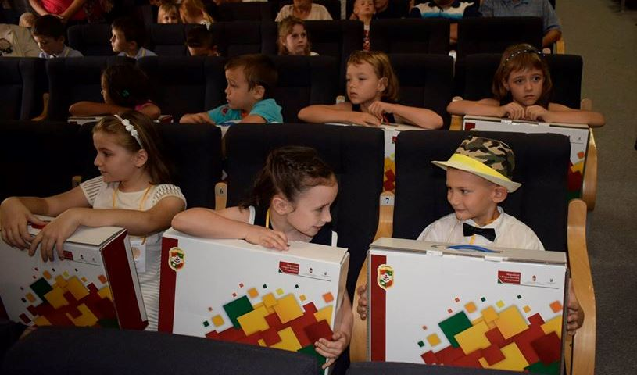

A tanító nénik: Orovec Julijana , Hovanjec Vekonj Marta, Andrić Olivera és Lukić Đurđica tárt karokkal várták a kis tanulókat, hogy az elkövetkező négy éven át kezüket fogva bevezessék őket a betűk, számok csodálatos világába.

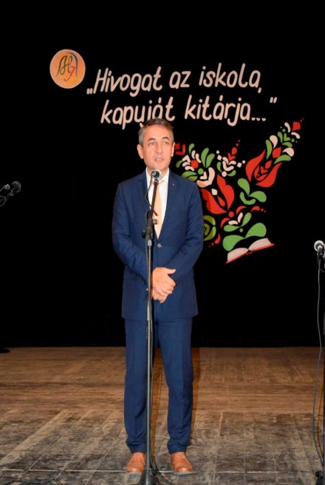

Az igazgatónő beszéde - Говор директорa:

Kedves Vendégeink, tisztelt államtitkár úr, főosztályvezető asszony, vezető konzul úr, elnök urak, elnök asszonyok, kedves szülők és gyerekek !
Bár még érezzük a nyár forróságát, mégis holnap kezdetét veszi a 2018-19-es tanév, beköszönt az ősz is. Régen a magyar falvakban ősszel kipakoltak mindent a házból, kimeszeltek és kijavították a vakolat hibáit. A gazda számot vetett arról, hogy mit tett jól, és hogy mit fog másképp tenni a jövő esztendőben.
Nekünk is érdemes így tennünk: kipakolnunk, végignéznünk és helyreraknunk az elmúlt tanév tanulságait és azok alapján tervet összeállítani. Egy olyan tervet, amelynek elkészítéséhez az iskola valamennyi szereplőjének – diákoknak, pedagógusoknak és munkatársaknak, szülőknek, és az intézmény fenntartójának– hozzá kell tennie valamit, a megvalósításból pedig részt kell vállalnia, hiszen e nélkül ma már aligha lehet egy iskolát fenntartani, fejleszteni. Az elmúlt tanév során sikerült óvodánk tetőcseréjét elvégezni egy szakaszon, illetve felújíthattuk a három csoportszobát is. Köszönjük az anyaország, a tartomány és a Magyar Nemzeti Tanács támogatását, hiszen a felújításoknak is köszönhetően ma rekordszámú magyar óvodást köszönthetünk.
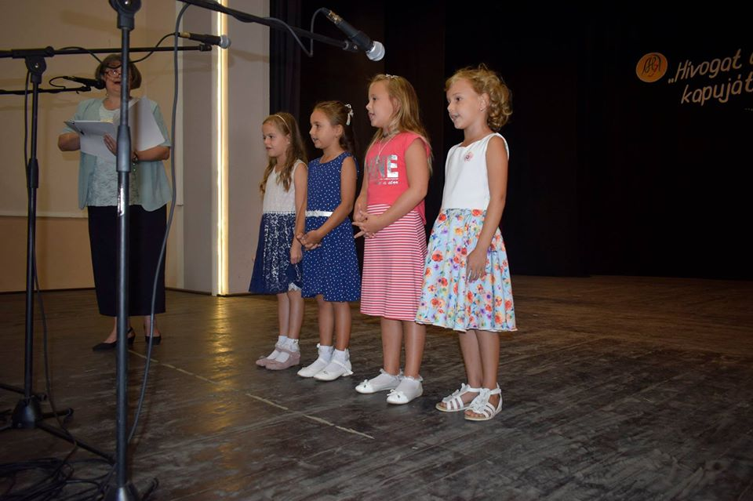

Kedves óvodások!
Intézményünk legfiatalabb tagjaiként nagy szeretettel köszöntelek benneteket!Az óvónőitek tárt karokkal várnak benneteket. Igazán nagy örömünkre szolgál, hogy 120 óvodást köszönthetünk a negyvenéves falak között.
Kedves leendő elsősök!
Ebben az évben 43-an vagytok, akik elengedik az óvó nénik, a szülők kezét, hogy az elsős tanító néniknek nyújthassátok. Szeretettel, gondosan feldíszített termekkel vártunk titeket, mint ahogy az összes tanulónkat. Itt van a ti második otthonotok, amit ti és mi együtt tehetünk csak olyan intézménnyé, ami testi, lelki épüléseteket, szellemetek érését úgy valósíthatja meg, hogy értékes magyar ember válhasson belőletek. Az iskolába nemcsak olvasni és írni tanultok meg, hanem megtanuljátok önmagatokat és társaitokat tisztelni, megtanultok majd méltóként emlékezni a múltra és bízom benne, hogy a jövőbe vezető utat is megcsillantjuk majd előttetek.
Kedves szülők!
A mai tanévnyitón talán Önök jobban izgulnak mint a gyerekeik. Az óvodakezdés és az iskolába indulás nagy változás egy család életében. Új kapuk nyílnak előttünk, új utakra lépünk és aggódunk, hogy mi vár ránk. Meghozza -e számunkra ez a tanév gyermekeink fejlődését, nekünk a megnyugvást, hogy jól döntöttünk, amikor a Hunyadit választottuk? Annak reményében köszönöm meg maguknak, hogy intézményünk magyar tagozataiba íratták gyermekeiket, hogy nem fognak bennünk csalódni, s közösen, együtt haladunk azon az úton, amelyre ma léptünk.
Az imént azt mondtam kis elsősök, hogy ma elengeditek az óvónők kezét, s a tanító néninek nyújtjátok azt. Tudnotok kell, hogy nemcsak a tanító nénik segítenek majd benneteket, hanem jómagam és az iskola többi dolgozója is. Én felkérnék a színpadra négy kis elsőst: Barkóczi Dorka, Kovács Virág, Dér Georgina, Német Regina, hogy jelképesen, kézen fogva, bevezesselek benneteket az iskolába.
Kedves Gyerekek, szülők és kollégák! A mindennapi munkánkhoz sok örömet, jó egészséget kívánok, s ezennel a 2018/2019-es tanévet megnyitom.

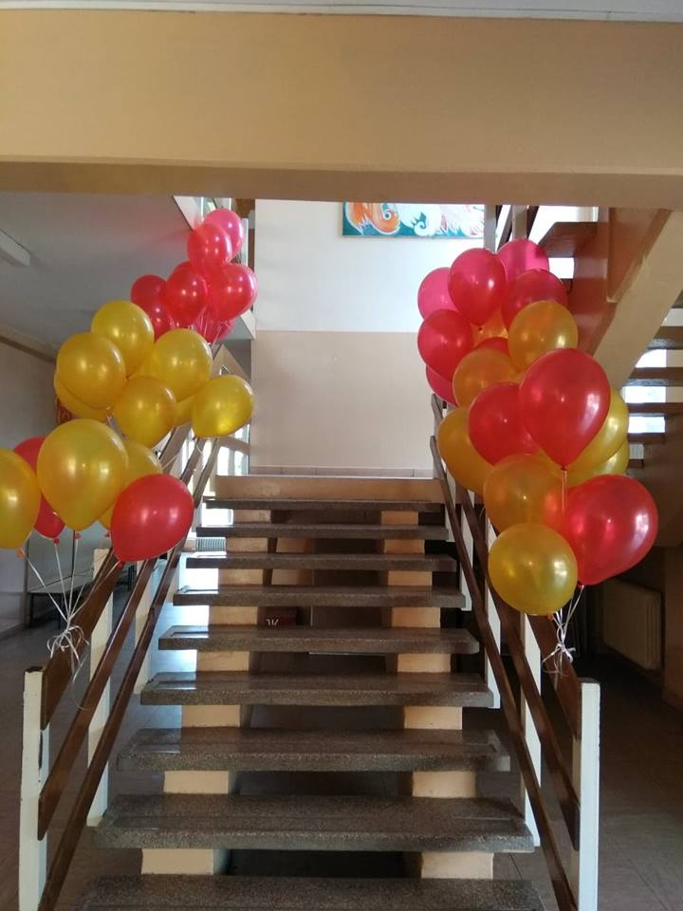

2018.09.03. Tanévnyitó

Szeptember harmadikán a Hunyadi János Általános Iskola újra megnyitotta színes kapuit tanulni vágyó diákjai előtt. A gyerekek kis csoportokban állva beszélgettek a nyaralásról, a táborokról, megannyi életre szóló élményről. Ezen a napon hivatalosan is véget ért a hosszú nyári szünidő, kezdetét vette egy új, másféle kaland. A diákok felsőbb osztályba lépnek, új tanárok, új ismeretek, új kihívások közé. A nyári élmények a csengő berregő hangja után elhomályosulnak kicsit, helyüket fontos kérdések veszik át: nehéz év lesz? Mi vár ránk? Többet kell tanulni? Ezekre a kérdésekre senki sem tud igazán válaszolni, azt viszont tudjuk, és hisszük, hogy mind diákjaink, mind pedig tanáraink, a maximumot fogják nyújtani ebben az évben is.
Azért, hogy még ünnepélyesebb keretek között kezdhessék tanulóink az új iskolaévet, iskolánk tehetséges diákjai alkalmi műsorral készültek.
A műsor kezdeteként a Hunyadi himnuszt hallhattuk, majd az igazgatónő beszéde után néhány verset és dalt az iskoláról.
Az ünnepi műsoron az igazgatónő és vendégeink beszéde után a Hunyadi udvari zenekart hallhattuk. Az elsős kisdiákok bemutatkoztak egy-egy verssel osztályuk képviseletében. A műsort a Rügyecskék néptánccsoport zárta népi gyermekjátékokkal.
Iskolánk nagyon büszke diákjaira, köszönetet mondunk a segítőkész szülőknek, és bízunk abban, hogy eredményes év áll előttünk, ahogyan az a megnyitón is megfogalmazódott.
Az új iskolaévben összesen 491 tanuló és 133 óvodás kezdi meg a munkát. A diákok közül 417-en magyar, 74-en pedig szerb nyelven hallgatják majd az órákat.
Az idei tanévben 47 kis elsős kezdi el iskolás korszakát: Csantavéren 40-en magyar nyelven, Višnjevacon 2, Dušanovóban pedig 5 kisdiák szerb nyelven.

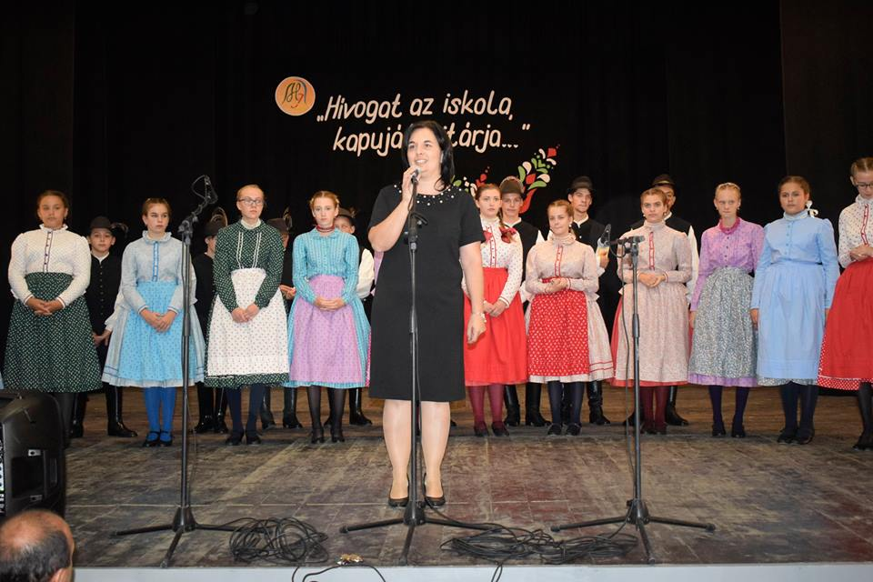

03.09.2018. Свечано отварање школске године

Трећег септембра су поново отворена врата школе за децу која су жељна учења и стицања нових вештина. Ученици су једни другима препричавали догодовштине током летњег распуста. Овај дан означава крај дугог летњег распуста и почетак једног новог поглавља. Ученици улазе у више разреде, упознају се са новим наставницима и новим изазовима. Крај летњег распуста је означило школско звоно, а пред ученицима су се појавила нова питања. Да ли ће бити тешка школска година?Шта нас чека? Да ли ћемо више учити? Једино што је сигурно је то да ће и ученици, али и наставници дати свој максимум и током ове школске године.

Како би школска година почела лепше ,припремљен је и свечани програм.
Након химне школе, директорица је одржала свој говор, а након тога смо чули неколико рецитација и песама.

Званичан број првака ове године је 48 , и на тај начин смо отворили врата још једној новој,талентованој и успешној генерацији. Након свечаног програма и говора, чули смо дворски оркестар наше школе. Прваци су се представили са по једном рецитацијом.
Прваци су добили и поклон од Мађарског националног савета, и на тај начин су били у потпуности спремни за школску годину и за нове изазове.
Такође,и ученици у Вишњевцу и Бачком Душанову су свечаним програмом започели још једну успешну школску годину,а поклоне првацима су обезбедиле Месне заједнице Вишњевац и Бачко Душаново.
Свечани пријем првака уз пригодан програм и подела поклона за успешан почетак школске године од стране директорице Доре Сабо Кеченович. Подршку првацима пружила је и Месна заједница у Вишњевцу поделивши им ђачке торбе са комплетним прибором за рад.
Школа је веома поносна на своје ученике.Захвалили смо се родитељима на одличној сарадњи и надамо се да је пред нама још једна успешна школска година.

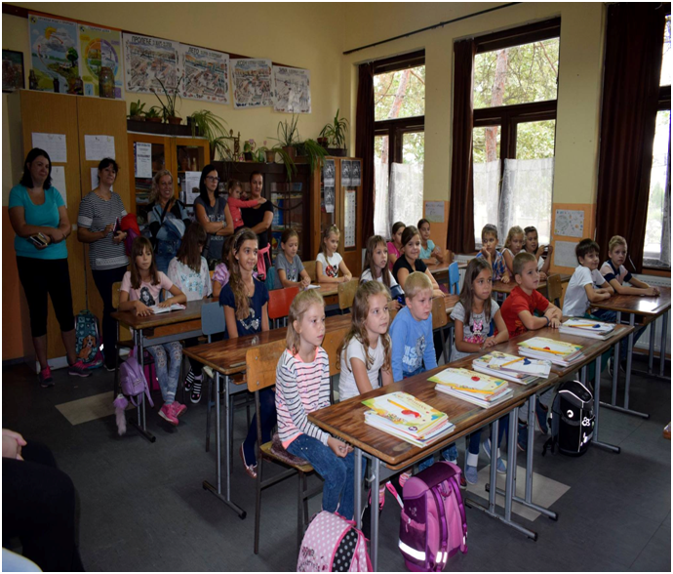

Nyilas Mihály tartományi oktatási titkár úr üdvözlete a 2018/2019. tanév kezdete alkalmából
Tisztelt Pedagógusok, kedves Tanulók!
Újra megszólalt az iskolacsengő, felébresztve a szunnyadó diákgondolatokat. A már jól ismert hang, a több, mint két hónapos pihenő után, új iskolai kalandokra invitál. A csengőszóra megnyíltak az iskola kapui a már ismerős diákok előtt, de a kicsiny elsősök előtt is, akik bátran léptek be a nekik még ismeretlen iskola világába. Szorongás, várakozás, kíváncsiság és öröm váltakozik a gyermekarcokon, sokan türelmetlenül várják, hogy a padokba ülhessenek és megismerjék tanítójukat, tanáraikat és az új iskolatársakat.
Feléledt a szunnyadó iskolaépület is, csupa vidám gyermekzsivaj, kacagás.
Minden új kezdet alapos felkészülést, teljes körű felkészültséget követel. Fontos, hogy ebben a folyamatban mindenki részt vegyen, egy csapatként lépjenek fel, egyetértésben és határozottan dolgozva a kihívások megoldásában. Előfordul, hogy ezek a kihívások olykor megoldhatatlannak tűnnek, de bízom benne, hogy igyekezetük, szakmai hozzáállásuk mindent áthidal majd. A Titkárság, mint eddig is, arra fog törekedni, hogy része legyen ennek a nagy családnak, társuk legyen és támogatójuk, amikor csak kell.
Tanulóinknak, pedagógusainknak és minden dolgozónak eredményes, vidám, szép emlékeket keltő iskolaévet kívánok.

Честитка покрајинског секретара Михаља Њилаша поводом почетка школске 2018/2019. године
Поштовани просветни радници и драги наши ученици,
школско звоно поново је пробудило успаване дечје мисли. Зазвонило је истим оним познатим звуком, након вишемесечног одмора и означило је почетак нове школске авантуре. Врата школе поново су отворена ученицима, али овог пута и онима најмлађима – првачићима, који су храбро крочили у њима непознат свет школских авантура. Страх, ишчекивање, трема, и радост мешају се на дечјим лицима док с нестрпљењем чекају улазак у школске клупе и упознавање са учитељицама, наставницима и новим школским пријатељима.
Школска зграда опет је оживела, препуна жамора и веселог дечјег смеха.
Сваки нови почетак захтева добру припрему. Важно је да у томе учествују сви и да заједно, као један тим, наступе сложно и одлучно, те да се храбро суоче с предстојећим изазовима. Иако ти изазови понекад делују несавладиви, верујем да – заједничким трудом и систематским приступом – све може да се преброди. Као и до сада, секретаријат ће се трудити да буде део те велике сложне породице и да вам буде партнер и подршка кад год затреба.
Свим нашим ђацима и просветним радницима желим да им предстојећа школска година буде обојена ведрином, лепим успоменама и успесима.

2018.09.03. Tanévnyitó

Mészáros Enikő több alkalommal szokott jönni óvodánkba, bábelőadásokat tartani.
A bábelőadáson az óvodások vettek részt, szüleikkel. A gyerekek nagy örömmel és kíváncsisággal fogadták. A bábelőadás nagyon hangulatos volt, nagyon tetszett a gyerekeknek. Amikor vége lett, akkor megsimogathatták a szereplőket, így nagy örömmel távoztak. Aztán pedig várták izgatottan a következő óvodai napot!

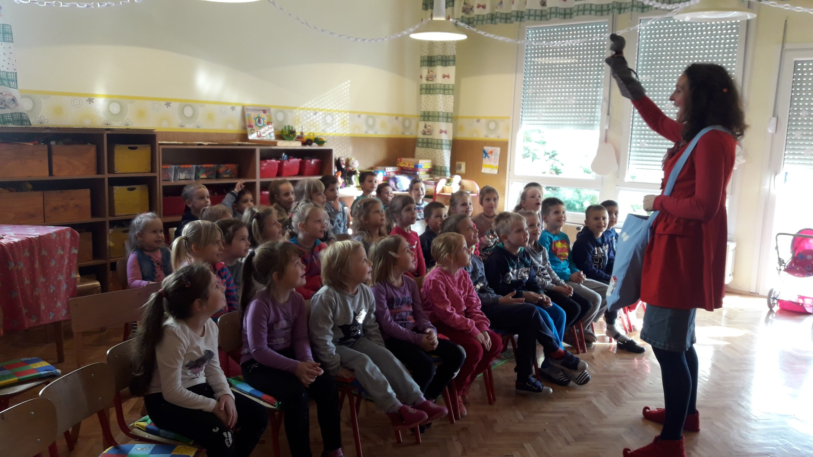

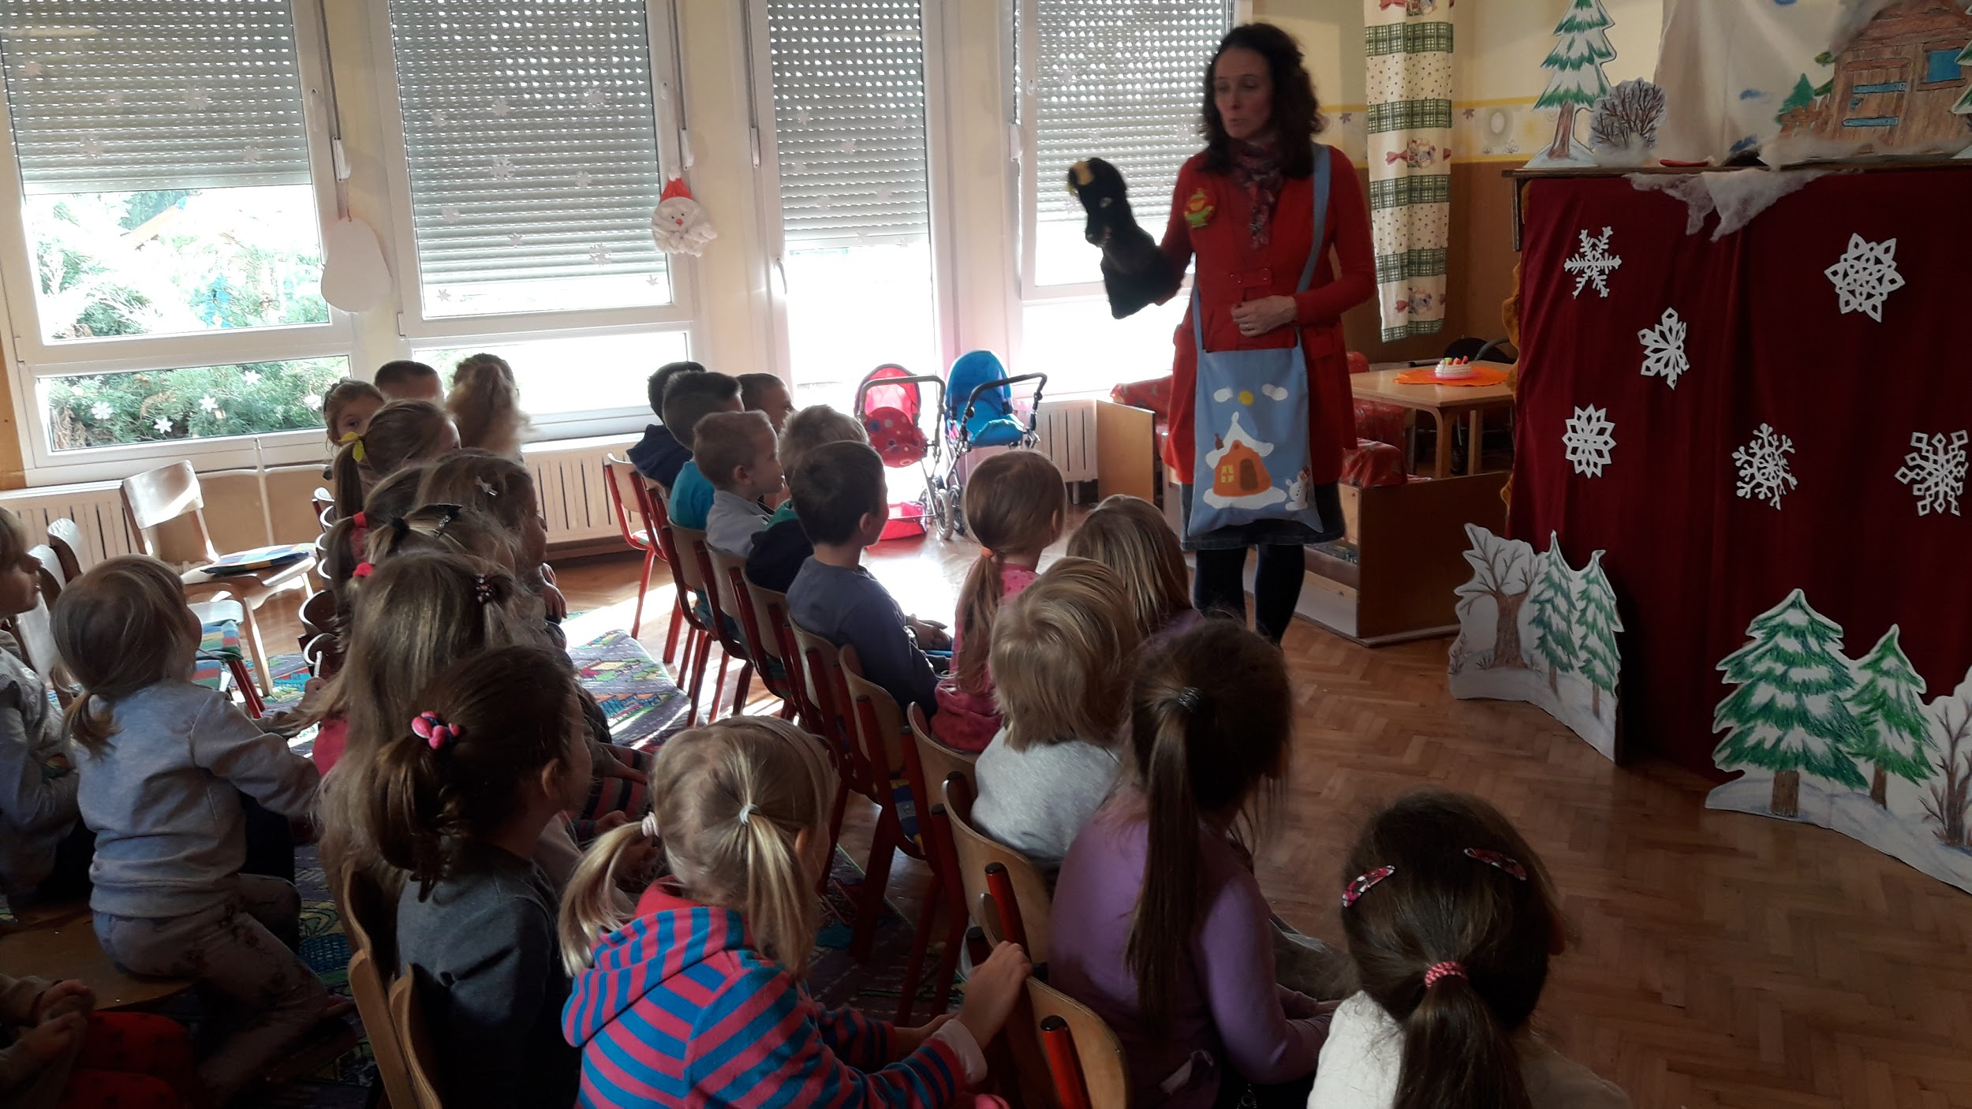

17 - 21.09.2018. Спортска недеља у школи „Хуњади Јанош“

И ове школске године у нашој школи је обележена Спортска недеља у којој су ученици уживали и такмичили се у спортовима на свим теренима ,а мото је гласио :“Није увек важно победити,него учествовати.“
Ученици су се такмичили у игри између четири ватре,у надвлачењу конопца,у малом фудбалу и у атлетици,а посебно смо уживали у плесу и музици.На крају дана је заиста било неважно ко је победио јер је победнички дан сваки дан који се завршава другарским осмесима.

2018.09.17 - 21. Sporthét

Iskolánkban az idei tanévben is megrendezték a Sporthetet.A tanulók különféle sportaktivitásokban vehettek részt. A hét mottója:,, Nem a győzelem a fontos, hanem a részvétel.” Négytűzközött, kötélhúzás, kispályás futball és atlétika szerepelt, mint spottevékenység. A gyerekek élvezték a táncot, mint kedvelt mozgásformát. A nap végére nem a dobogós hely volt a mérvadó, hanem a sok mosolygós gyermekarc.

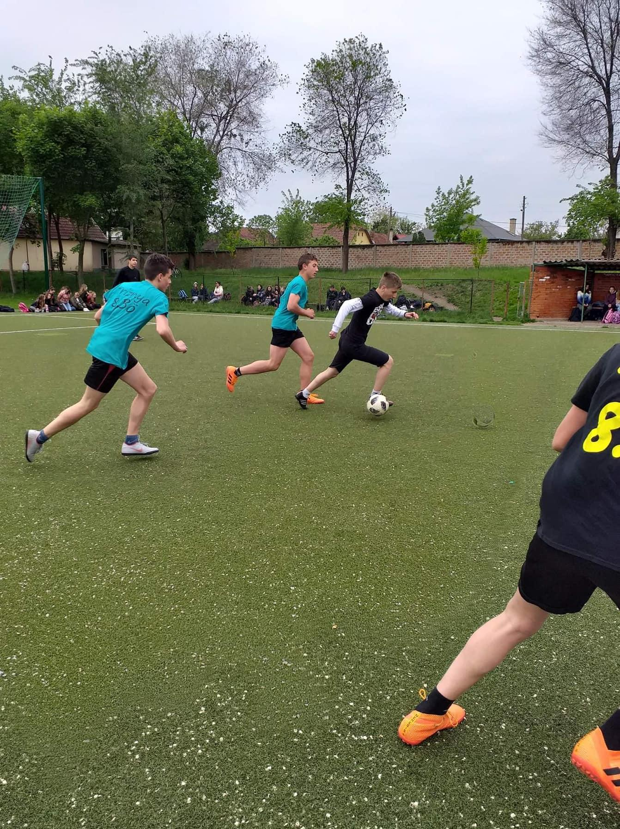

21.09.2018. Светски Дан мира

Више него икада, модерном свету је потребан мир.И наша школа се придружила обележавању овог значајног празника који цео свет прославља 21.септембра.
Наша школа је обележила овај дан великом изложбом ликовних радова наших талентованих и креативних ученика.Такође,ученици су се представили својим литерарним саставима,показали високу свест и потребу за миром.Наша талентована ученица 8.д одељења, Ивана Пећерић,написала је литерарни састав на тему мира.

НЕКА СВЕТОМ ЗАВЛАДА МИР

Мир је реч која се тражи,али је нема.Реч која је потребна,али је недостижна. Мала,али скупа реч.
Никада није касно да се променимо,да се пробудимо.Можда су нас у једном тренутку завеле зле силе,али оне не могу бити јаче од милиона и милиона јаких и чистих душа.Када бисмо се сви ујединили,спојили,зле силе,зле речи и зле мисли,све би испарило и нестало.Нове наде тек долазе,тек ће проговорити.Треба да се боримо за њих,за све оне који долазе на наша места,за младе генерације.Зато,хајде,да сви од данас,од овог тренутка оставимо оружје,зле мисли и зле речи.
Мир и зло,то су две кратке речи,обе по три слова.Али,колико је тешко да завлада мир,а колико смо допустили,а нисмо смели,да завлада зло.Још свету нисмо показали колико смо јаки,јачи од било ког метка,бомбе или ракете.Јачи смо јер испред нас стоји циљ на коме пише „Мир“.Зато се морамо сви ујединити,јер и само једна лоша мисао или дело и наш циљ се губи.Нови таленти и нове генерације ће тек да уче о миру ,а то треба да уче од нас.Ми морамо добити ову битку,овде и сада.Не постоји пораз ,морамо победити!
Хајде да сад кренемо ка циљу,да све што је зло и црно заборавимо,све разлике занемаримо и да миром победимо!

2018.09.21. A béke világnapja

A mai modern világnak különösképpen szüksége van a békére. Iskolánkban is megünnepeltük ezt a napot, a világ számos országához hasonlóan. Tehetséges tanulóink képzőművészeti munkáiból kiállítást szerveztünk. Irodalmi művek is gazdagították a kiállítást, amelyek azt bizonyítják, hogy tanulóinkban is ott rejlik a béke iránti vágy.

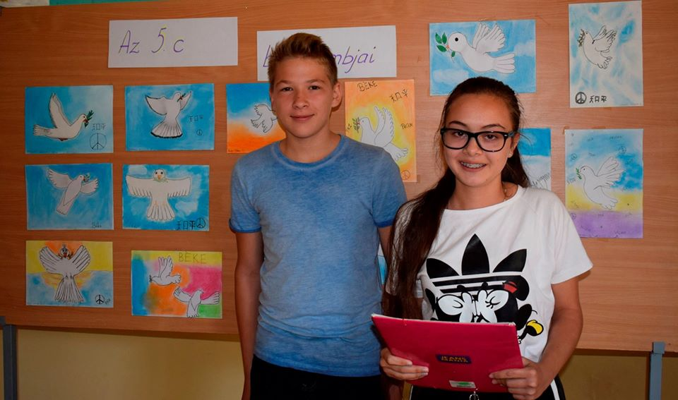

21.09.2018. Посета Градској библиотеци у Суботици

Ученици наше школе посетили су Градску библиотеку у Суботици и упознали се са богатим литерарним наслеђем нашег града.
Библиотекарка,Маријана Теноди,упознала нас је са Позајмним одељењем за одрасле као и са Позајмним дечијим одељењем.Посетили смо Велику читаоницу као и Амерички кутак.
Уживали смо у лавиринту бесконачних полица са небројеним издањима класичне и модерне књижевности.Постали смо културно богатији и стекли нова сазнања везана за нашу најстарију културну институцију у коју су са љубављу улазиле наше баке и деде,а која ће захваљујући нама,постати део и будућих генерација.
Прелиставали смо књиге и уживали у бесмртном духу велики писаца.

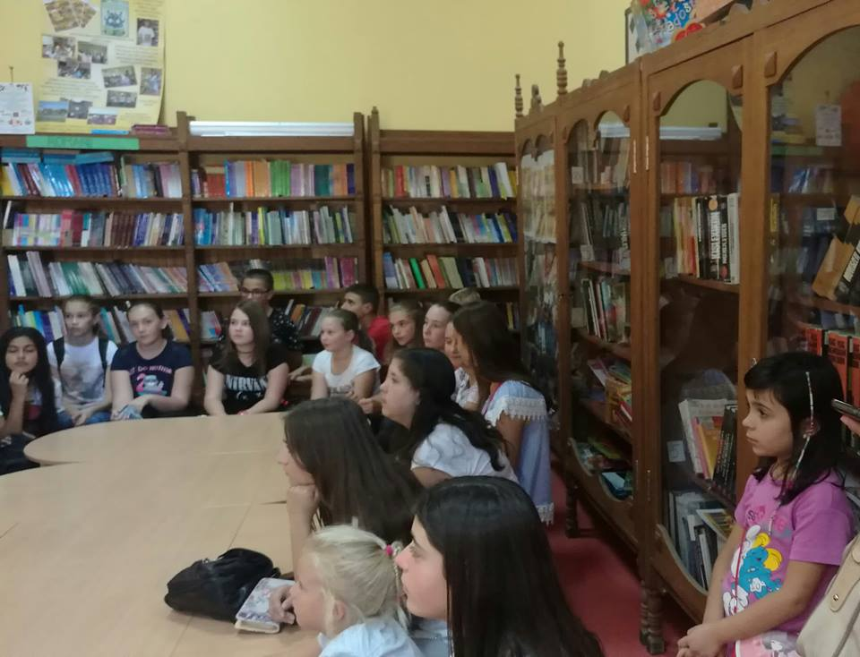

2018.09.21. Könyvtárlátogatás Szabadkán

Szeptember 21-én iskolánk tanulói a Szabadkai Városi Könyvtárba látogattak, ahol megismerkedtek gazdag irodalmi örökségségünkkel.
Marijana Tenodi könyvtáros érdekes előadást tartott. Bemutatta a felnőtteknek és a gyermekeknek szóló könyvek hosszan kígyózó polcainak sorát. A könyvtár legfiatalabb részlege az Amerikai Kuckó is nagyon érdekesnek bizonyult.
Szeretnénk, ha a gyermekek is úgy gondolnák, hogy könyvet kézbe fogni, elolvasni, átlapozni személyesebb és bensőségesebb élményt ad, mint az internet vagy az elektronikus könyvek világa.

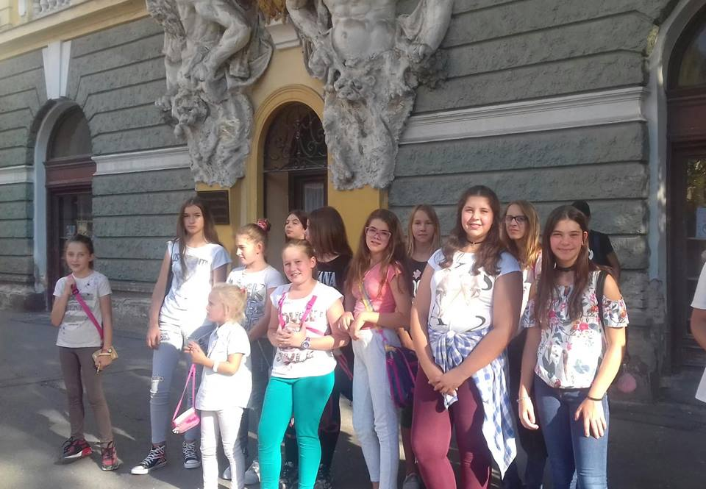

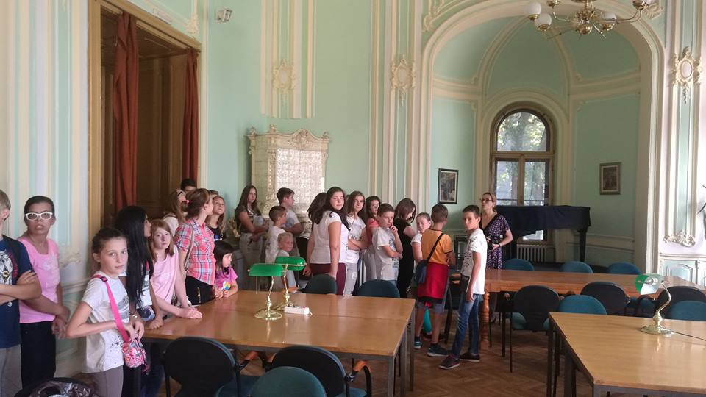

21.09.2018. Биоскопска пројекција дечијег филма “Бели Очњак“

Чувена дечија књига великог америчког писца Џека Лондона,инспирисала нас је да погледамо екранизацију овог књижевног класика за све узрасте.Посетили смо биоскоп „Еуросинема“ и уживали у одрастању,борби,животним поразима и коначној победи Белог Очњака.По завршетку филма,очи су биле испуњена скривеним сузама и тада смо знали да је емоција овог филма нашла свој пут до наших срца.Овај филм нас је учинио духовно богатијим и оплеменио наша срца.

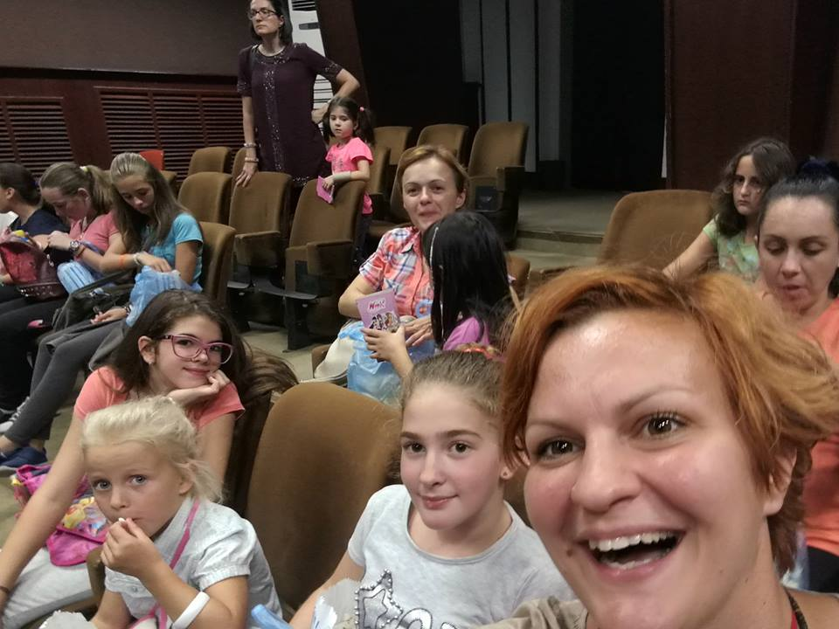

2018.09.21. Mozilátogatás-A Fehér Agyar című gyerekfilm megtekintése

Az Eurocinema moziban vetítésre került egy olyan film, ami felkeltette érdeklődésünket. Jack London A Fehér Agyar című regényének filmváltozata sokakat a mozi soraiba csábított.A főhős egy farkasból kutyává szelídült csodálatosan okos, hűséges, erős és bátor állat, akinek történetét 1906-ban írta meg az író. A történet sokunknak könnyeket csalt a szemébe. Lelkileg gazdagabbak és nemesebb szívűek lettünk.

29.09.2018. Благослов ђачких торби

Ученици седмог и осмог разреда присуствовали су миси која је одржана у катедрали Свете Терезије у Суботици.
Чули смо поучне речи велечасног који нам је говорио о значају образовања и светлости коју доноси сваки образован човек на лице наше планете.Знање је моћ која чини човека толерантним а наш свет бољим место за човечанство.

2018.09.29. Táskaszentelő szentmise

A hetedik és nyolcadik osztályos tanulók táskaszentelő szentmisén vettek részt a szabadkai Szent Teréz katedrálisban.
A misét tartó atya tanulságos szavakat intézett a gyerekekhez, amelyben kiemelte minden tanult ember fényhordozó szerepét az egész világunkra kiterjesztve. A tudás olyan hatalom, amely által az ember toleráns lesz, világunk pedig egy jobb hely, ajövőbeli nemzedékek számára.

Október
Октобар

2018. 10. 01. - 10. 05. Gyermekhét

Ismét egy csodás, gyermekkacajtól hangos hetet zárt a Hunyadi János Általános Iskola, ugyanis október első hetében került megrendezésre a gyermekhét.
Ezen a héten minden a gyermekekért van. Nincs felelés és házi feladat is csak módjával. Ami még ennél is fontosabb, a programot is maguknak állíthatják össze. Így történhetett, hogy egész héten a szünetekben hangos zene szólt, amelyre mozgékonyabb diákjaink együtt táncoltak.
A „Miénk a katedra” elnevezésű program is az ő kérésükre lett aktív. Nagy élvezettel vették át tanáraik szerepét, néha kicsit túljátszva azt, de a végén mindig boldogan ültek vissza a saját, jól megszokott helyükre.
Az egész héten át tartó privilégiumokon kívül minden nap más programban vehettek részt.
Hétfőn a tudás került előtérbe, a tanulók egy kvíz keretében mérték össze szellemi erejüket.
Kedden a könyvek, az olvasás kedvelői találkozhattak Dudás Károly íróval.

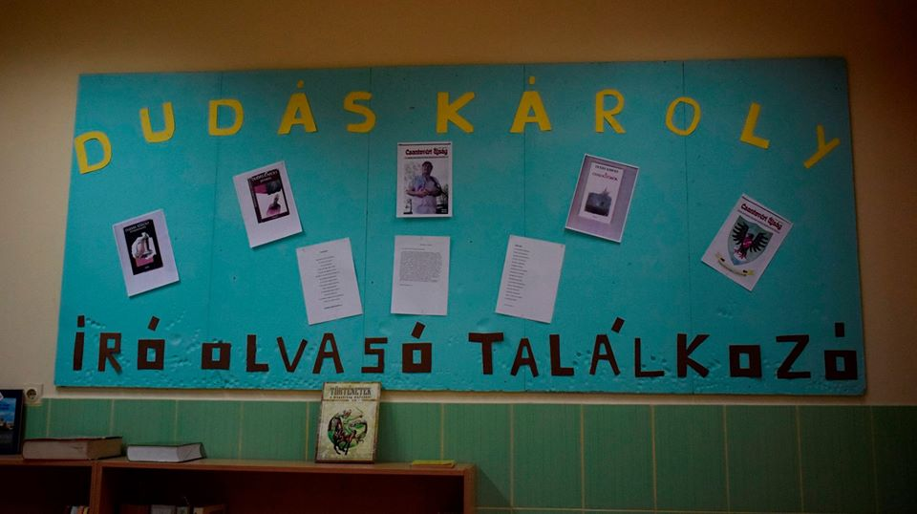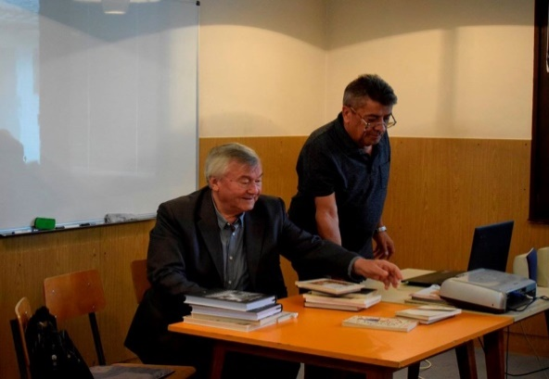

Szerdán a divat oltárán áldozhattak, frizuraverseny volt ugyanis a napi program. Téma a hetvenes évek frizurái. Nem is kell mondanom, hogy a témában való hosszas kutatás után micsoda izgalmas hajkölteményeket hoztak össze felsőseink. Nehéz dolga is volt a zsűrinek.

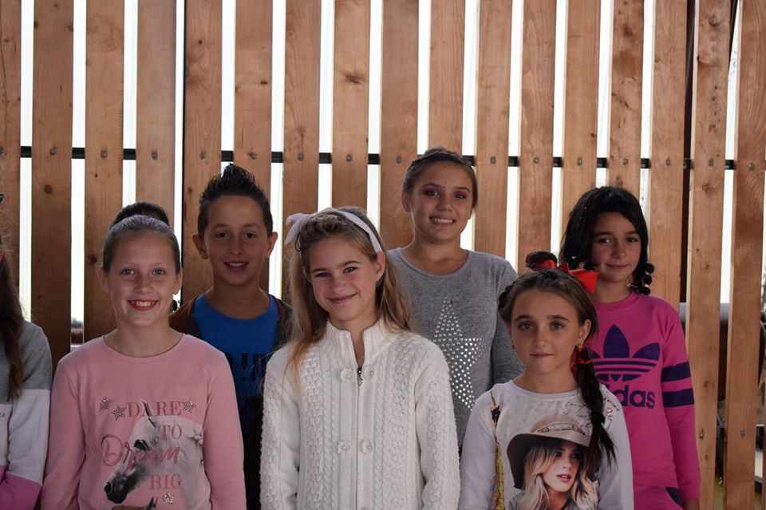

Csütörtökön kereskedelmi rátermettségüket villanthatták meg a tanulók, mivel a hetedik órán vásárt rendeztek az udvaron. Volt itt a mindenféle játék mellett sok-sok sütemény, amiket még otthon készítettek el. A begyűjtött összeg az osztálypénzbe landolt.

Pénteken kék színű ruhába öltözve élvezhették a gyerekek az 5 perccel hosszabb szüneteket.
Még csak pár órája ért véget a programsorozat, de a gyerekek már azt kérdezgetik, mikor jön a következő.

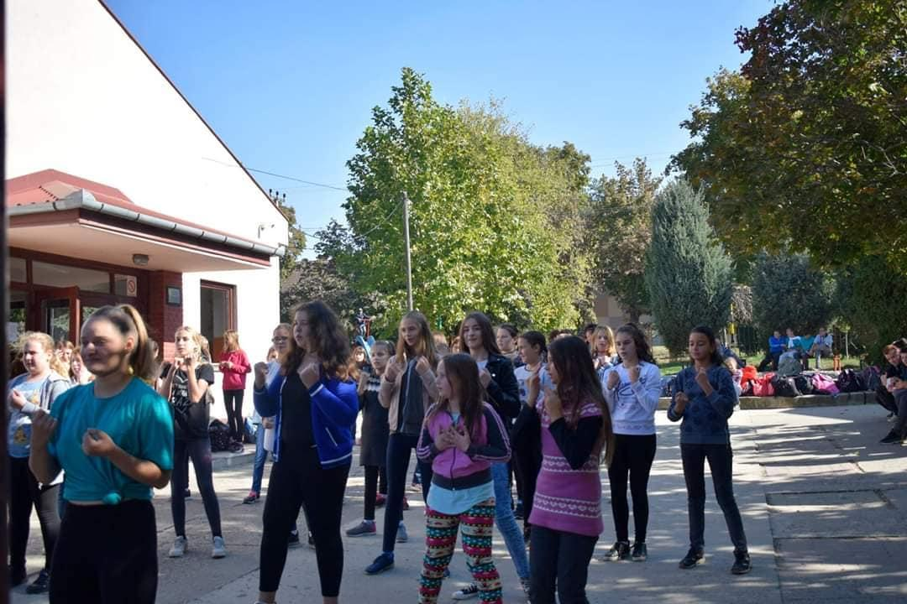

01 - 05. 10. 2018. Дечја недеља

У првој недељи октобра је у нашој школи, са великом радошћу ,организована Дечија недеља.
Традиционално,прва недеља октобра је посвећена ученицима и деци,ширењу идеје толеранције,другарства и заједништва.Наш најчувенији дечији песник ,Јован Јовановић Змај, рекао је:“У деци је света клица,нова моћ се у њима крије,бољи свет би могао нићи,кад би знали развити је.“
У нашој школи влада посебна атмосфера јер су у целој недељи строго забрањена одговарања,контролни и домаћи задаци.
Ђаци наше школе су уживали у креативности прављења необичних фризура посвећених седамдесетим годинама проошлог века.Жири је имао тежак задатак да изабере победнике,а конкуренција је била на завидном нивоу.
Ученици су уживали у драмској секцији у оквиру које су имитирали своје наставнике и све нас насмејали својим глумачким способностима.
Дух заједништва је владао и у оквиру вашара на којем су размењивали,куповали и продавали производе на штандовима.Један дан је био посвећен и аеробику уз музику,а нашом школом се ширила позитивна енергија и спортски дух.Током малих одмора ђускали смо уз модерне светске хитове и уживали у продуженим одморима између часова.
И ове године је организован програм „Моја катедра“ који је веома лепо прихваћен међу ученицима.Они су са великим ентузијазмом преузели улоге својих наставника и са великом успешношћу испредавали наставне јединице,делили одличне оцене и задавали лаке домаће задатке.
Најбољи ученици виших разреда учествовали су у квизу знања из природних и друштвених наука и опште културе.Показали су висок ниво знања из омиљених предмета.
Ни деца из вртића и нижих разреда нису провели Дечију недељу у обичним активностима. Имали су игре препрека, трампе, као и маскенбал.
Са великим нестрпљењем очекујемо и следећу Дечију недељу .

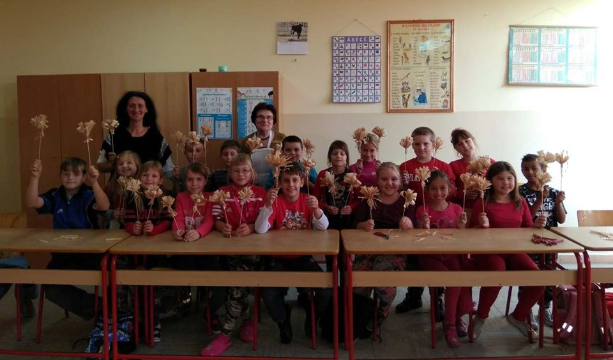

Октобар месец је у Вишњевцу протекао у знаку Дечије недеље. Та недеља је организована на следећи начин:
- Посета мађионичара Карла Великог (понедељак)
- Слатки дан - печемо колаче (уторак)
- Посета ЗОО врту на Палићу (среда)
- Воћни дан, правимо воћну салату (четвртак)
- Такмичарски дан, савладавање препрека, скакање у џаковима (петак)

2018.10.01 - 05. Gyermekhét

Izgalmas hetük volt az óvodásoknak.
2018.10.01. - csantavéri Tűzoltóotthonban jártunk
Az önkéntes női és férfi tűzoltók vendégül látták az óvodásokat, hogy ízelítőt kapjunk önzetlen és veszélyes munkájukból.
2018.10.02. - Veliki Karlo bűvész szórakoztatta a gyerekeket, a gyermekhét keretein belül.
2018.10.03. - Süssünk, süssünk valamit, kezek a tésztában!
Ezen a napon szülőkkel segítségével készítettek a gyerekek süteményeket!
2018.10.04. - Az ovisokkal loviaskocsikáztunk a faluban.
2018.10.05. – Sportnap: az óvoda játszóterén sportvetélkedők voltak, amin az óvodások vettek részt.

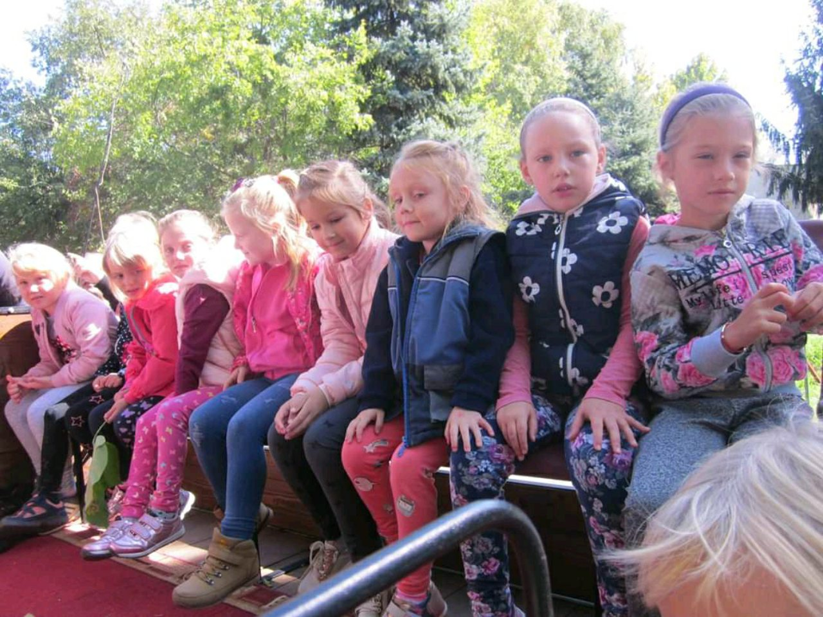

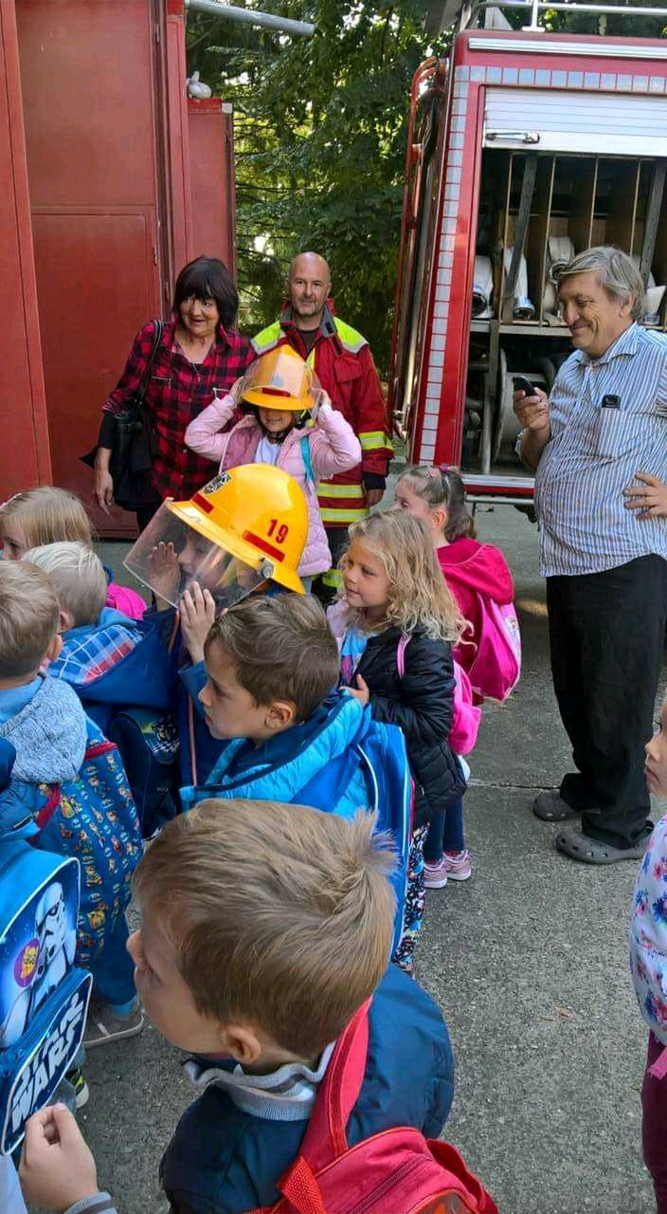
Као и сваке године октобар је у знаку Дечије недеље. Програм дечије недеље у Бачком Душанову је био богат и садржајан.
1.Гостовао је мађионичар Карло
2.Пројекат Слагалица са завршним радом сликама од семенки
3. Посета Зоо врту на Палићу
4.Маскенбал
5. Прављење воћне салате
Временски услови су дозвољавали да се активности наставе и следеће недеље, када су ученици правили рељeф у песку и цртали кредама по асфалту.

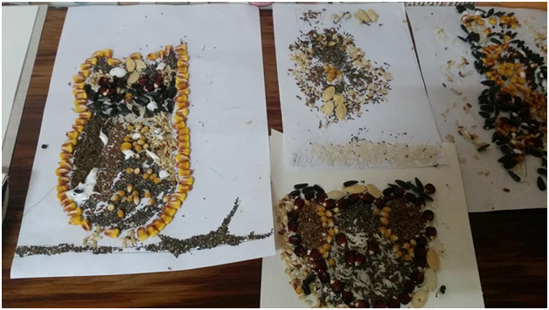

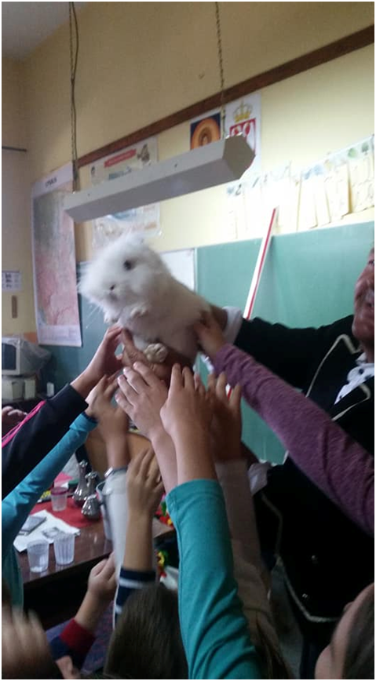 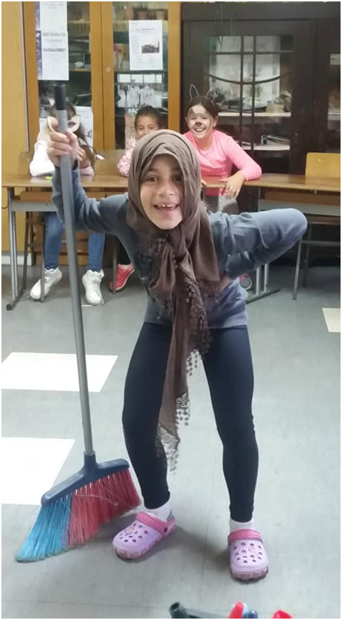
2018. 10. 06. Ünnepélyes megemlékezés az aradi vértanúkrа

Október 6-án az aradi vértanúkra emlékezik a nemzet. Arra a tizenhárom személyre, aki a hatalommal szembeszállva harcolt a honért. Ezen a jeles napon mindenki egy kicsit megáll és elgondolkodik azokon, akik vérüket adták embertársaikért.
A csantavéri Hunyadi János Általános Iskola mindig is nagy figyelmet fordított arra, hogy diákjai ismerjék és tiszteljék nemzeti ünnepeinket. Tanulóink az idén is méltó módon emlékeztek meg az aradi vértanúkról.
Diákjaink tolmácsolásában hazafias költeményeket hallhattunk.
A szabadság mindig is a legnagyobb kincs volt az emberiség számára. A mai napig is felnézünk azokra a történelmi személyekre, akik életüket a szabadságjogok kiharcolásáért adták.

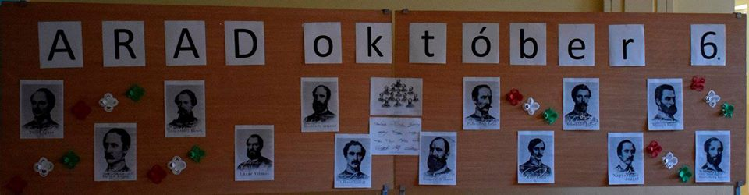

06. 10. 2018. Сећање на родољубе – Арад 1849. године

Поводом националног празника посвећеног сећању на страдање у Араду, ученици и наставници Основне школе“Хуњади Јанош“у Чантавиру,приредили су свечани програм у знак сећања на овај историјски догађај који се одиграо 1849.године.
Слобода је одувек била највиши људски идеал,а борци за људску једнакост су светли путоказ модерном човеку који треба да настави борбу за људску равноправност.

20.10.2018. Посета Народном позоришту у Суботици
- Представа „Кокошка“ Николај Кољада

Ученици наше школе су као прави љубитељи позоришне уметности,још једном гледали комедију „Кокошка“коју су извели глумци суботичког Народног позоришта.Позориште је живот ,а без позоришта поједине животне ситуације би изгледале сувише трагично.Због тога нам позориште враћа осмех на лице и све животне конфликте представља као неизбежан део живота.Наше маестралне глумце смо поздравили огромним аплаузом и обећали смо да ћемо се опет вратити као верна публика „на даске које живот значе“.

2018.10.20. Látogatás a szabadkai Népszínházba

Iskolánk tanulói nagyon szeretik a színházi előadásokat. Mi sem bizonyítja ezt jobban, hogy ezt a darabot második alkalommal tekintették meg. A Népszínház színészei most is bebizonyították, hogy színház az egész világ. Mi nagy-nagy tapssal jutalmaztuk ezt és megigértük, hogy nemsokára visszatérünk a világot jelentő deszkák elé.

28.10.2018. „Певајмо и плешимо заједно са нашим суседима“

Основна школа „Хуњади Јанош“је одувек неговала толеранцију и уважавала различитости.Ове године смо имали част да организујемо програм који слави највише друштвене вредности,међу којима је и толеранција.Веома смо поносни јер смо кроз уметнички програм приказали део мађарске,српске и других мањинских култура.
Слушали смо различите народне песме и народне приче,уживали у драмских извођењима и фолклору. Плесали смо занимљиве плесове и упознали се са ношњом различитих култура. Програм је завршен једним заједничким плесом у којем су се сви држали за руке и на тај начин приказали заједништво и једнакост која једина има снагу да спаси свет.

Ученица наше школе, Ивана Пећерић , написала је састав на тему толеранције.

„Различитости нас спајају“
Вековима су се на овим просторима смењивали народи различитих нација и култура.Овај простор је упознао мноштво различитих обичаја и у томе лежи његово богатство.
Живимо у једном свету и сви смо ми једнаки иако су наша вера,обичаји и култура различити.Сви ми чинимо једну велику породицу,а унутар породице постоји комуникација,разумевање,поштовање и прихватање.
Ми смо резултат наше историје у којој су,нажалост,владали ратови.Наша планета је довољно пространа и има места за све нас.
Нисмо исти и не треба да будемо исти.Ми смо посебни ,а чар се крије у нашим разликама које треба да славимо и на које треба да будемо поносни.
Много можемо да научимо једни од других,а разлике треба да нас зближавају,а не да нас удаљавају.Различитост не треба да буде окидач за сукобе и конфликте.Дужни смо да одржимо мир,да историју ратова не понављамо.Дужни смо да нову и бољу будућност изградимо.
Зато,уједините се све нације и сви склопите руке у знак мира и нека мир завлада вечно!

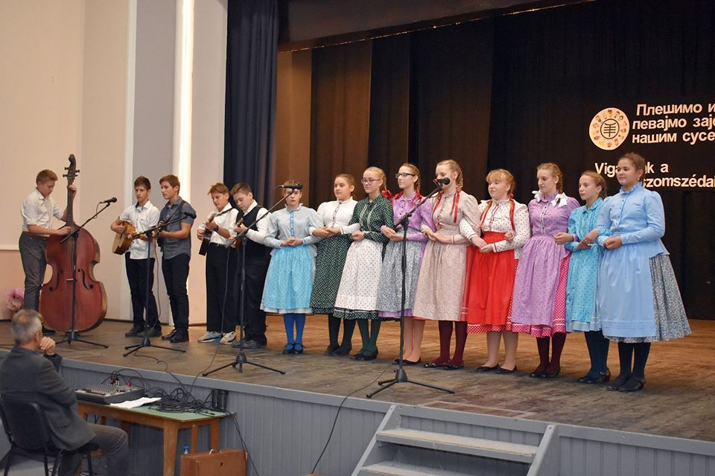

2018.10.28. „Vigadjunk együtt szomszédainkkal”

A Hunyadi János Általános Iskolában mindig is nagy figyelmet fektettek a tolerenciára.
Nagy örömünkre szolgált egy olyan előadás megszervezése, amelyben a fő hangsúly a legnagyobb emberi értékeken, többek között a tolerancián volt. Nagyon büszkék voltunk, hiszen egy olyan műsort állítottunk össze, amelyben magyar, szerb és más kisebbségek is bemutathatták saját kultúrájukat.
Különböző népdalokat hallgathattunk meg és gyönyörködhettünk a néptáncosok lenyűgöző előadásában.
Megcsodálhattuk a szerb és a bunyevác népviseletet is.
Isolánk tanulói saját írásaikkal tették még színesebbé az alkalmi műsort.
Az est egy közös tánccal zárult. Ez szimbolizálta a népek közötti egyenlőséget, egyenrangúságot.

November
Новембар

2018.11.08-10. Látogatás az Érdi Teleki Sámuel Általános Iskolában

Tanulóink és tanáraink november 8 és 10 között az Érdi Teleki Sámuel Általános Iskola vezetőségének és tanárainak meghívására ellátogattak a fent említett intézménybe, ahol részt vettek egy vetélkedőn és a kiemelkedő 3. helyet szerezték meg.

08-10.11.2018. Посета у основној школи „Ерди Телеки Самуел“

Од 8. до 10. новембра наши ученици и њихови наставници су били позвани од стране Основне школе Ерди Телеки Самуел коју су посетили а уједно и били део такмичења на којем су освојили изванредно 3. место.

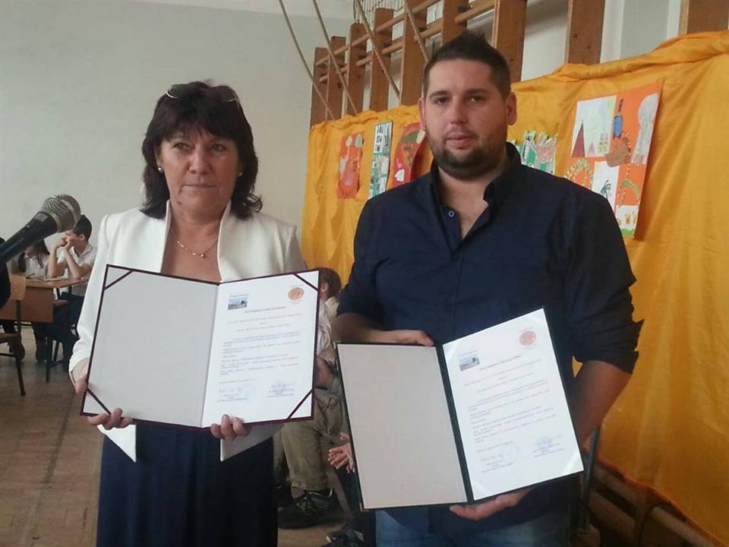

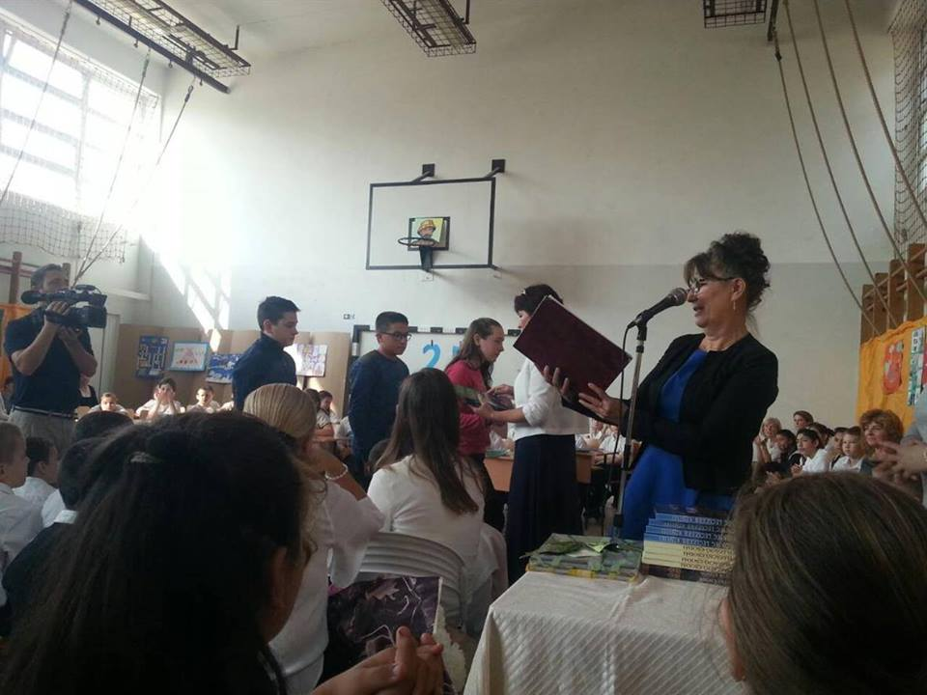

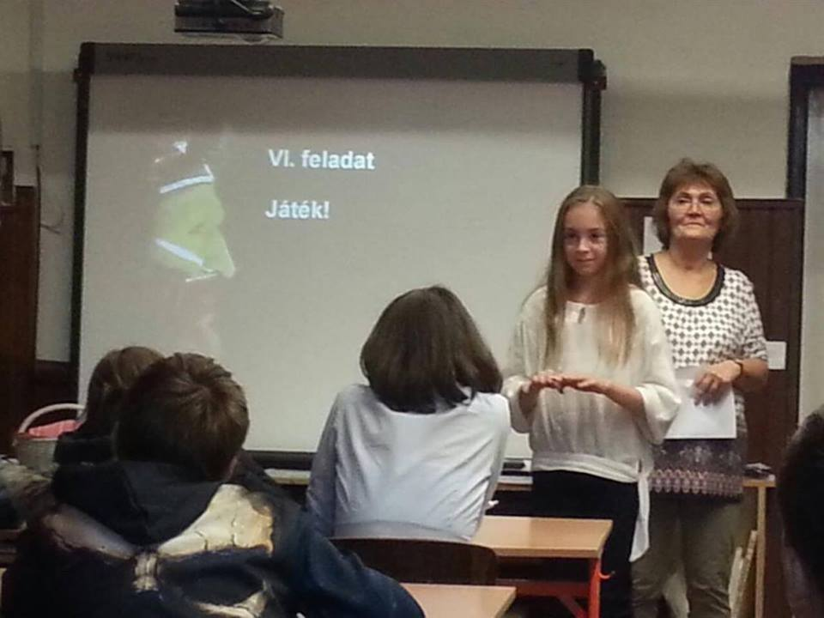

2018.11.08. Pedagógusnap
08.11.2018. Дан просветних радника

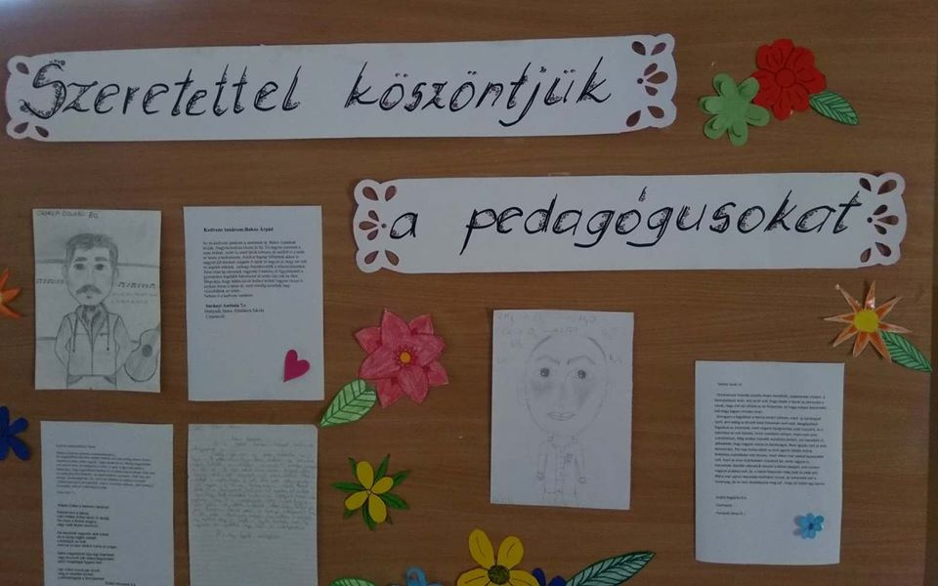

15.11.2018. Посета Народном позоришту у Суботици
- Представа „Август у округу Осејџ“

Ученици наше школе посетили су и у новембру Народно позориште у Суботици и уживали у драми „Август у округу Осејџ“ у режији Трејси Летс.Ову јужњачку америчку причу у трајању од два ипо сата гледали смо по други пут што довољно говори о квалитету ове представе која говори о универзалним људским искуствима и истинама.

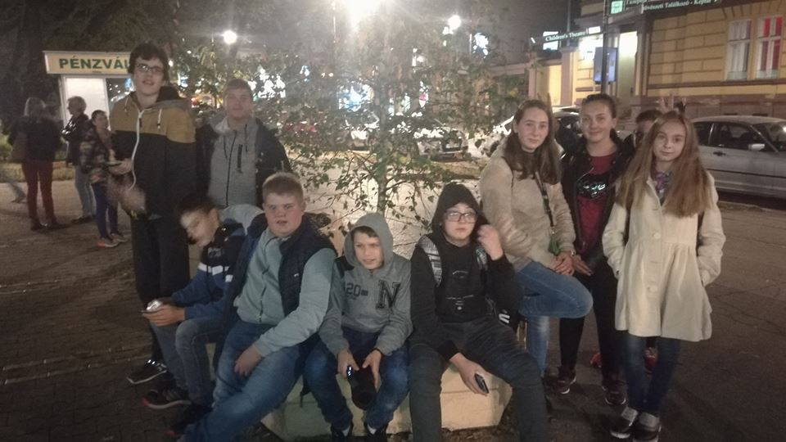

2018.11.15. Színházlátogatás a Szabadkai Népszínházban

Iskolánk tanulói novemberben is ellátogattak a színházba. Trejsi Lets drámai darabját tekintették meg. Ez az előadás egy dél-amerikai történet. Második alkalommal is nagy élmény volt diákjainknak. Általános emberi tapasztalatokat és igazságokat tárt a nézők elé.

29.11.2018. Изложба посвећена мађарском краљу Матији Корвину

У нашој школи се негује дух културе и знања.У складу са тим,у холу школе је отворена изложба посвећена чувеном мађарском краљу Матији Корвину који је задужио један народ и уписао се у националну историју Мађара.
Тема ове изложбе су били животни простори и библиотека Корвиниана,а организатор је била „Мађарска кућа“.Изложбу је отворила наставница Рожа Седлар Барна док је наставник историје,Тамаш Пеце,приказао историјски осврт на живот и дело познатог краља.Сви присутни су уживали и у ренесансној музици Хуњадијевог дворског ансамбла под вођством наставника музичке културе,Арпада Бакоша.
Отварању изложбе присуствовали су и ученици 8.а одељења који су освојили прво место на историјском такмичењу које је за тему имало управо живот и заслуге мађарског краља.

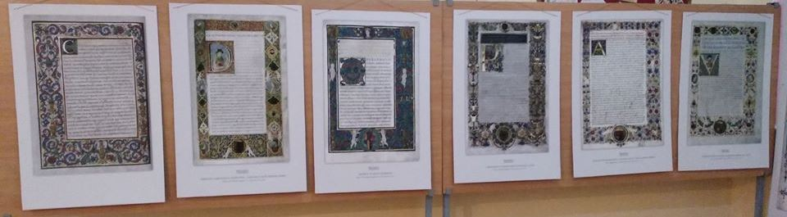

2018.11.29. Mátyás király – emlékév

Iskolánkban mindig is fontos volt a kultúra és a tudás ápolása.Ebből az alkalomból előcsarnokunkban egy kiállítás került megrendezésre. Sok mindent megtudhattunk Mátyás királyról, aki népünk nagy történelmi egyénisége volt. Először Szedlár Barna Rózsa tanárnő szólt az egybegyűltekhez. Pece Tamás tanár úr érdekes előadást tartott Mátyás király életéről és munkásságáról. A közönség Bakos Árpád tanár úr Udvari zenekarának szólamaiban gyönyörködhetett. A 8. a osztály tanulói is bemutatták díjnyertes darabjukat, mellyel a történelemből megrendezett versenyenyen jeleskedtek.

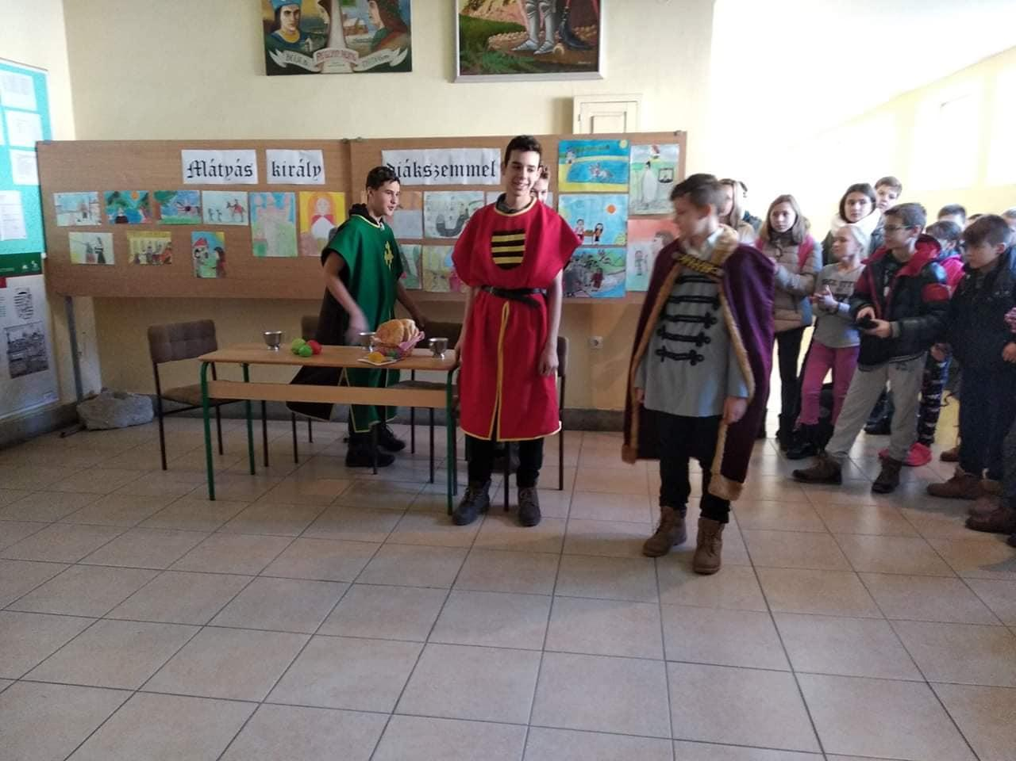

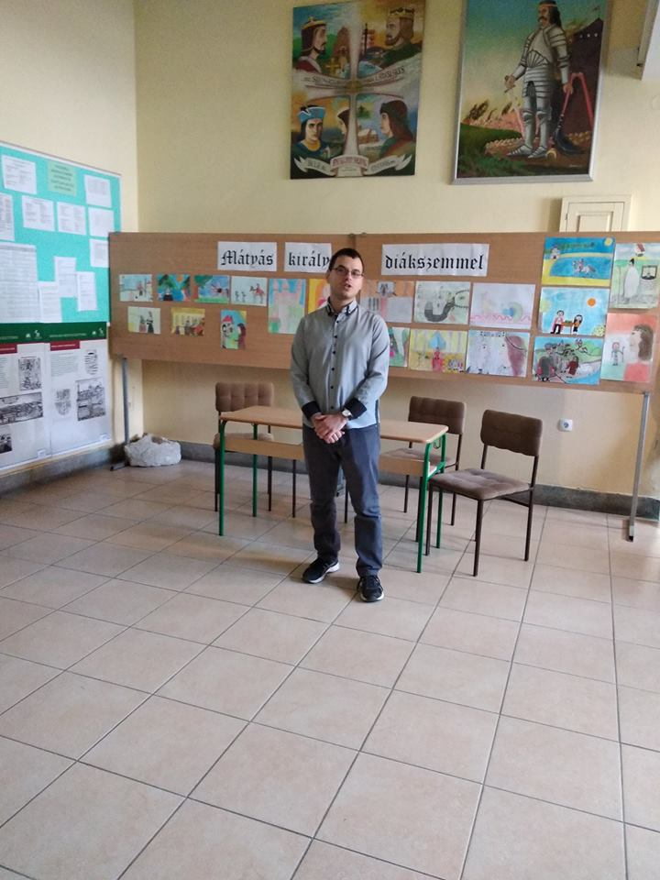

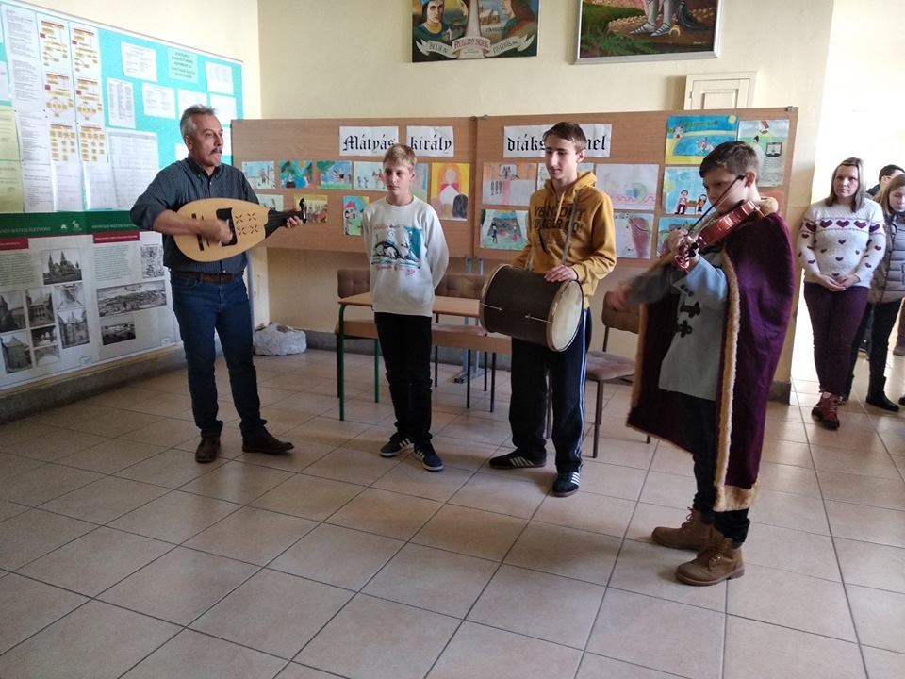

Новембар у Бачком Душанову био је веома активан.У госте су нам дошли глумци из Новог Сада са представом“Четири годишња доба“.
Представа је била интерактивна и едукативна.

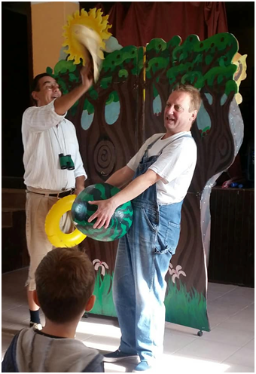

Обележили смо Дан толеранције

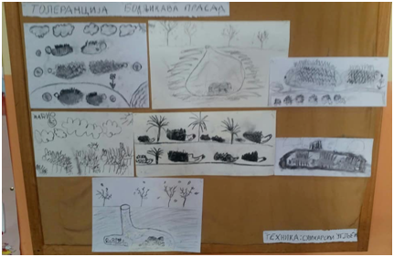

Посетили пољопривредно газдинство породице Церовац

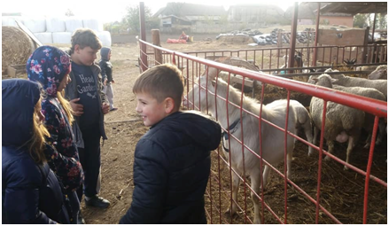

Цртеж Сање Загорац,први разред, објављен је у “Вечерњим Новостима“.

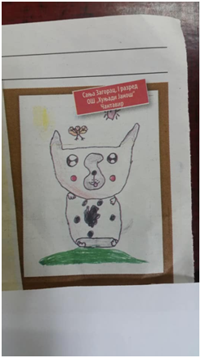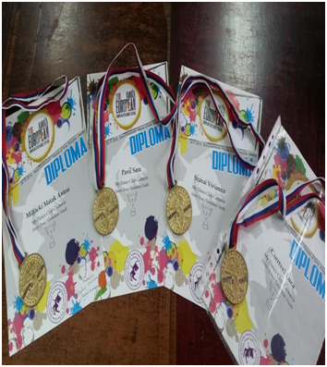

Ученице Миљачки Антониа,Четвеи Луца,Павић Сара и Саваи Вивиана,учествовале су на међународном такмичењу у плесу и својиле златне медаље.

December
Децембар

Ünnepekre hangolódva

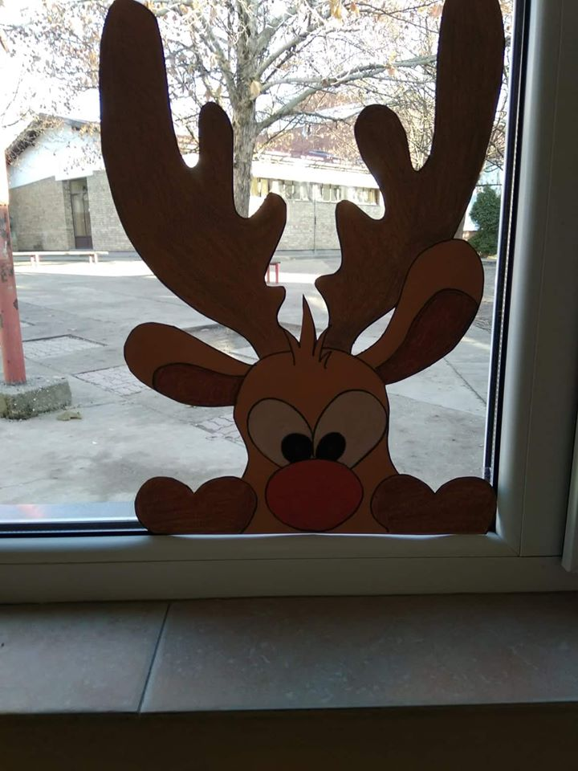

2018.12.03. Színházi előadás - Állati jó történetek

Szinházi előadást láthattunk a csantavéri szinház teremben, ahol óvodások és kisiskolások vettek részt. Zenés előadás volt, melynek címe ,, Állati jó történetek ”. Kálló Béla és Orlovic Stanislava színmüvészek előadásában. A gyerekek nagy figyelemmel követték az előadást, érdekes volt nekik, sok fajta állat szerepelt benne, hangulatos volt.

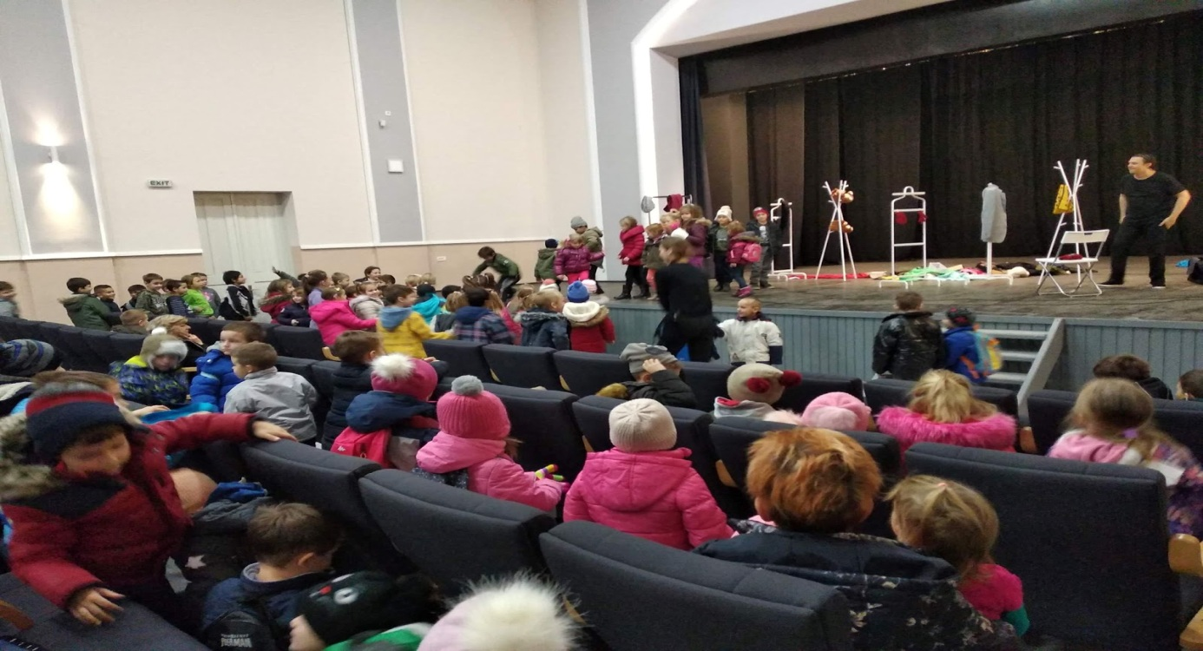

2018.12.06. Mikulás

Az óvodába a gyerekek nagyon várták már a Mikulás érkezését, készítettek neki rajzokat, és dalokat is tanultunk neki. Nagyon izgatottak voltak, amikor odaért, nagy örömmel fogadták, kicsit beszélgettek vele, utána pedig fényképezkedtek Mikulás bácsival.

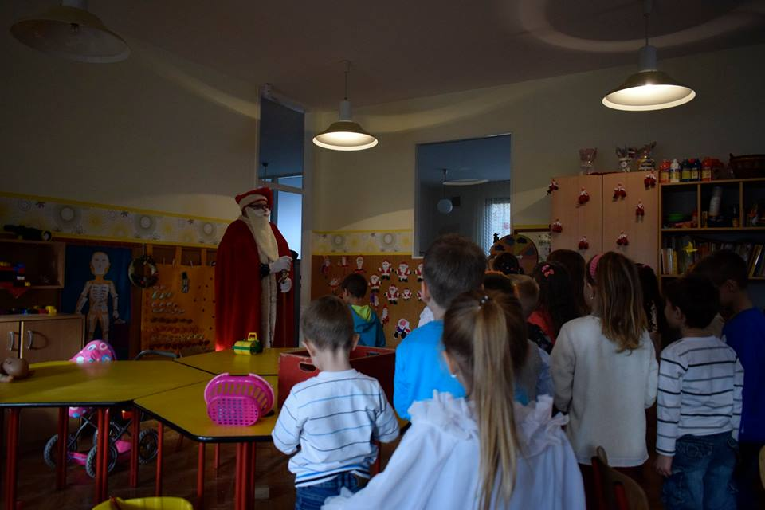

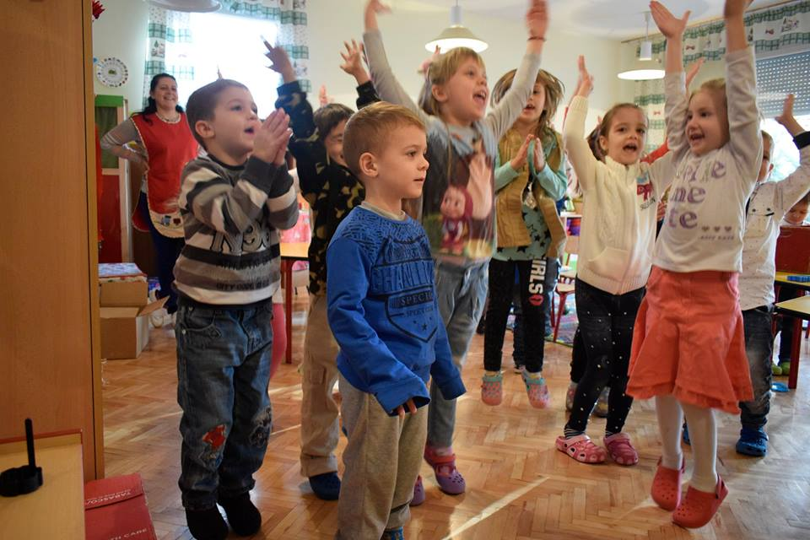

12.12.2018. Музички концерт ученика Основне школе“Хуњади Јанош“

Ученици наше школе су нам приредили незаборавни доживљај и уживање у музичком наступу који је одржан на прелепој позорници позоришта у Чантавиру.Велечасни Роберт Утцаи и чантавирска парохија су нашим талентованим ученицима омогућили помоћ у виду ментора који предају у Музичкој школи у Суботици.Музички надарени појединци су приказали своје умеће у свирању на различитим музичким инструментима као што су клавир,бубњеви,виолина.Публика је уживала и у соло певању наших ученика од најмлађег до најстаријег школског узраста.Овај полугодишњи концерт нам је приказао лепоту музичке уметности и снагу младих талената.

2018.12.12. Koncert, a Hunyadi János Általános Iskola tanulóinak előadásában

A csantavéri színházteremben egy csodálatos zenei élményben részesültek azok, akik ellátogattak iskolánk diákjainak koncertjére.Ők a parokján tanulnak és ott kamatoztathatják tudásukat. Utcai Róbert plébános úrnak köszönhetően a diákokkal egy olyan zenetanárnő foglalkozik, aki a Szabadkai Zeneiskolában is tanít. Tehetséges zenészeink különböző hangszereken játszottak, zongorán, dobon és hegedűn. A közönség hallhatott egyéni énekeket fiatalabb és idősebb korosztálytól is egyaránt. Ez a koncert bemutatta a zene szépségét iskolánk kis tehetségeinek közreműködésével.

2018.12.13. Luca napja

Mendicus Művelődési Egyesület Luca napjához füződő hagyományokat elevenítettek fel. Luca eljött az óvodába. A gyerekek kezdetben meg voltak lepődve, de aztán felszabadultabbak lettek.

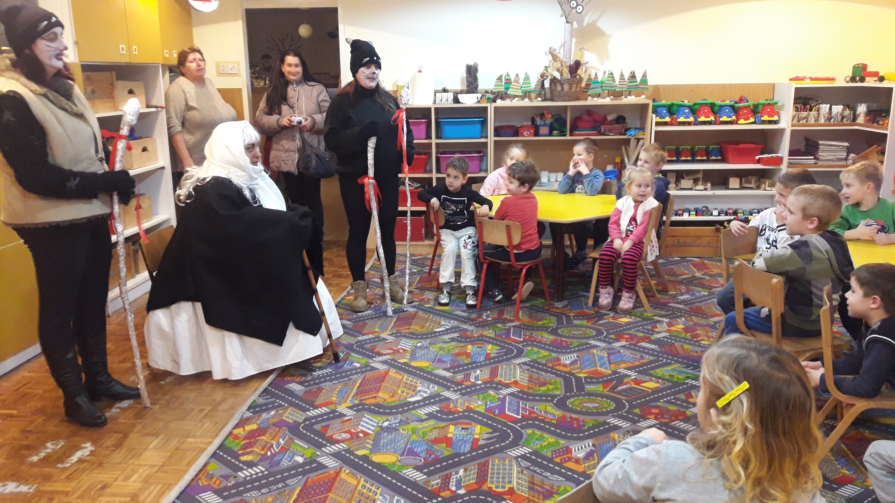

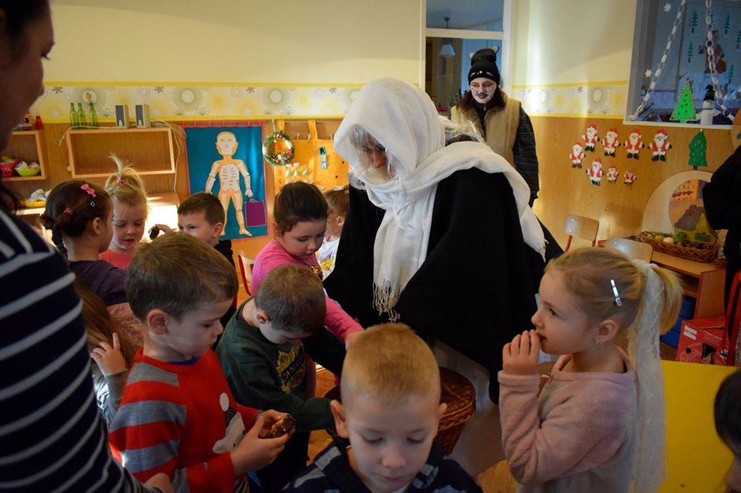

15.12.2018. Биоскопска пројекција цртаног филмa“Супермен“

И у овом зимског периоду уживали смо у бесмртној причи о супер јунаку који се бори против зла у свету и својим примером нас учи да добро побеђује свако зло.
Биоскопска пројекција америчког цртаног филма одржана је у сали биоскопа „Лифка“у Суботици ,на месту где је Александар Лифка отворио први биоскоп у Суботици.

2018.12.15. Mozilátogatás- a „Superman” című rajzfilm megtekintése

Az idei téli időszakban is lehetőségünk volt egy újabb mozilátogatásra. Ez alkalommal a „Supermen” című rajzfilmet tekintettük meg. A főhős a gonosz ellen harcol és saját példájával arra tanít bennünket, hogy a jó mindig képes legyőzni a rosszat.
A Lifka mozinak abban a termében tekintettük mindezt meg, ahol Aleksandar Lifka megnyitotta az első szabadkai mozit.

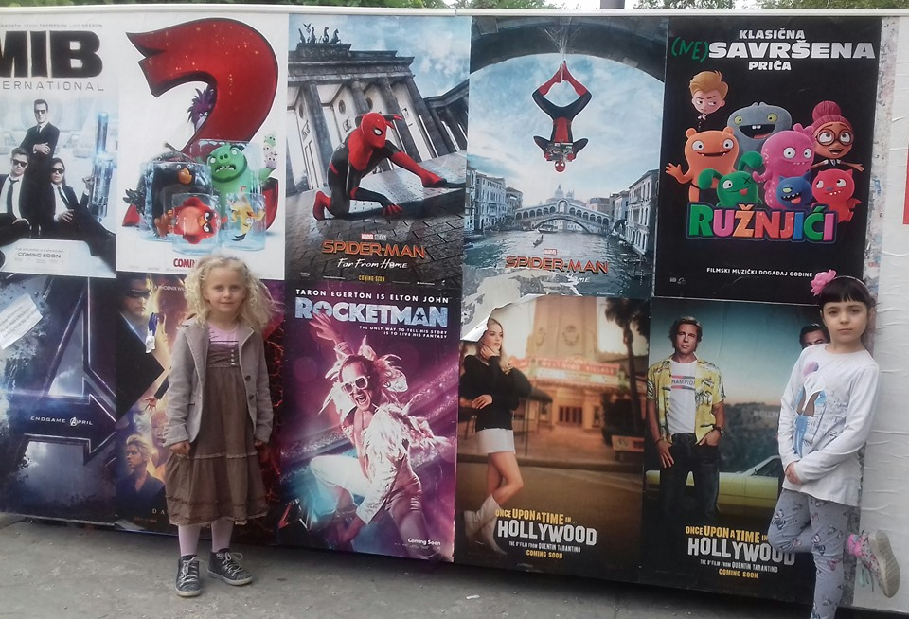

2018.12.18 - 23. Karácsonyvárás

Ezen a héten nagyon vártuk már Karácsonyi ünnepeket, karácsonyi díszeket készítettünk. Néhány csoportban szülőkkel együtt készítettek karácsonyfa díszeket, amit a gyerekek formáltak meg. Végül együtt díszítették fel a karácsonyfát! Mézeskalácsokat is együtt készítettek!

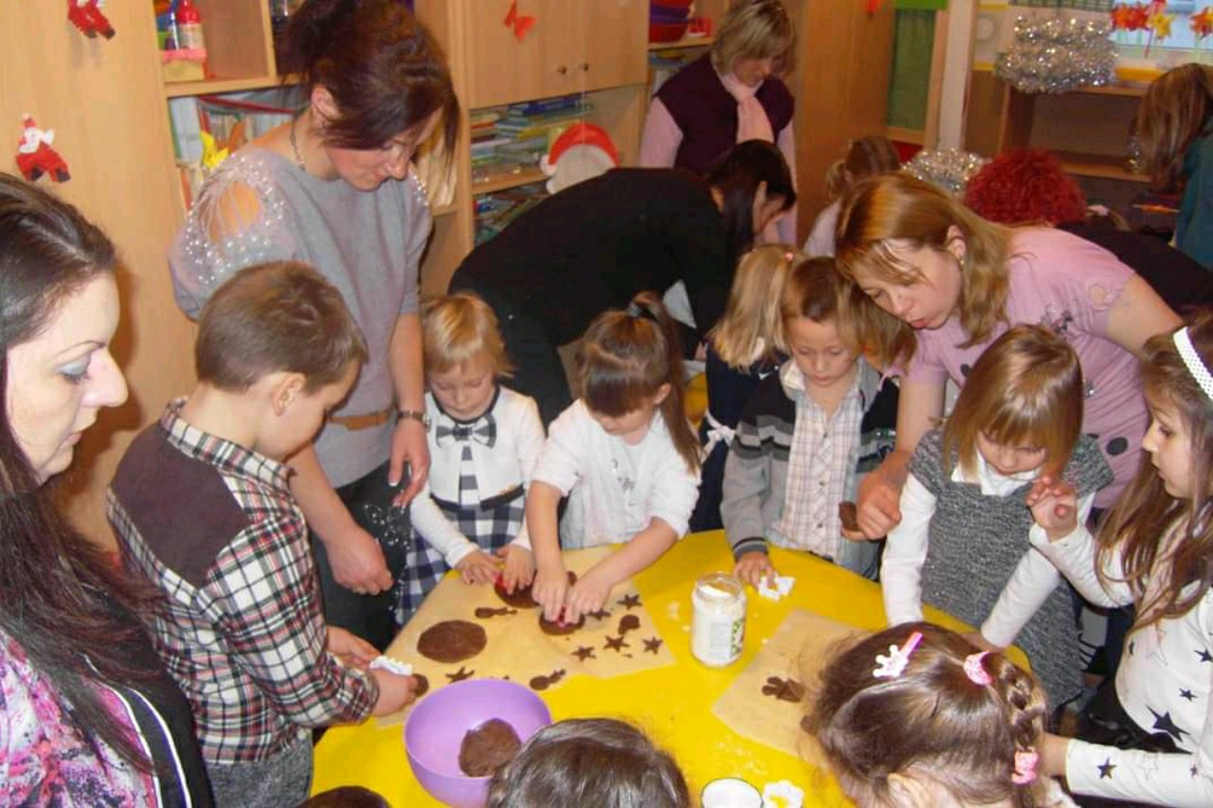

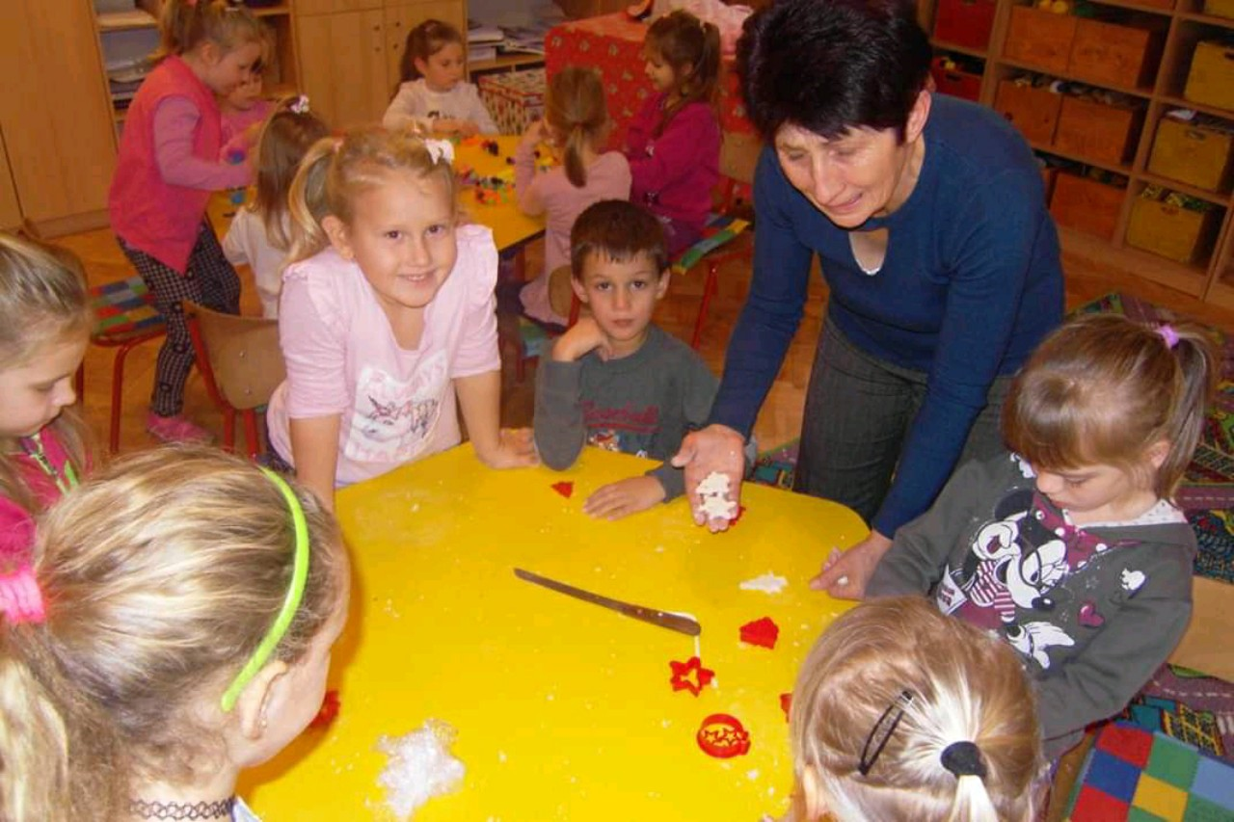

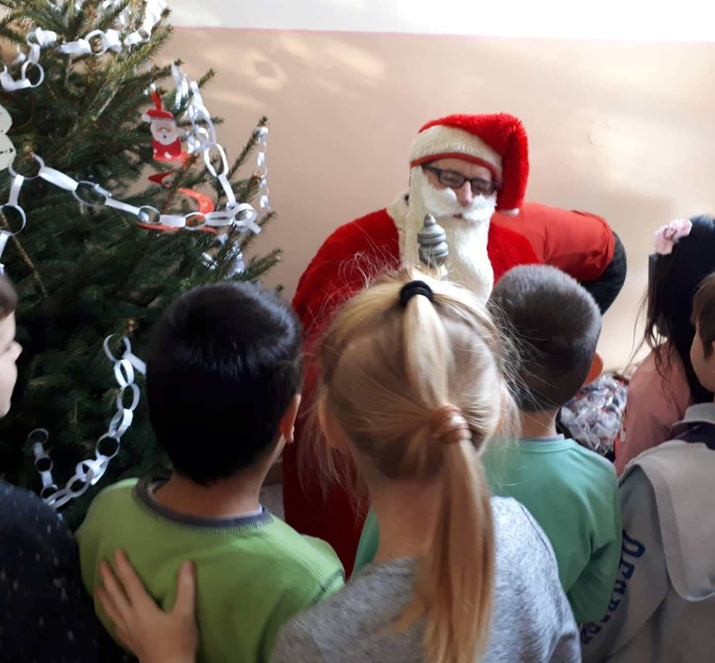

21.12.2018. Божићни програм у цркви у Чантавиру

Још једна година је готово иза нас. Стигао је најрадоснији хришћански празник,Божић и унео љубав и радост у сва људска срца.
Ученици наше школе су припремили свечани програм и наступали са различитим божићним песмама,рецитацијама и драмским наступом.У приредби су учествовали ученици од најмлађих до најстаријих осмака и подсетили нас о важности љубави и опраштања у празничном периоду и у животу уопште.
Свештеник, Роберт Утцаи , говорио је о снази љубави и значају људске доброте за мир у свету.

2018.12.21. Karácsonyi műsor

Ismét eltelt egy esztendő, vele együtt újra itt a karácsony. Diákjaink már hetek óta erre vártak és minden erejüket belevetve készülődtek, hogy végül, abban az egy röpke órában mosolyt csaljanak az emberek arcára, békét és szeretetet lopjanak sokak szívébe. Pénteken, december 21-én a Hunyadi János Általános Iskola lelkes diákserege bevonult falunk templomába, hogy egy csodás műsorral örvendeztesse meg a falubelieket.
Az ünnepi előadásban képviseltette magát az iskola apraja-nagyja, az alsósoktól egészen a „nagy” nyolcadikosokig. Karácsonyi verseket és történeteket hallhatunk. A hittanosok egy csoportja megható jelenetet adott elő, könnyet csalva ezzel sokak szemébe. A darabot falunk plébánosa, Utcai Róbert vezette fel. Hangsúlyozta, hogy ezúttal nem szeretne ünnepi köszöntőt tartani. Ezt megteszi helyette a gyerekek által bemutatott előadás, amely Jézus életének fontosabb állomásait tárta szavak nélkül a nézők elé.

И у децембру наше ученице из Бачког Душанова су наставиле са такмичењем у плесу и освојиле злато.Ученик Ное Четвеи се такмичио у џуду и освојио злато.

Новогодишњи пројекти у украшавању и изради честитки протекао је врло динамично.

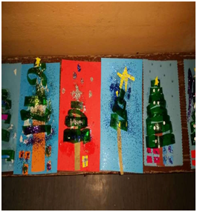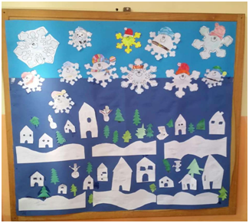

Анђелић Весна,учитељица одржала је угледни час из Српског језика. Ученици су драматизовал Пепељугу.Часу су присуствовали директорица,помоћник,педагог,психолог и наставници.

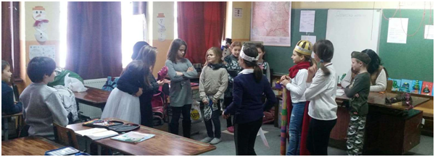

Децембар месец је у Вишњевцу протекао у предпразничном расположењу.Месна заједница је малишанима и школарцима омогућила пакетиће уз пригодан програм и неизоставног Деда Мраза.

Január
Јануар

2019.01.27. Szent Száva iskolai ünnepség

Január 27-én Szent Szávára, a kultúra, az oktatás, az iskola védőszentjére emlékeznek a szerbiai iskolákban. Nem történt ez másként a csantavéri Hunyadi János Általános Iskolában sem. Arra a személyre emlékezünk, aki az első szerb könyvet írta és oktatással nyitotta fel a nép szemét.
Délután összegyűlt az iskola apraja-nagyja és tanáraikkal egyetemben méltó módon ünnepelték azt a szentet, akinek oly sokat köszönhet az iskolarendszer.
Az ünnepséget Kecsenovics Szabó Dóra, iskolánk igazgatónője nyitotta meg ünnepi beszédével, ezt követően Dalibor atya invitálta közös imára az egybegyűlteket, melynek során megáldotta a kalácsot és az oktatás minden résztvevőjét.
A tanulók ünnepi műsorral készültek ezen jeles esemény alkalmából, melyben verseket, dalokat adtak elő Szent Száva tiszteletére.
Egy szép ünnepélyes délutánt tölthettek együtt a csantavéri iskola diákjai, tanárai és minden munkatársa, együtt ünnepelve meg Szent Száva napját.

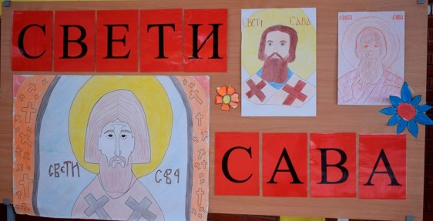

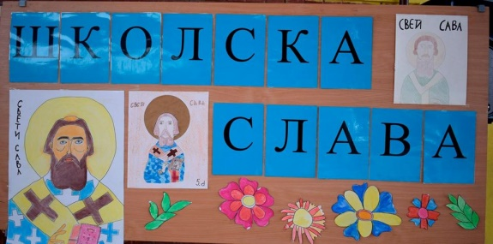

27.01.2019. Школска слава – Свети Сава

27.jануара се у школама Србије сећају на свеца и заштитника школа, културе и образовања, Светог Саву. Није то било другачије ни у нашој школи. Сећали смо се првог српског просветитеља, који је писао прве српске књиге а заслужан је и за развој школства код Срба.
Школска свечаност је почела послеподне у три сата. Деца су заједно са наставницима присуствовала програму који је отворила директорка, Кеченович Сабо Дора, свечаним говором. Након тога је отац Далибор позвао присутне на заједничку молитву и благословио хлеб и присутне.

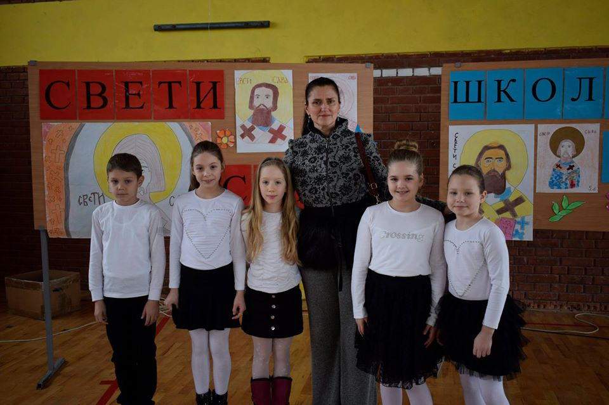
Ученици су рецитацијама и песмама увеличали свечаност. Послеподне је протекло у пријатном, свечаном амбијенту где су се ученици, наставници и сви запослени школе заједно сећали на Светог Саву

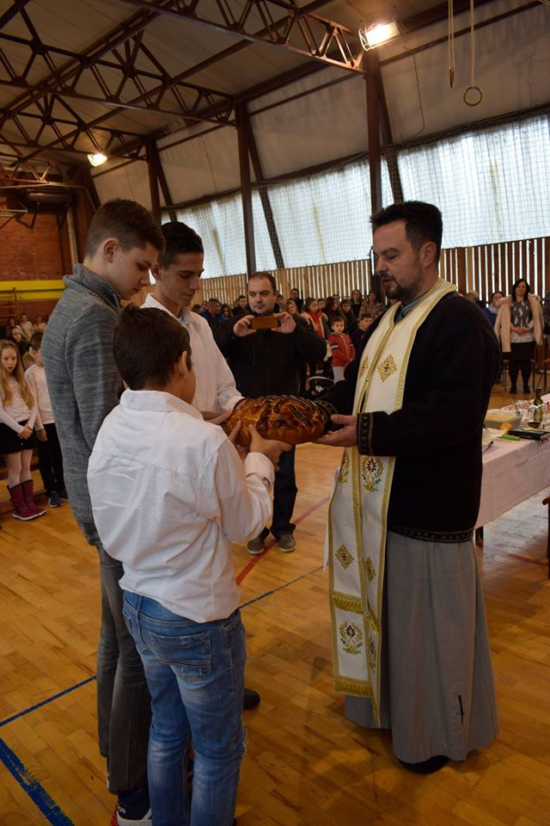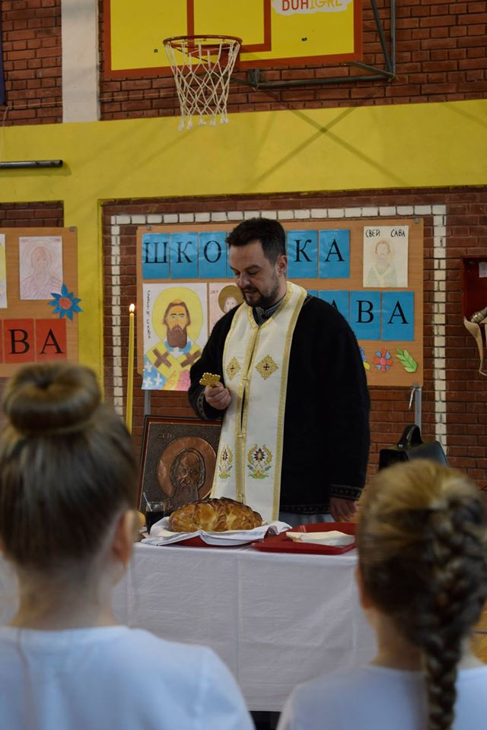

Igazgatónő beszéde
Tisztelt vendégeink, kedves diákok, kollégák, tiszelt szülők!
Szeretettel köszöntök mindenkit az iskolák védőszentjének, Szent Szávának az ünnepén!
Miközben évről évre megemlékezünk az első szerb tanító és népművelő életéről és munkásságáról, fel kell ismernünk, hogy felnőttként (bármi legyen is a hivatásunk) mintaként szolgálunk a felnövekvő nemzedékeknek. Példát kell mutatnunk nekik, törődnünk kell velük, élen kell járnunk a jócselekedetekben, hogy minket követve a jó úton járjanak.
Ehhez kívánok mindenkinek erőt és kitartást, a gyermekeknek pedig, hogy észrevegyék mindazt a segítő szándékot, ami körülveszi őket.

Говор директорице
Поштовани гости, родитељи, драги ученици, драге колеге, част ми је да Вам честитам Савиндан и пожелим добродошлицу на свечаност поводом његовог обележавања.
Негујући успомену на највећег српског просветитеља, са радошћу и ове године обележавамо школску славу посвећену Светом Сави. На овај начин ми чувамо успомену на сва његова дела као духовника и поглавара Српске православне цркве, законодавца, писца и књижевника, народног учитеља и просветитеља, задужбинара и градитеља.
Животно дело Светог Саве нас подсећа да је улагање у младе и брига о њима сигуран пут ка изградњи бољег и напреднијег друштва.
Свим ученицима и колективу школе честитам школску славу.

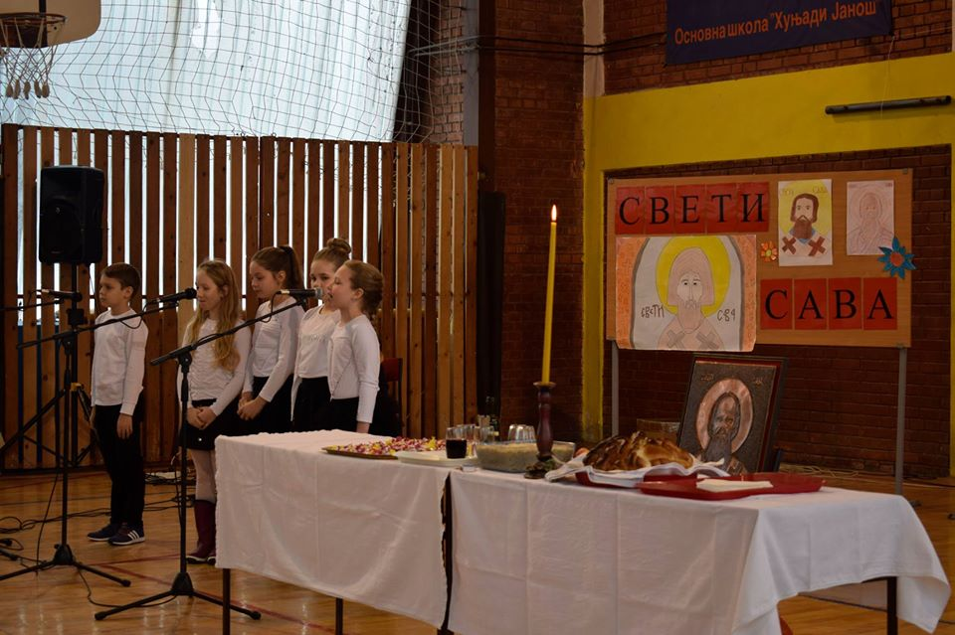
2019.01.27. Megemlékezés a holokausztról

Január 27-e a holokauszt nemzetközi emléknapja. Ezen a napon megemlékezünk mindazokról, akik a történelem legnagyobb tragédiájának áldozatai lettek.
Ebben az emlékezésben vesznek részt minden évben a hunyadis diákok is. Már hagyománynak számít, hogy reggel összegyűlnek a hetedik és nyolcadik osztályosok, és néhány tanár kíséretében ellátogatnak a csantavéri zsidó temetőbe. Megrendítő élmény a sírok és emlékhelyek között sétálni és emlékezni azokra az emberekre, akik borzalmas körülmények között tűntek el ebben a sötét időszakban.
Az alkalmi műsorban megemlékeztek az auschwitzi haláltábor felszabadításáról és a csantavéri zsidók elhurcolásáról. Az idén jelenlétével megtisztelt bennünket Kovács Róbert, a Szabadkai Zsidó Hitközség képviselője, aki imát mondott héber nyelven az elhurcoltakért. Fellépett az iskola zenekara és szavalói, akik kétnyelvű verseket mondtak el.
Miután megtörtént a megemlékezés, a diákok és a tanárok körbejárták a sírokat, és elhelyezték a magukkal hozott köveket a közös gyász jeléül.
Mivel az iskola képviselői már évek óta visszajárnak, mindenhol felbukkan egy-egy kő, amely nem hagyja feledésbe merülni ezeknek az embereknek a tragédiáját. Minden generáció ellátogat erre az emlékhelyre, hogy érezzék mi történt, hogy a történelem ne ismételje meg önmagát.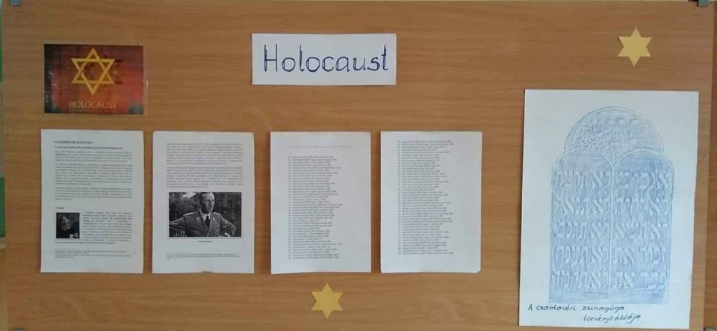

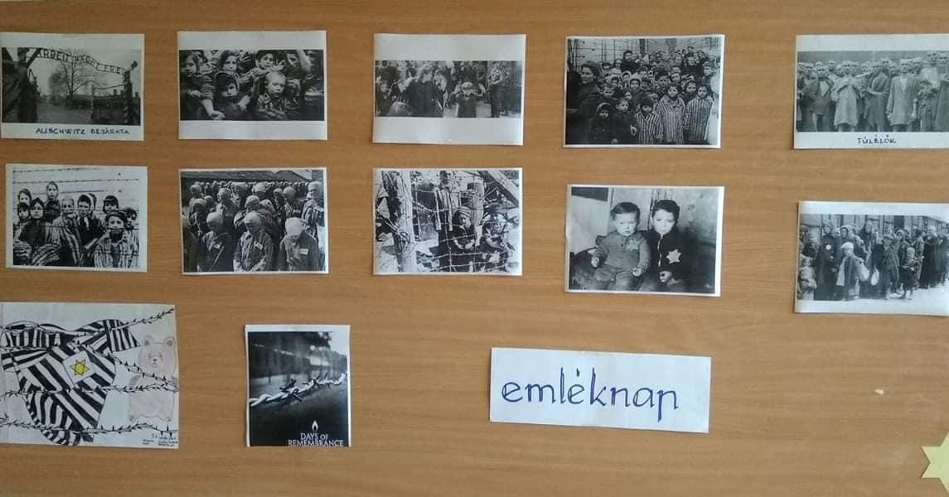

27.01.2019. Сећање на холокауст

Светски дан сећања на холокауст јесте 27.јануар. На овај дан сећамо се свих оних, који су били жртве једне од највећих трагедија у историји.
Сваке године се сећању на страдање Јевреја у Другом светском рату придружују и ученици наше школе. Традиционално се на овај дан окупе ученици седмих разреда и, у пратњи неколико наставника, посете јеврејско гробље у Чантавиру. Веома је емоционално шетати гробљем и сећати се на те непознате људе, који су страдали и нестали у том страшном периоду.
Након кратког свечаног програма, ученици 7.и 8.разреда и наставници су обишли гробове и положили камење као симбол заједничке жалости.Ове године,по први пут смо имали госта,Ковач Роберта из Јеврејског савета Општине Суботица.Он је очитао молитву на хебрејском језику свим настрадалим током холокауста.
Пошто представници школе већ годинама обилазе гробље полако се код сваког гроба може видети камен, не дозвољавајући да се трагедија страдалих заборави. Свака генерација посећује гробље, да би осетила шта се десило и како се страшна историја више не би поновила.

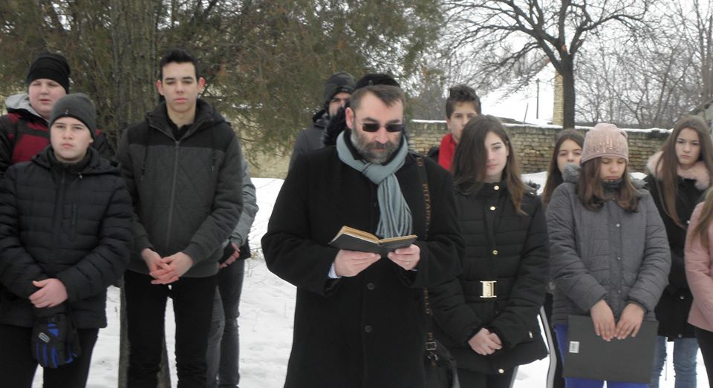
2019.01.28. Színházlátogatás

Iskolánk tanulói egy érdekes előadást tekintettek meg magyar nyelven, Spiró György Prah című drámáját.A szabadkai Népszínház magyar társulata állította színpadra, Czajlik József rendezésében.A darab fő mondanivalója mindannyiunk számára, hogy a pénz nem boldogít.

28.01.2019. Позоришна представа „Прах“

Ученици наше школе гледали су занимљиву представу на мађарском језику под називом“Прах“ чувеног мађарског писца, Ђерђа Шпире.Ова једноставна представа на тему људских односа имала је едукативну поруку за све генерације гледалаца. Научили смо да новац не доноси срећу у животу, а да се лепота живота налази у малим,свакодневним ситницама.

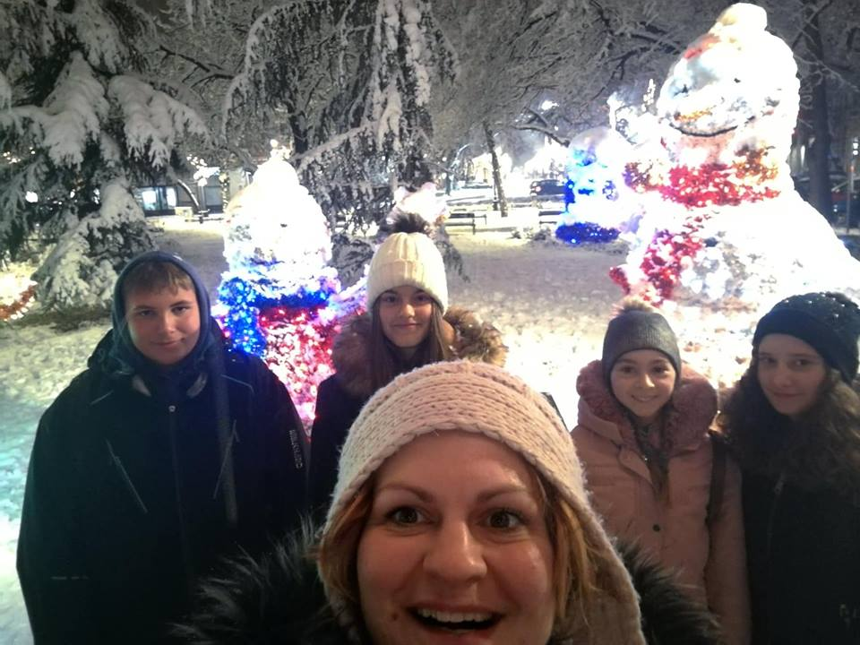

Јануар у Бачком Душанову је протекао у обележавању празника.
За Бадње вече у сарадњи са МЗ Бачко Душаново приређен је програм уз паљење бадњака
.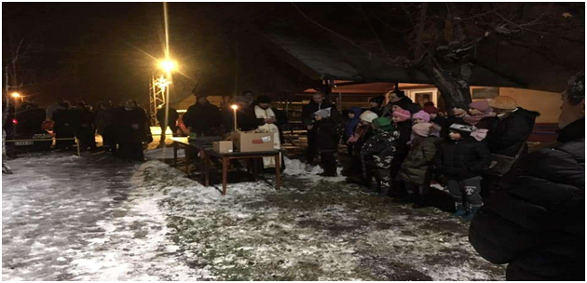

Обележили смо школску славу Светог Саву.

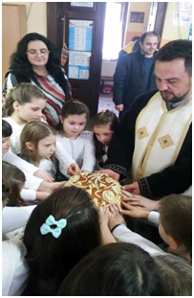

Február
Фебруар

2019. 02. 09. Iskolanap

Egy iskola életében számos ünnep van, amit mindig színes műsorral vesznek körül a tanárok és diákok egyaránt. Az egyik ilyen és talán legfontosabb, az iskolanap. Ezen a jeles napon a tanárok is, diákok is megállnak egy pillanatra és visszagondolnak arra, hogy miért érdemes dolgozni, hogy mit építettek fel az elmúlt időszakban.
Az idei évben a csantavéri színházteremben ünnepeltek az iskola dolgozói és tanulói.
Az ünnepi műsort az iskola kórusa indította az iskola himnuszának eléneklésével. Utána következett Bozsik Violetta, 8.c osztályos tanuló szavalata. Fero Glória, 4. a osztályos tanuló saját tollából való verssel szórakoztatta a nagyérdeműt. Sara Rašković is egy verset adott elő.A műsor folytatásában Nagy Viola iskolánkról szóló fogalmazását olvasta fel nekünk. Iskolánk szerb ajkú színjátszóköre egy vidám összeállítással szórakoztatta a vendégeket, amelynek során bizony nevetéstől volt hangos a színház.A Kótafa és az Őszikék előadásában magyar népdalokat hallgattunk meg. Ezután a Hunyadi Udvari Zenekar dallamai csendültek fel. A színes programot a Csipetkék fergeteges néptánca zárta. Iskolánk igazgatónője Kecsenovics Szabó Dóra köszöntötte a jelenlévőket és kívánta, hogy mindenki érezze jól magát ezen a mai napon.

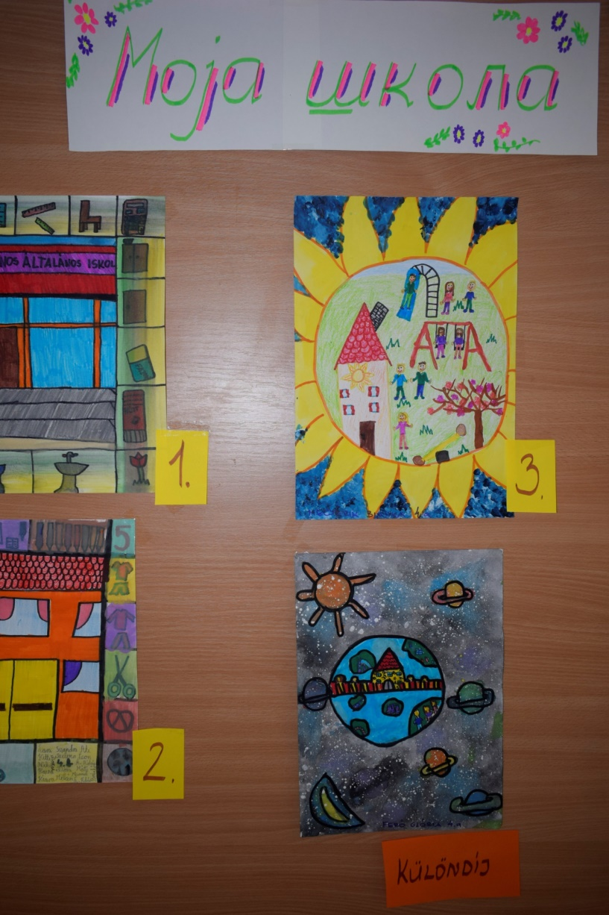

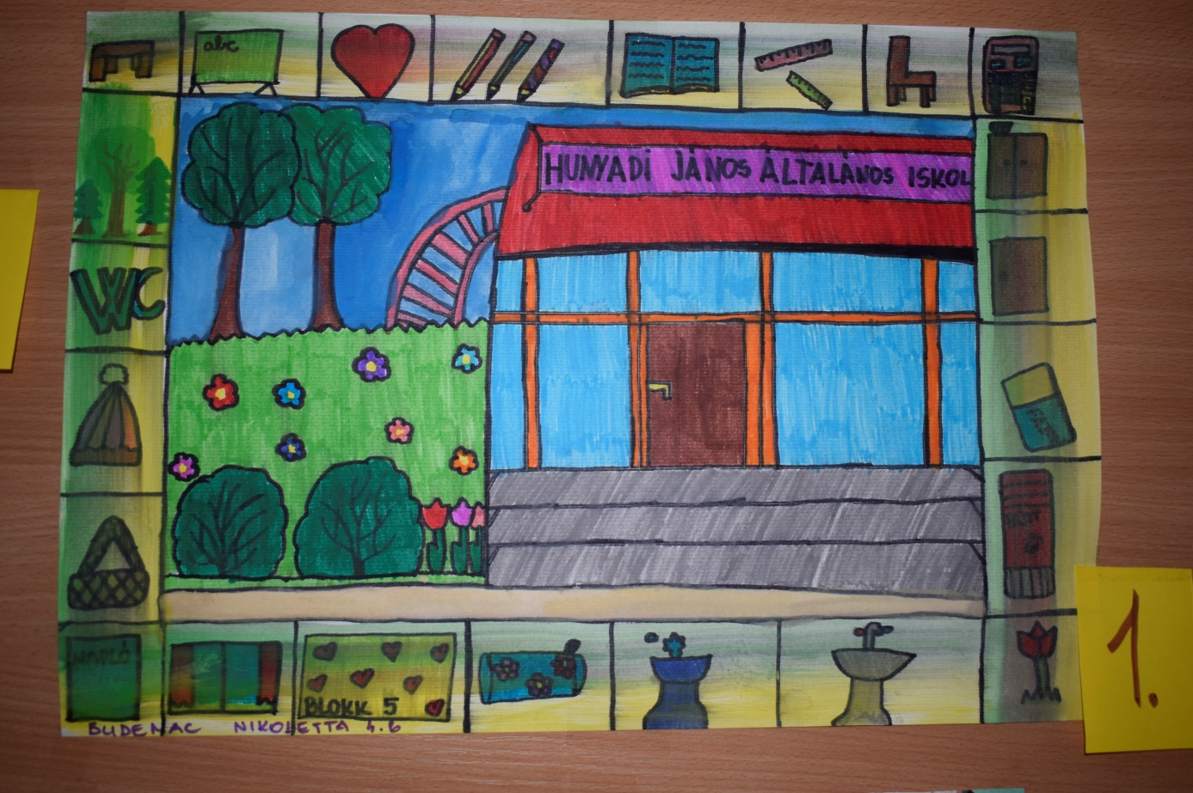

Igazgatónő beszéde:
Tisztelt Hölgyeim, Uraim, kedves munkatársak, kedves gyerekek!

Igazán nagy öröm az Önök társaságában ünnepelni a mai napot, iskolánk napját. Mindannyian jól tudjuk, hogy nem létezne ez az intézmény, ha nem lennének benne szorgalmas tanulók és elhivatott dolgozók. Engedjék meg, hogy a hosszú igazgatói köszöntő helyett felhívjam a színpadra azokat a kollégákat, akik ebben a tanévben kerek évfordulót ünnepelnek, és hajtsunk fejet az ő munkásságuk előtt. Köszöntsük nagy tapssal:

1. Orovec Juliannát
2. Oravec Valériát
3. Hernyák Erzsébetet
4. Vituska Kornéliát
5. Leonov Vörös Adriannát
6. Petrovity Editet
7. Dudás Horváth Tündét
8. Szabó Ervint
9. Hatala Zoltánt
Köszönjük eddigi odaadó munkájukat és kívánjuk, hogy az elkövetkező években is leljék örömüket a hivatásukban!

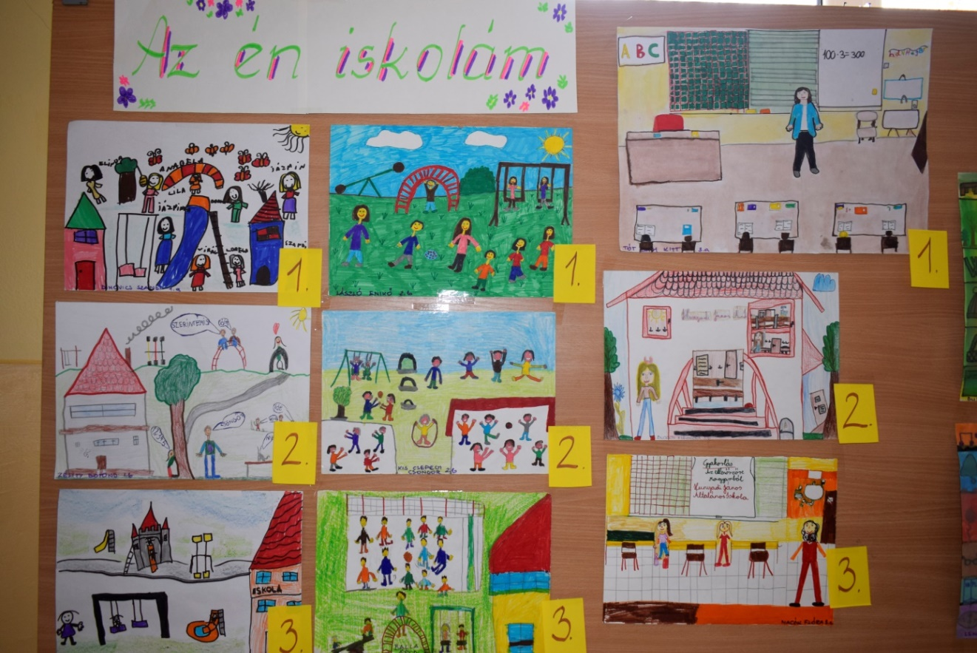

09.02.2019. Дан Школе

И ове године наша школа је обележила посебан дан –Дан школе.Свечаност је одржана у прелепој сали позоришта у Чантавиру.
Након химне школе којом је отворен свечани програм,наступила је ученица Виолета Божик и представила се својом рецитацијом као и Феро Глорија ,ученица 4.а одељења која је рецитовала ауторску песму под називом „Моја школа“.Публика је уживала и у песми „Миш и гуштер“у извођењу Саре Рашковић.
Наши ученици су показали своју креативност у писању састава,а наш програм је обогатила и Нађ Виола као и млади глумци 6.д одељења који су извели ауторску представу под називом „Ђачке шале“.
Публика је уживала у народним мађарским песмама у извођењу групе „Осикек“ и групе „Котафа“.Представио нам се и Хуњадијев дворски ансамбл и гостујућа група „Чипеткек“.
Директорка школе, Дора Сабо Кеченовић је поздравила све присутне и пожелелеа свима срећан Дан школе.

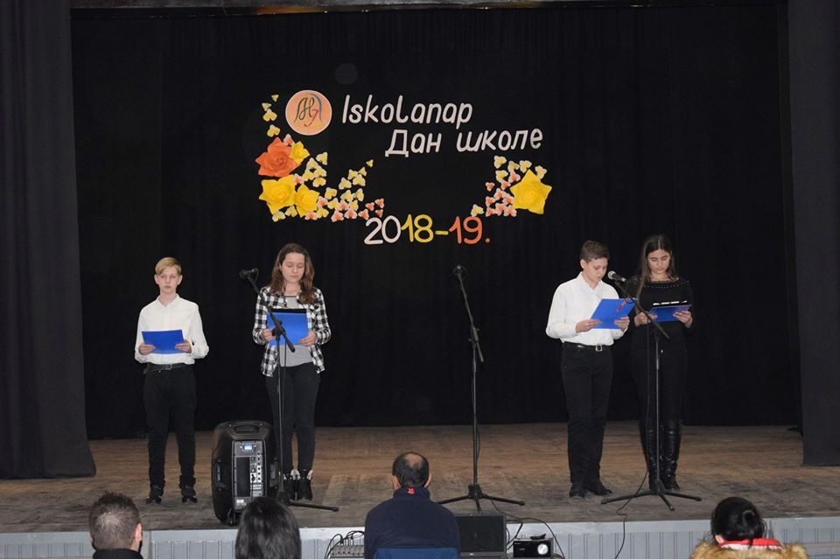

Говор директорице:
Даме и господо, поштоване колеге, драга децо!

Захваљујем се свима који својим присуством увеличавате овај данашњи дан, Дан школе.
Сви знамо да школа не би постојала без вредних ђака и њихових посвећених учитеља, наставника. Дозволите ми, да уместо дугачког говора, позовем на бину Катарину Фаћол и Оливеру Андрић и молим један аплауз за колеге, које сад нису ту: Иван Вулековић и Ненад Плавшић, којима је јубиларна година оданог рада у нашој установи. Хвала им на досадашњем раду и желимо пуно снаге и успеха у будућности!

2019.02.11. Védőnő látogatása

Tót Bagi Kinga védőnő eljött hozzánk az óvodába. Előadást tartott az egészséges táplálkozásról, a helyes fogmosásról és a piszkos kezek betegségéről. Érdekes volt, gyerekeknek is tetszett, kaptak is feladatot, megkellett mondaniuk, mellyek az egészséges ételek, mellyek a nem egészségessek. Aztán a védőnő bekente a kezüket temperával, és elmesélte nekik mi történik, ha piszkos a kezük, ha mással érintkeznek, a helyes kézmosást. Fogmosás menetét is megmutatta képen, videón a gyerekeknek.

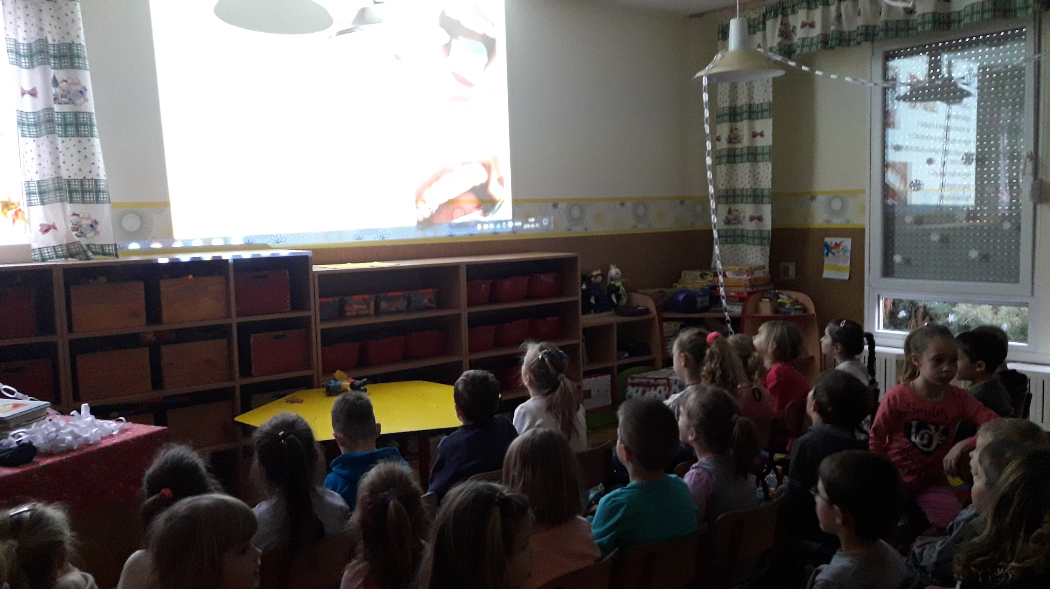

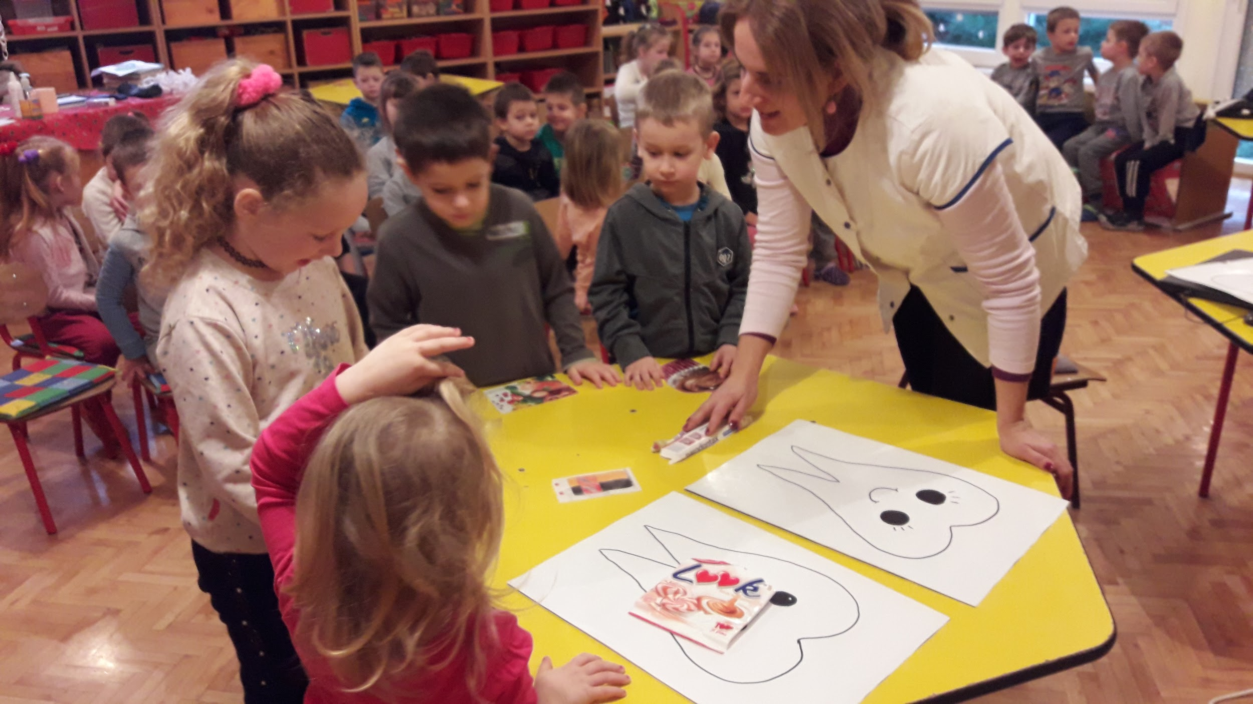

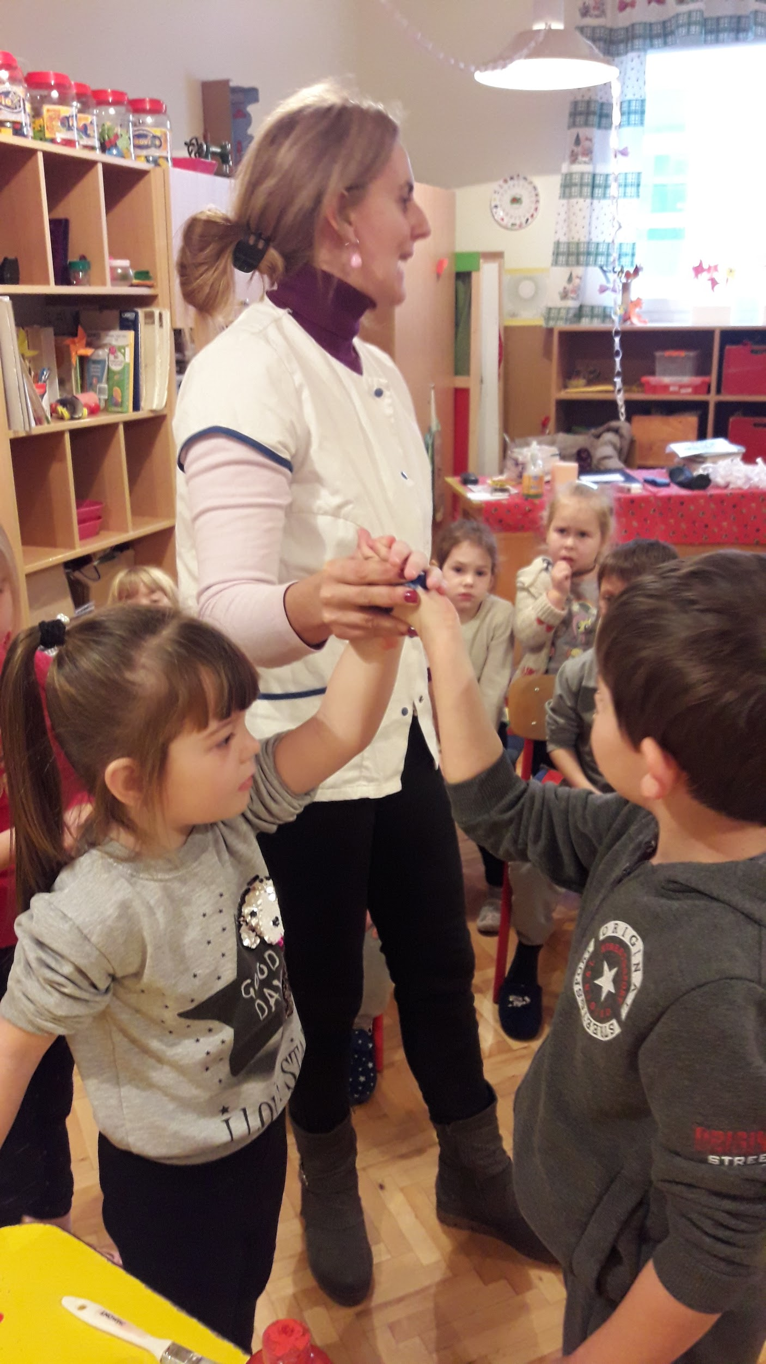

2019 02. 14. Maszkabál az alsó tagozatban

Az iskolánk tornatermében tartottuk meg a hagyományos farsangi álarcos-jelmezbálat, melyen részt vettek iskolánk alsós diákjai. Minden nebuló örömmel és izgatottan készült erre a napra.A tanulók osztályonként bemutatták ötletes álarcaikat, jelmezeiket,miközben ismert slágerek és a farsanghoz kapcsolódó dalok csendültek fel. Majd következett a vidám hangulatú tánc és szórakozás. Az egész termen áthaladó vonatozás és a mozgásos éneklés is helyet kapott. Vidám hangulatban zárult ez a nap.
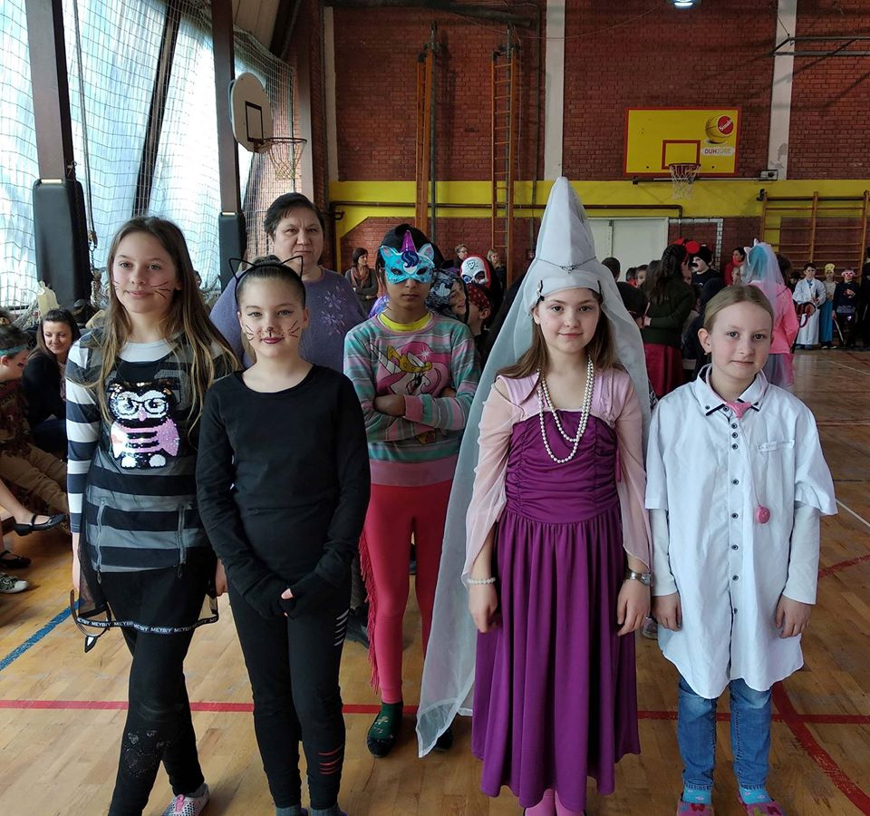

Фебруар је протекао у обележавању Дана школе.Том приликом постављена је изложба фотографија учитељице Оливере Андрић,са темом Хуњади Јаноша у државама у окружењу.

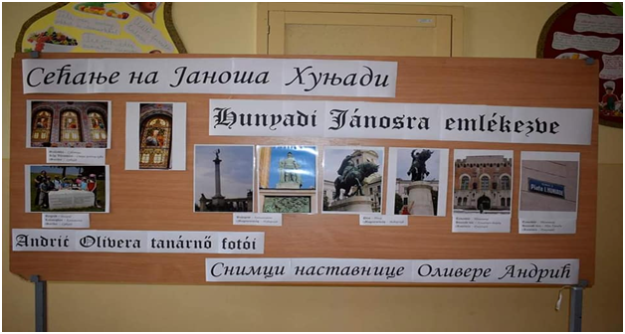

Први разред у Бачком Душанову је у оквиру Пројектне наставе направио је слагалицу са бројевима.

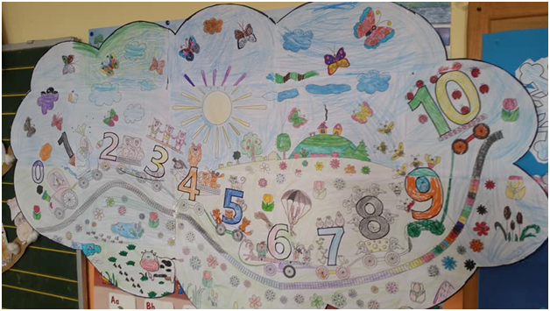

2019.02.26. Tirki Tarka Haragtár

Gyermekszínház előadást tartott az ebédlőben az óvodások számára. Gyurmából készült figurák voltak az előadás szereplői benne, ügyesen megformálva. A gyerekek nagy érdeklődéssel követték az előadást.

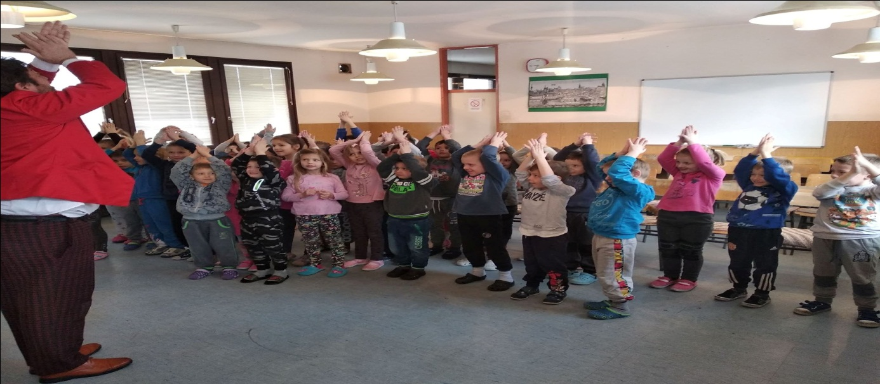

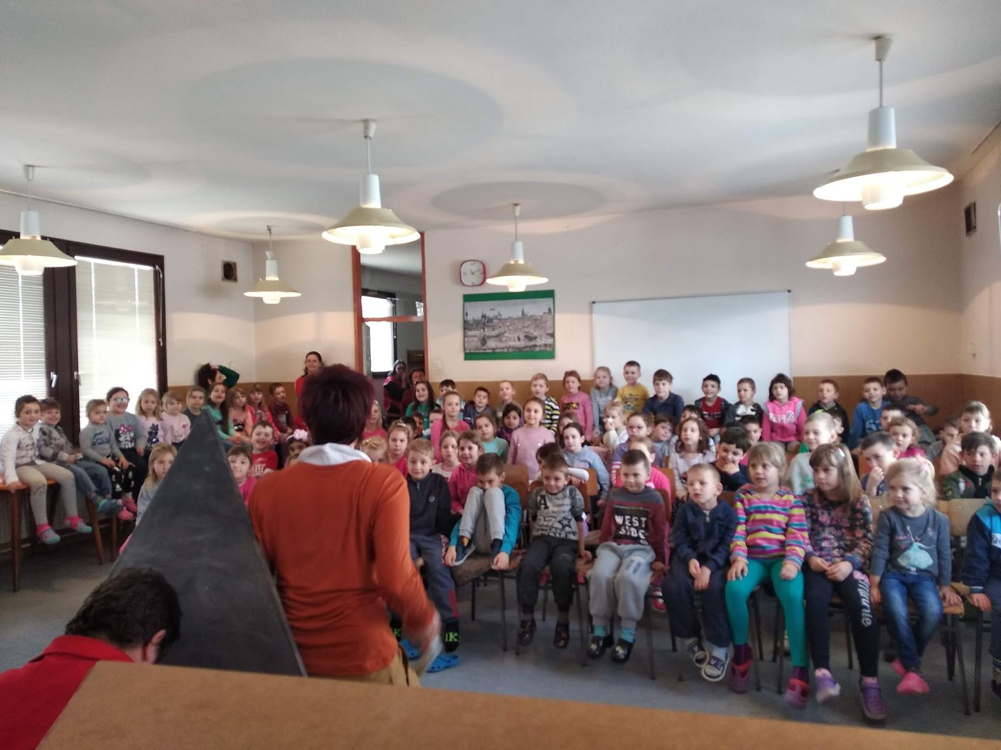

Március
Март

2019.03.01. Farsang az óvodában

Egész héten készültünk a farsangra, farsangi maszkokat készítettünk, hangulatos hetünk volt. Az ebédlőben volt a farsangi buli a gyerekeknek, csoportonként vonultak be a gyerekek. Minden gyermek felvonult saját jelmezében, tapssal kísértük, nagyon tetszett nekik. Ezt követően együtt táncoltunk velük, végül a meglepetés farsangi fánk volt, amit jóízüen fogyasztottak a gyerekek!

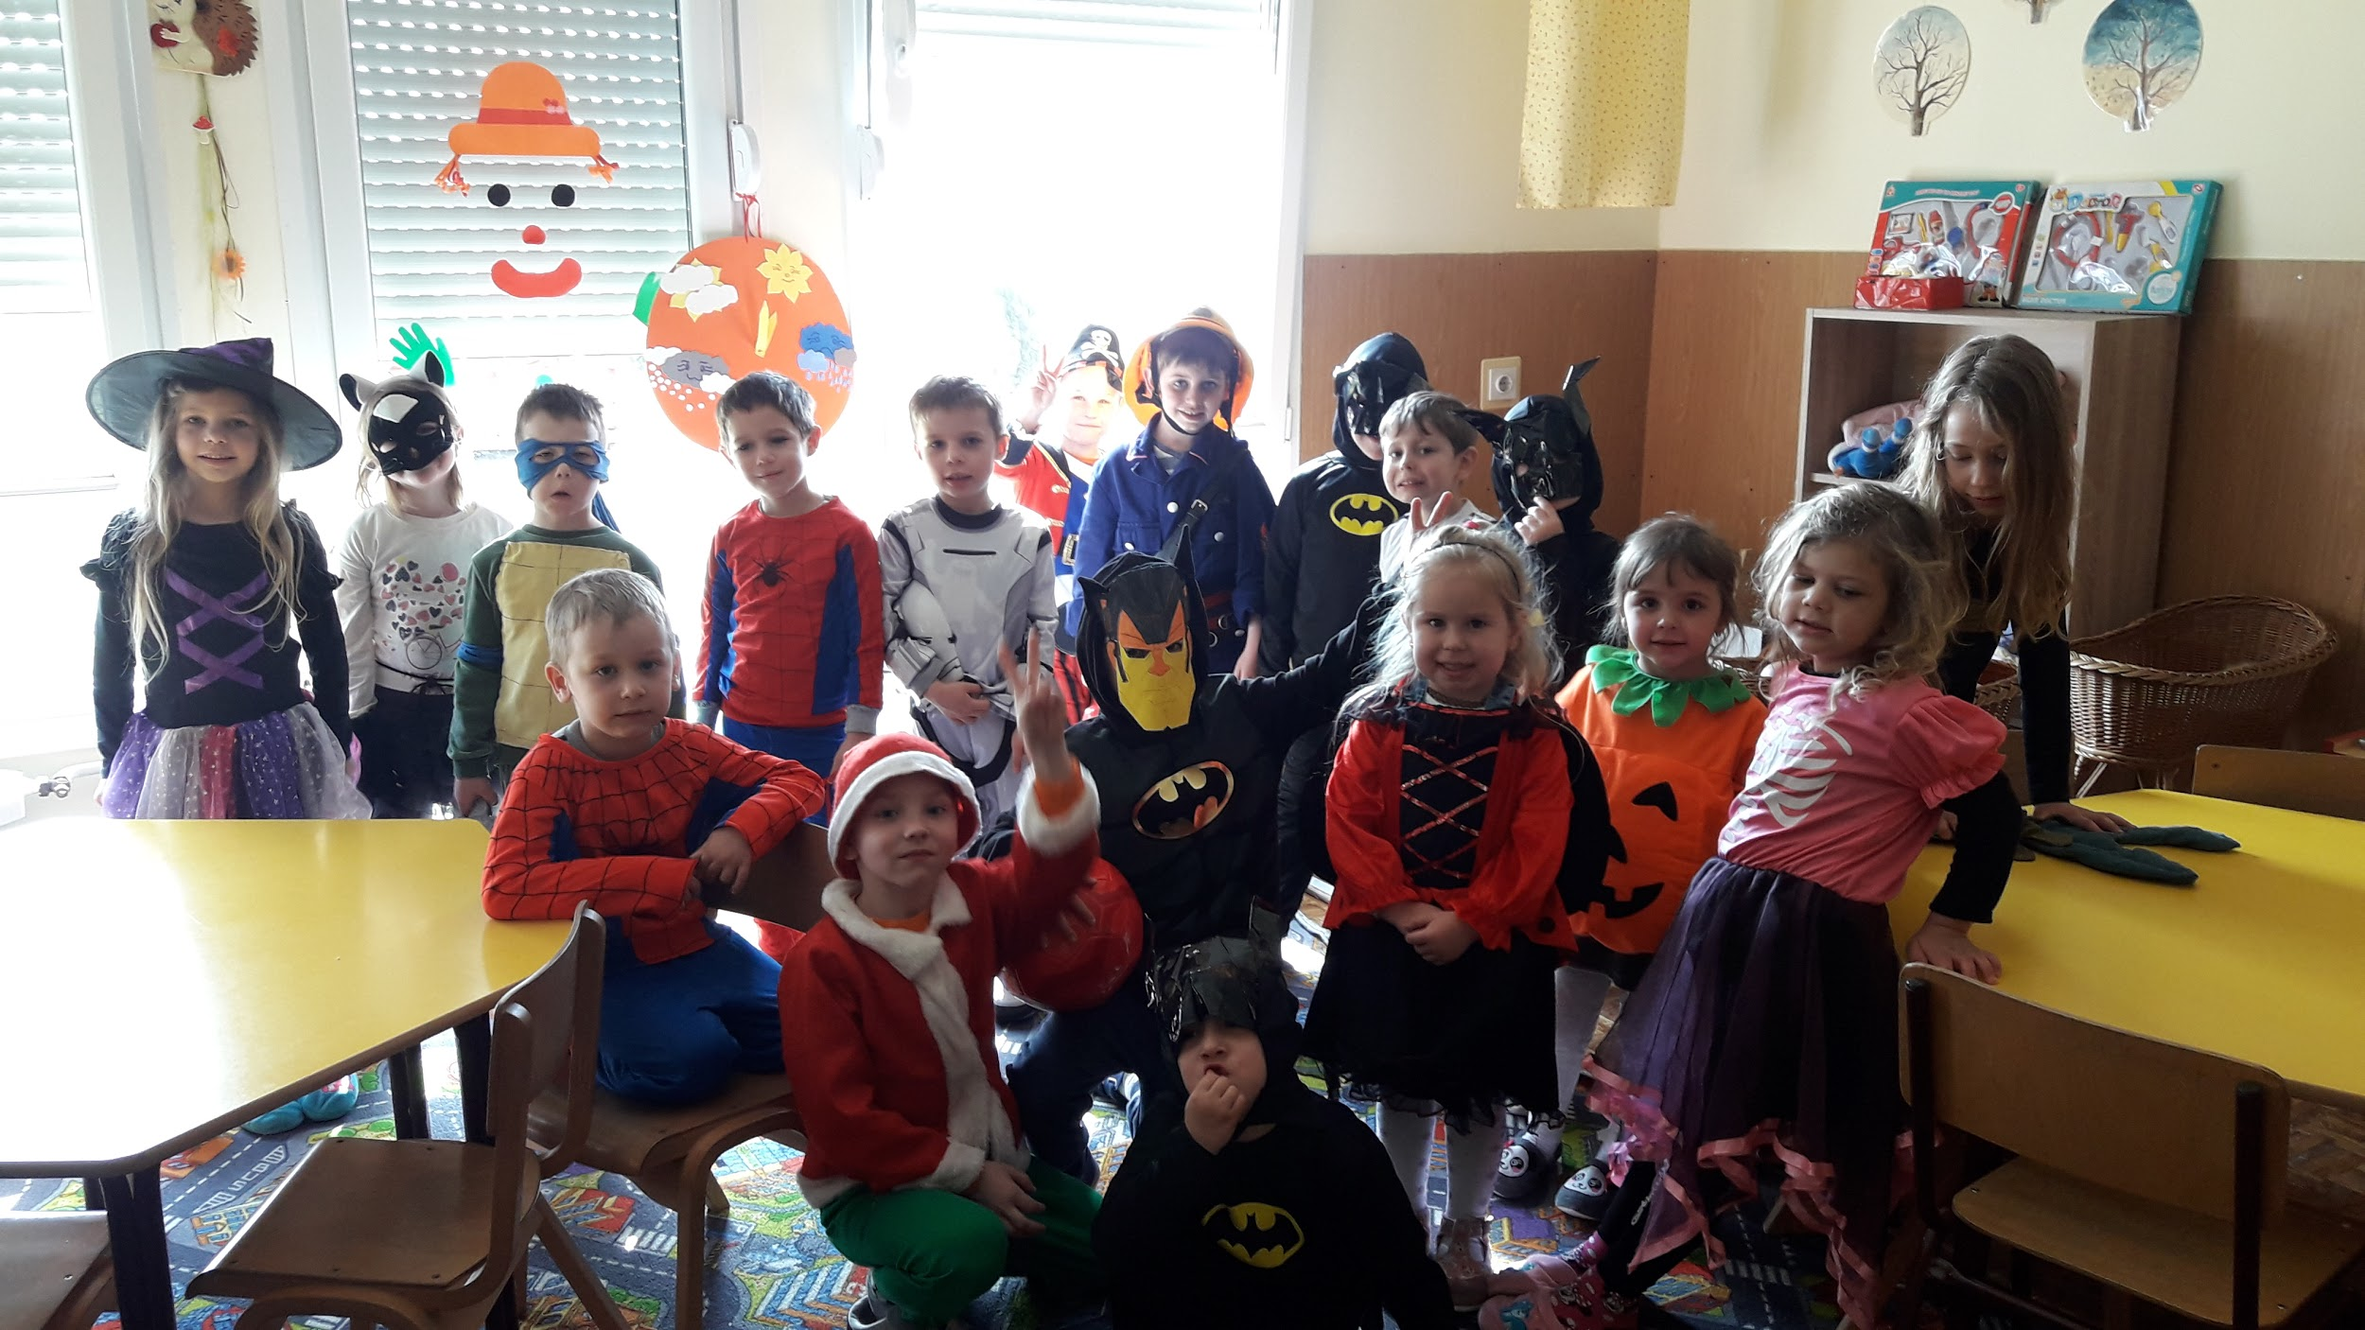

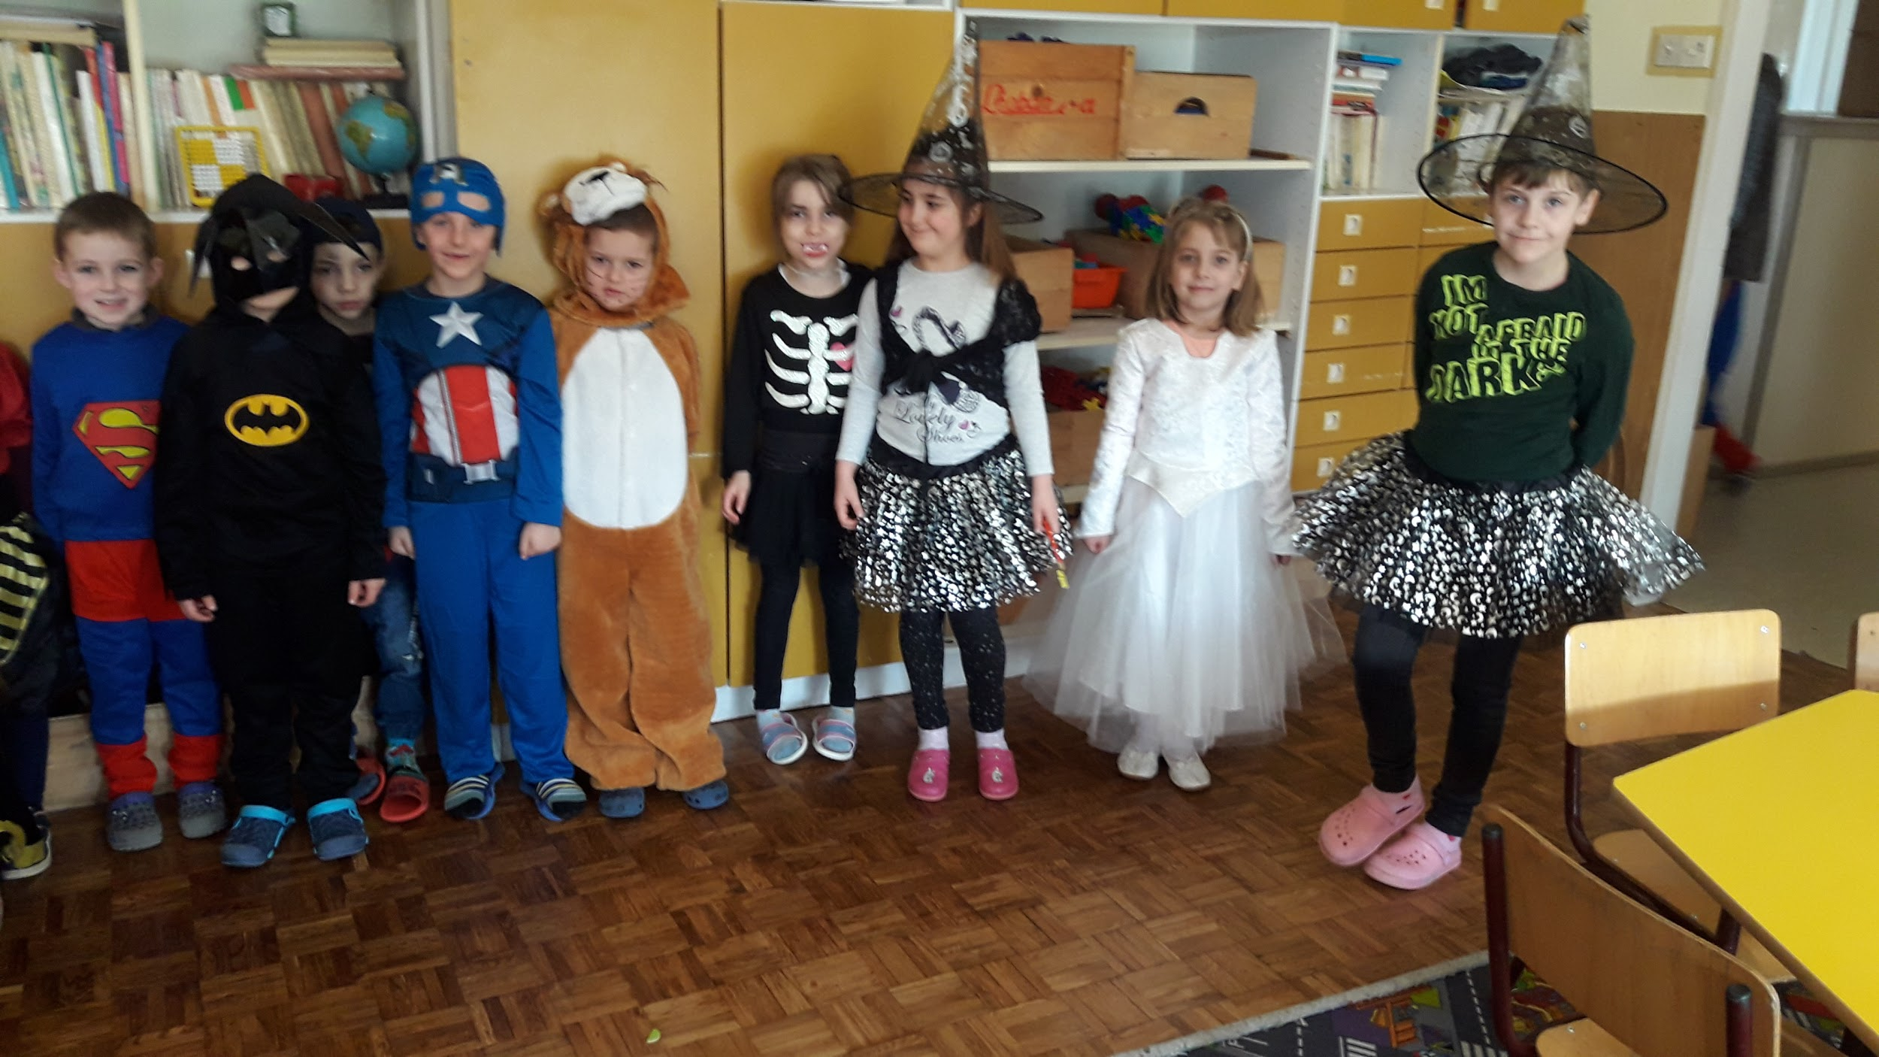

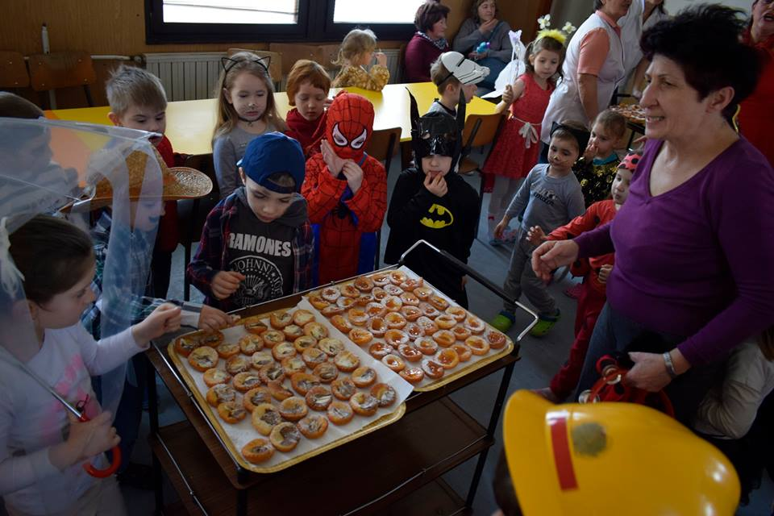

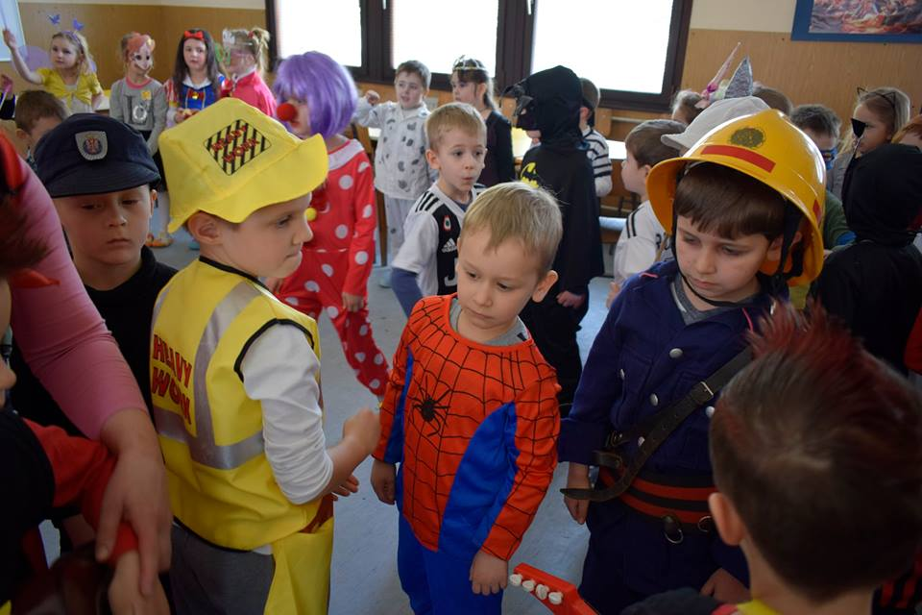

2019.03.07. ,,Várj és tisztelj, ha szeretsz”

A csantavéri Hunyadi János Általános Iskola az idén is vendégül látta Elias Ohoiledvarin indonéz származású atyát.A tribünre hivatalos volt minden olyan jóindulatú ember, aki szívesen hallgatja Isten tanítását a szeretetről és a feltámadásról.
A tisztelendő atya egy érdekes előadást tartott a mai modern világról. Arról beszélt az előadásában, hogy a mai ember hogyan látja a világot,és milyen érzései vannak. A mai anyagias világban,hogyan tud az ember szeretni? Nagyon sok kérdés merült fel bennünk, amelyre csak mi magunk adhatunk választ.A tartalmas előadás a közönség táncával zárult.

07.03.2019. Трибина “Чекај и поштуј ако волиш“

Основна школа „Хуњади Јанош“ у Чантавиру угостила је ове године свештеника Елијаса Охоиледварина из Индонезије.На трибину под називом“Чекај и поштуј ако волиш“ били су позвани сви добронамерни људи који желе да чују лекције о божијој љубави и просветљењу.
Велечасни је одржао занимљиво предавање о модерном свету и схватању и испољавању емоција модерног човека.Како волети у данашњем свету материјализма?На који начин испољавати емоције у модерном свету ?О многобројним питањима смо размишљали ,а одоговоре морамо да пронађемо сами...
На крају ове интересантне трибине,сви учесници су заплесали плес.

2019.03.08. Tavaszköszöntő

Kis ünnepséggel fogadtuk az anyukákat, nagymamákat. Dalokkal, versekkel, készültünk, ajándékokat készítettünk nekik, amik nagy szeretettel adták át.

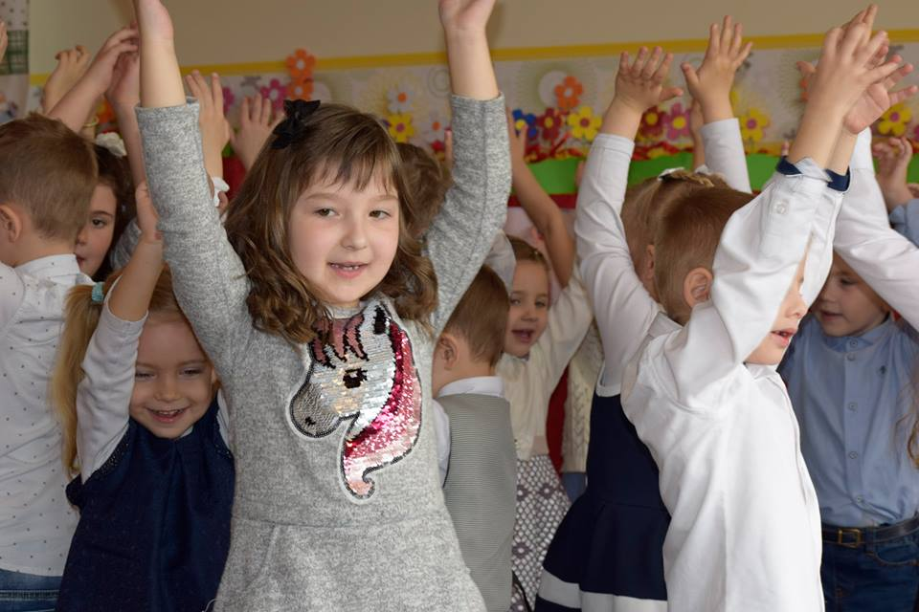

2019.03.14. Robotika

Kecskeméti fiatal informatikusok játékos, interaktív bemutatóval vonták be a gyerekeket a rohamosan fejlődő informatika világába.
Többféle mezőn irányíthatták a kis robot méheket. Igazi robotokat ( kb. félméteres ) is vezérelhettek. Gyümölcsök segítségével zongorázhattak.

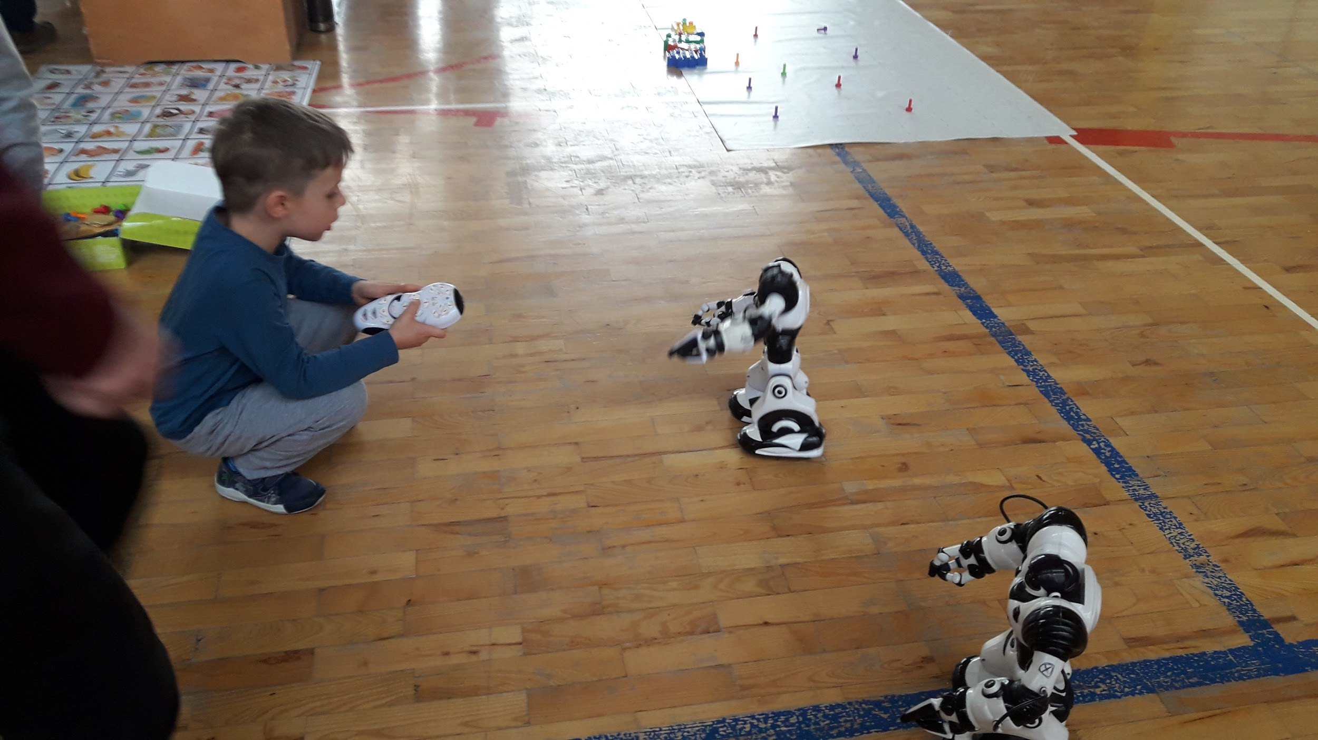

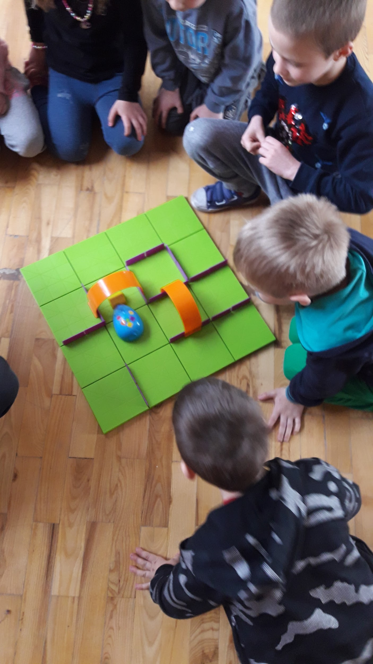
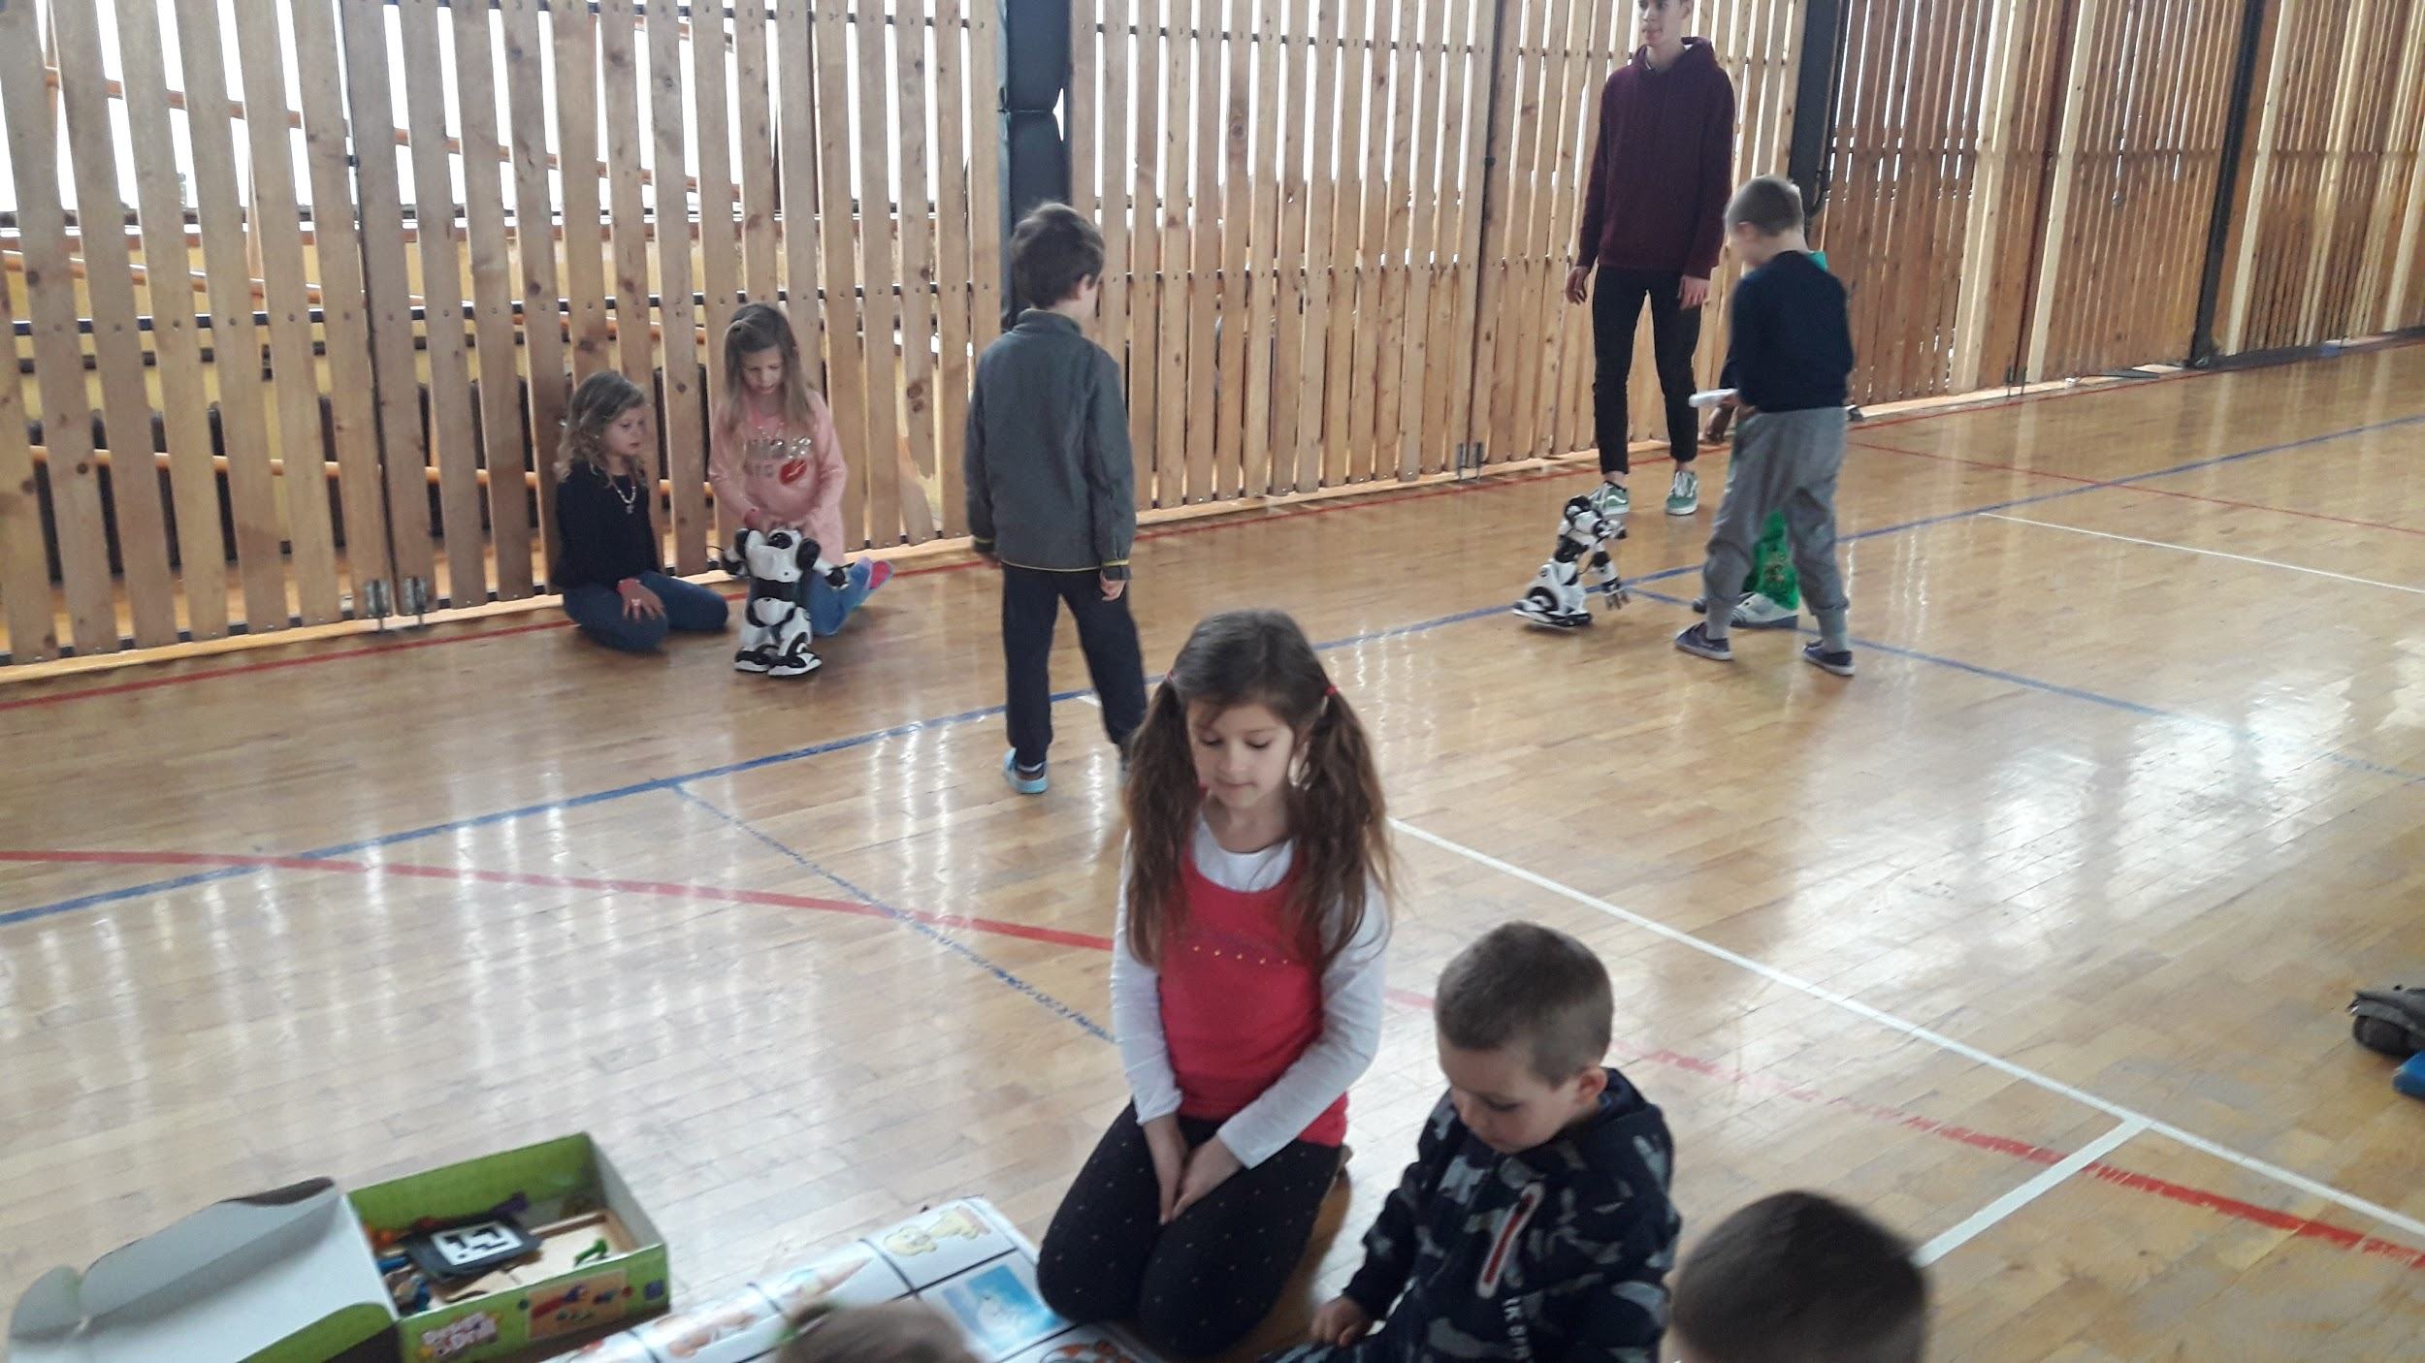

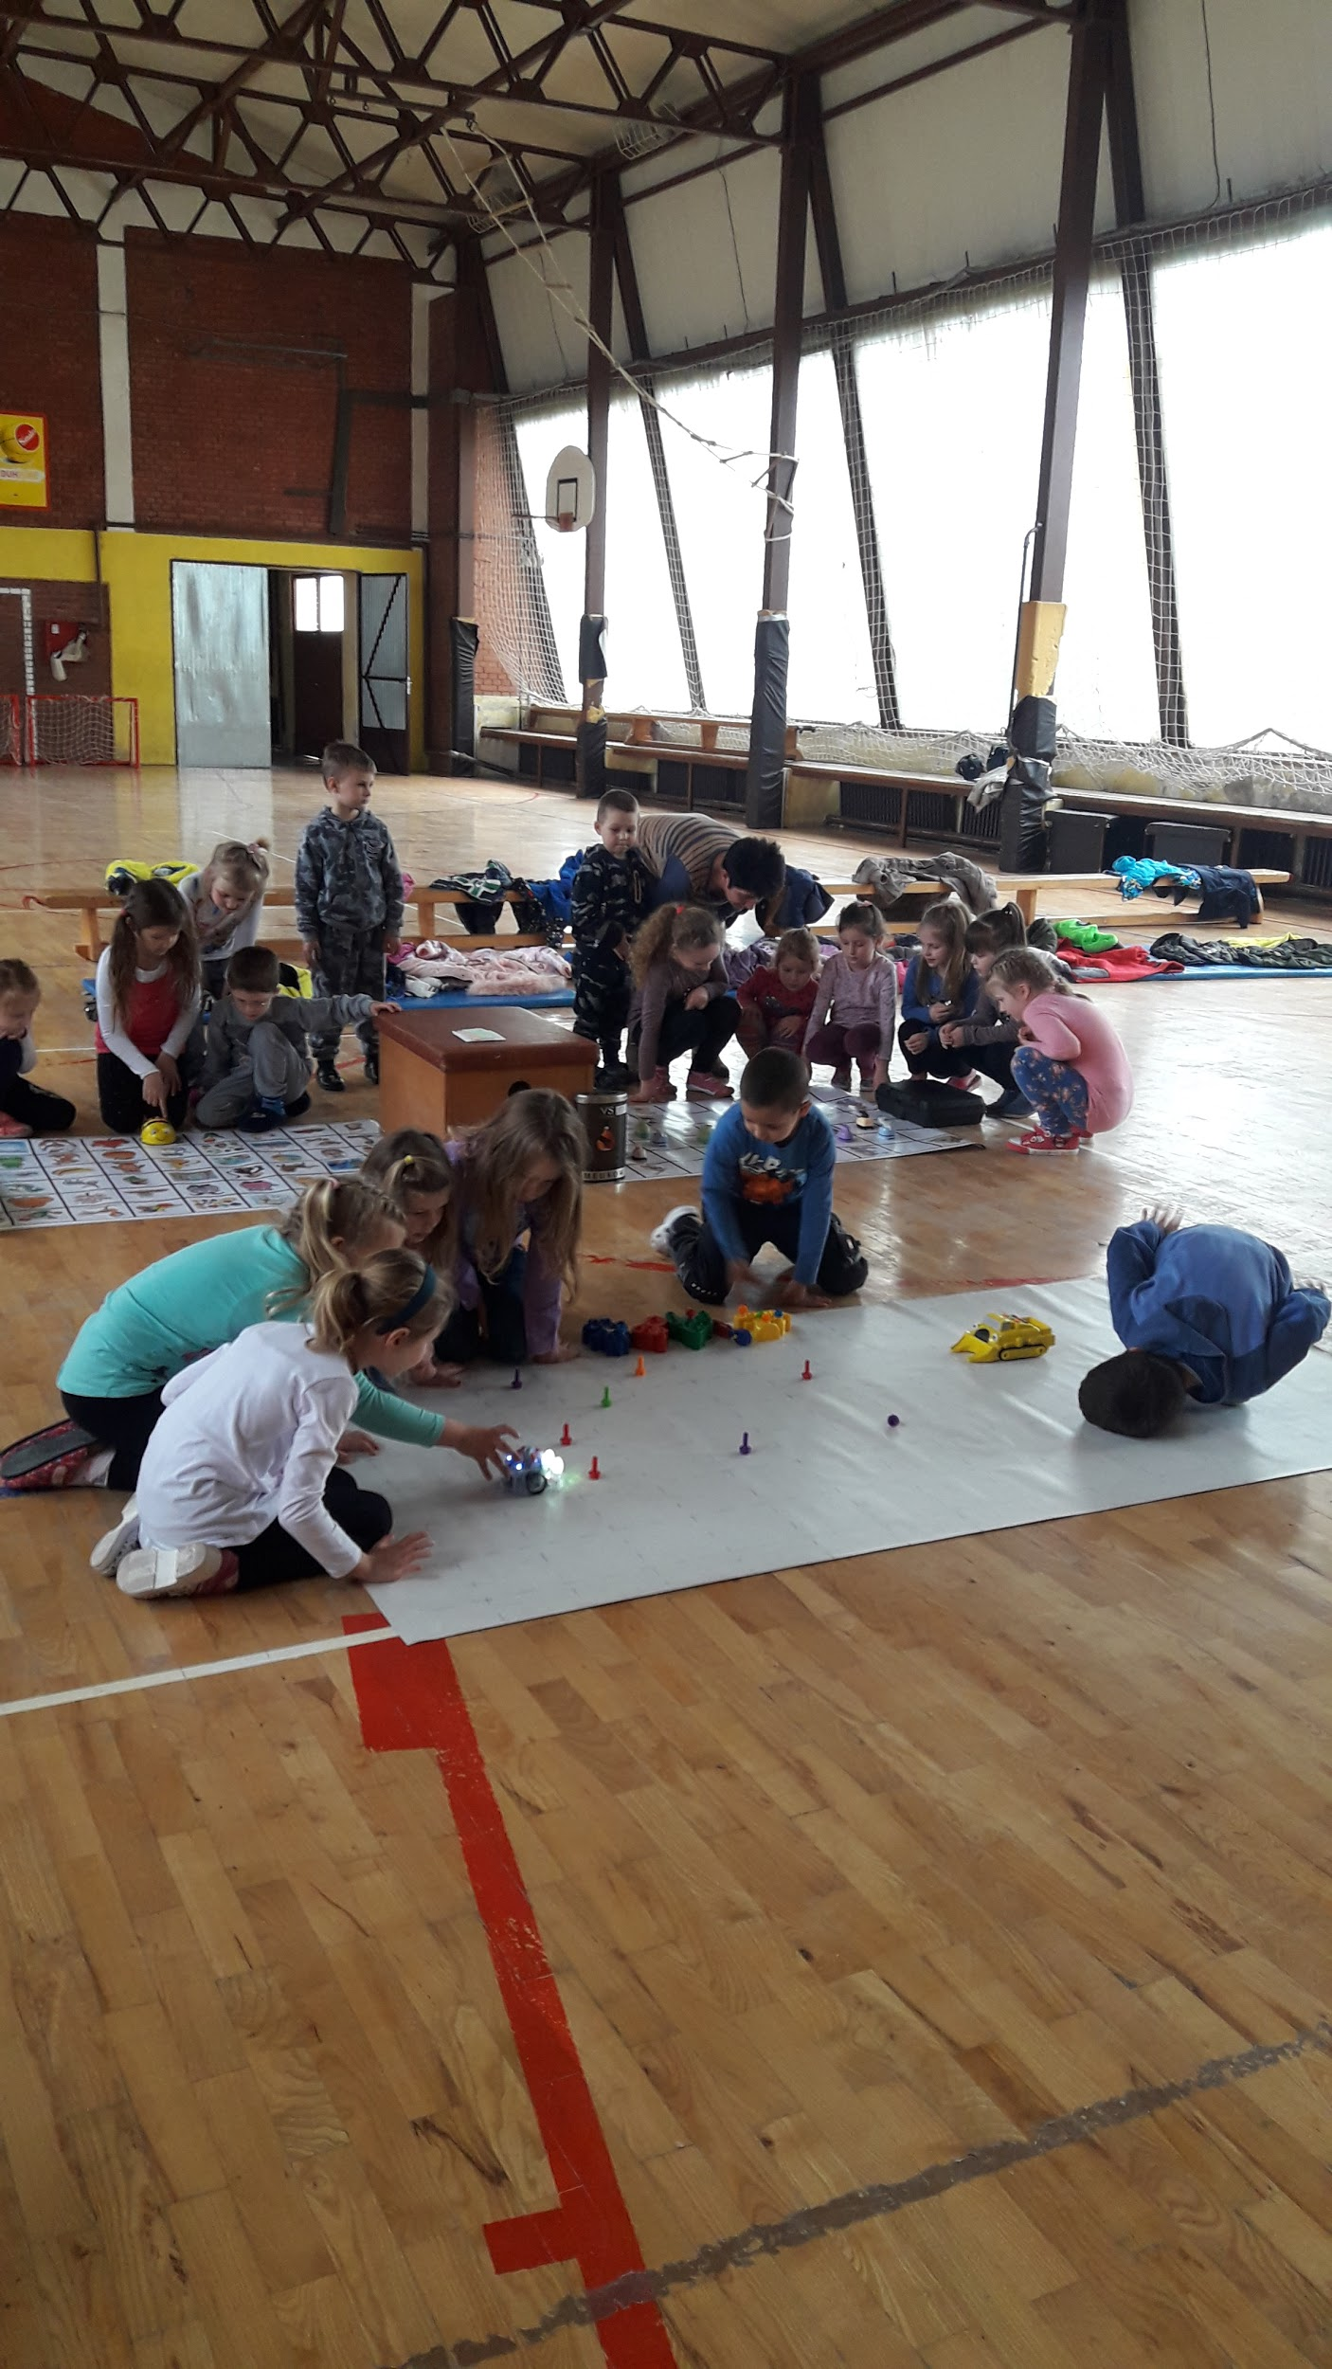

2019.03.16. Községi anyanyelvi verseny a Hunyadiban

A hagyományokhoz híven az idei évben is a Hunyadi János Általános iskola adott otthont a községi szintű anyanyelvi versenynek.
A versenyen a magyar iskolák legjobb nyelvtanos diákjai mérték össze anyanyelvi tudásukat.
A rendezvényt rövid alkalmi műsor előzte meg, melyben az alsósok kórusa varázsolta el a közönséget angyali hangjával, majd egy költemény hangzott el a magyar nyelv ékességéről.
A tesztírás 10 órakor kezdődött. A tanulóknak 90 perc állt rendelkezésükre a feladatlapok kitöltésére.
Bár a feladatok nem mindenütt bizonyultak könnyűeknek, a tanulók mégis szépen teljesítettek.
Míg a tanárok a teszteket javították, a versenyzők megismerték iskolánk udvarát, játszóterét. a tornateremben játszhattak,lazítottak.
Nagyon szép eredmények születtek: Nagy Viola 1.helyezett, Tót Bagi Kincső 1. helyezett, Csikós Gergely 3. helyezett. Ezzel a körzeti versenyen való részvétel jogát is megszerezték.
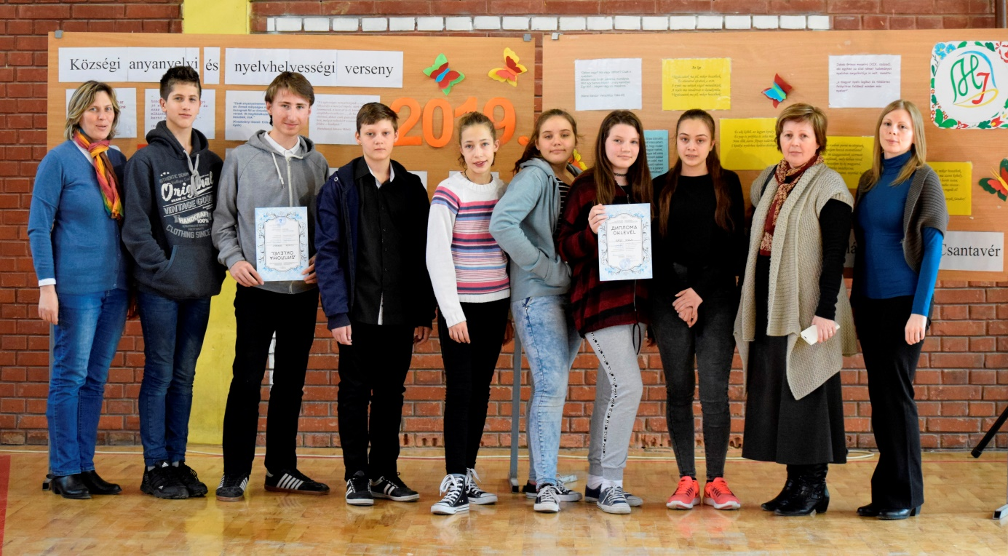

16.03.2019. Општинско такмичења из мађарског језика

Основна школа „Хуњади Јанош“ је традиционално и ове године била домаћин Општинског такмичења из мађарског језика.
Пре самог такмичења, учесници су могли уживати у краткој приредби поводом такмичења у којој је наступио хор нижих разреда, а чула се и поезија на мађарском језику.
Тест је почео у 10 часова, а учесници су имали на располагању 90 минута за његово решавање.
Иако су задаци били доста тешки, наши ученици су остварили лепе резултате.
Док су чекали да се тестови исправе, такмичари су могли обићи двориште школе или се играти у фискултурној сали.
Остварени су веома лепи резултати. На окружно такмичење су се пласирали: Нађ Виола 1. место,Тот Баги Кинчо 1.место и Чикош Гергељ 3. место.
Овим путем честитамо ученицима на постигнутим резултатима, а наставницима на оданом раду и желимо много успеха на предстојећем окружном такмичењу.

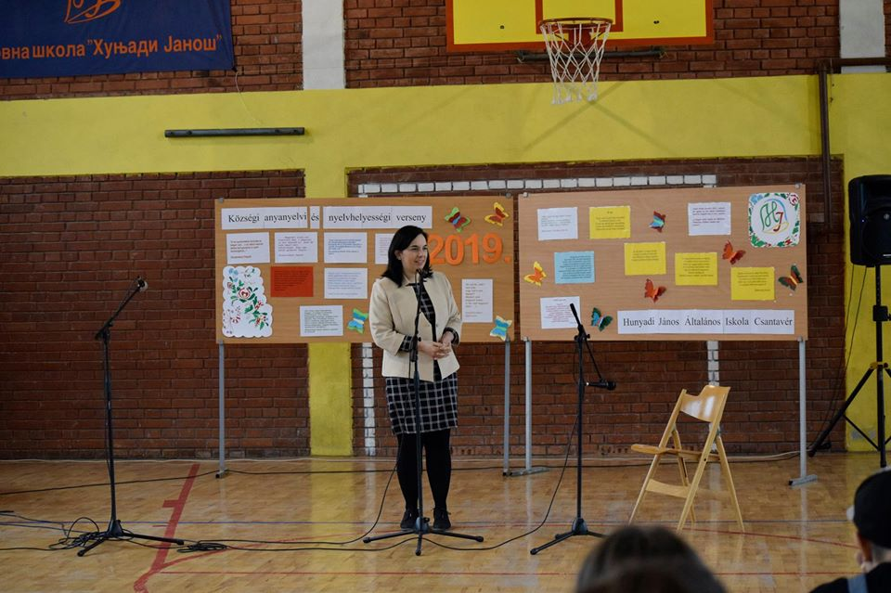

2019.03.17. Az 1848-as forradalomra emlékeztünk

Minden évben megemlékezünk történelmünk jeles eseményeire. Nem történt ez máshogy az idén sem, amikor is március 15-én tanulóink ünnepi műsorral adóztak az immáron 170. évfordulóját jegyző szabadságharc és forradalom emlékének. Iskolánk mindig arra törekedett, hogy tudatosítsuk diákjainkban a hovatartozást, a nemzeti érzületet.
Már a megjelent létszámból is látszik, hogy falunkban igen is él még a magyar nemzet és magyar szellem.
Az idei egy különleges évforduló, ami abból is látszik, hogy a hagyományoktól eltérően most nem a temetőben emlékeztünk, hanem falunk szépen felújított színháztermében. Hatalmas munka állt a produkció mögött, amit a közönség ámulva nézett. Hetekig gyakorolták a dalokat, verseket, táncokat, hogy ezen a napon minden tökéletes legyen, hogy méltó módon állíthassanak emléket önfeláldozó őseinknek.
Azon felül, hogy egy hatalmas gyermeklétszámot megmozgató sokszínű produkciót láthattunk, a tanulók korhű ruhában adták elő szerepüket. A komoly munka meg is hozta gyümölcsét, az előadásnak nagy sikere volt.
A piros, fehér, zöld, a kokárda, nem csak a külsőségeken, a keményre vasalt ingeken, de a szívekben is megmutatkozott. Valódi átélést lehetett látni úgy a diákjaink, mint a felnőttek arcán..
A Hunyadi ezzel a műsorral is bizonyította, hogy „Él nemzet e hazán.”

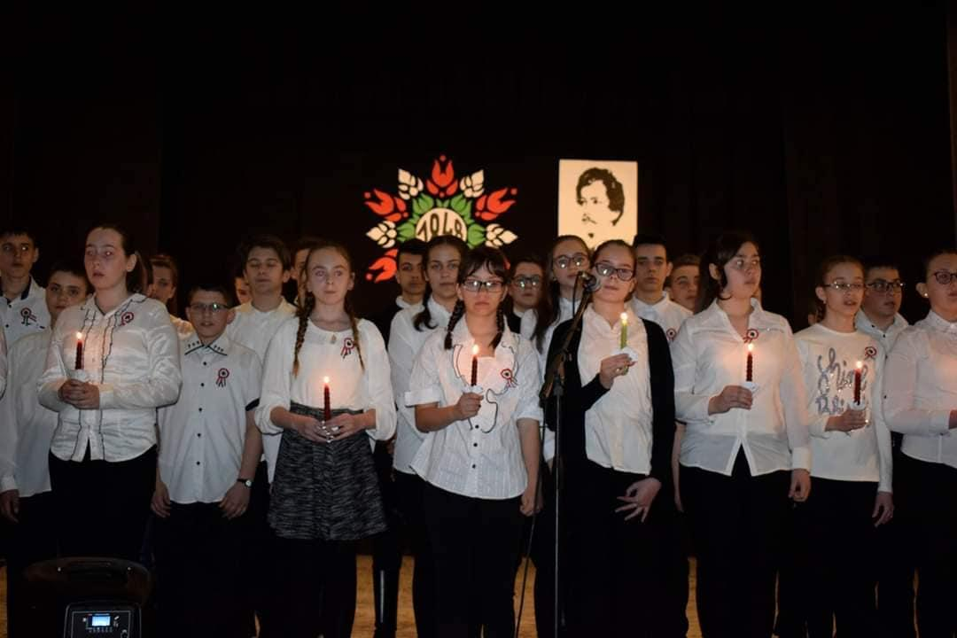

17.03.2019. Дан револуције и ослободилачке борбе 1848/49.

Сваке године обележавамо важне историјске догађаје,а међу њима је и Дан револуције и ослободилачке борбе који се одигравао током 1848.и 1849.године.Наша школа се увек трудила да у ђацима развије свест о припадности и националности.
Велики мађарски национални празник је обележен 17.марта у дивном амбијенту позоришта у Чантавиру.На свечаној приредби наступао је Тамбурашки оркестар школе и Хуњадијев дворски ансамбл који је изводио народне мађарске песме.Школски хор је извео пригодне песме ,а талентовани ученици су свирали на гитари и бубњевима. Ученици виших одељења су рецитовали мађарску поезију везану за слободу и представили своје креативне прозне радове на тему овог историјског догађаја.

2019.03.20. Palics

Palicsra utaztunk az óvodásokkal. Nagyon izgatottak voltak már az autóbuszban is, alig várták hogy megérkezzünk. Kíváncsiak voltak, milyen állatok lesznek, nagyon örömmel figyelték az összes állatot. Végén pedig játszótéren is megálltunk kicsit, azt élvezték a legjobban!

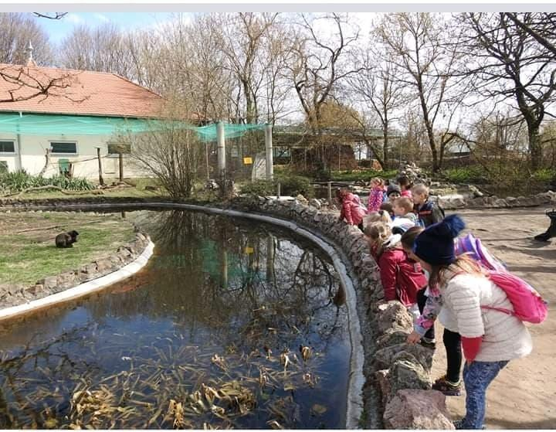

Természettel és földünk megóvásával kapcsolatos világnapok jelentősége
2019.03.22. Víz világnapja

Egész héten készültünk a víz világnapjára, beszélgettünk róla nagyon sokat, sok képet, könyvet nézegettünk, videókat vittem a gyerekeknek. Nagyon sok kérdésük volt nekik, kíváncsiak voltak a folyókra, patakokra, tengerekre, óceánokra. Készítettünk óvodánkba dekorációkat is.

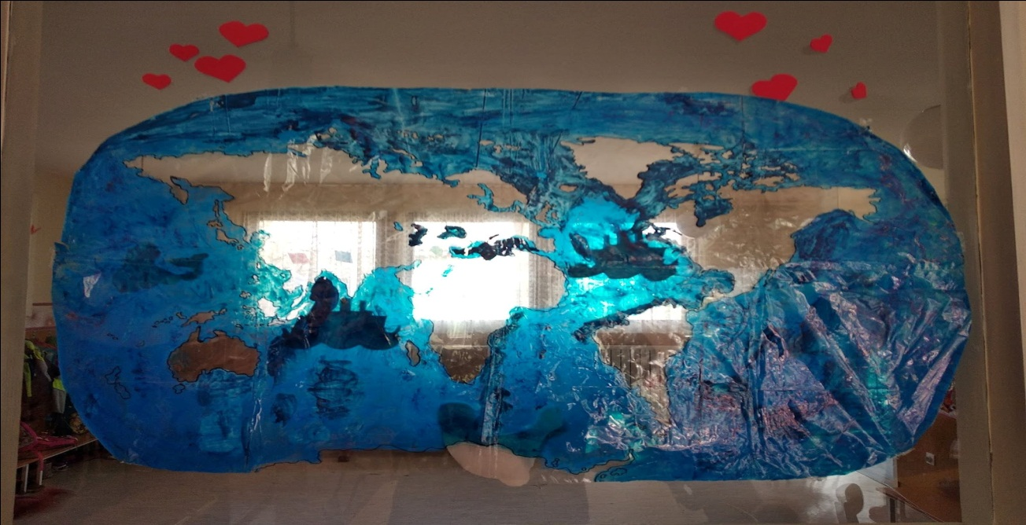

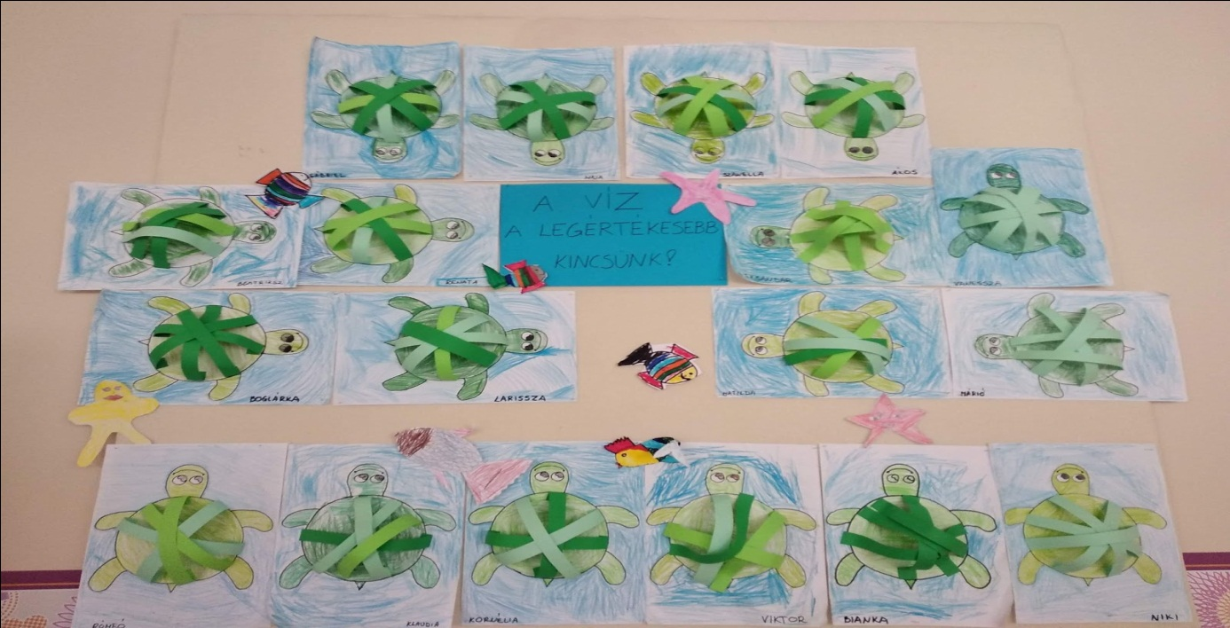

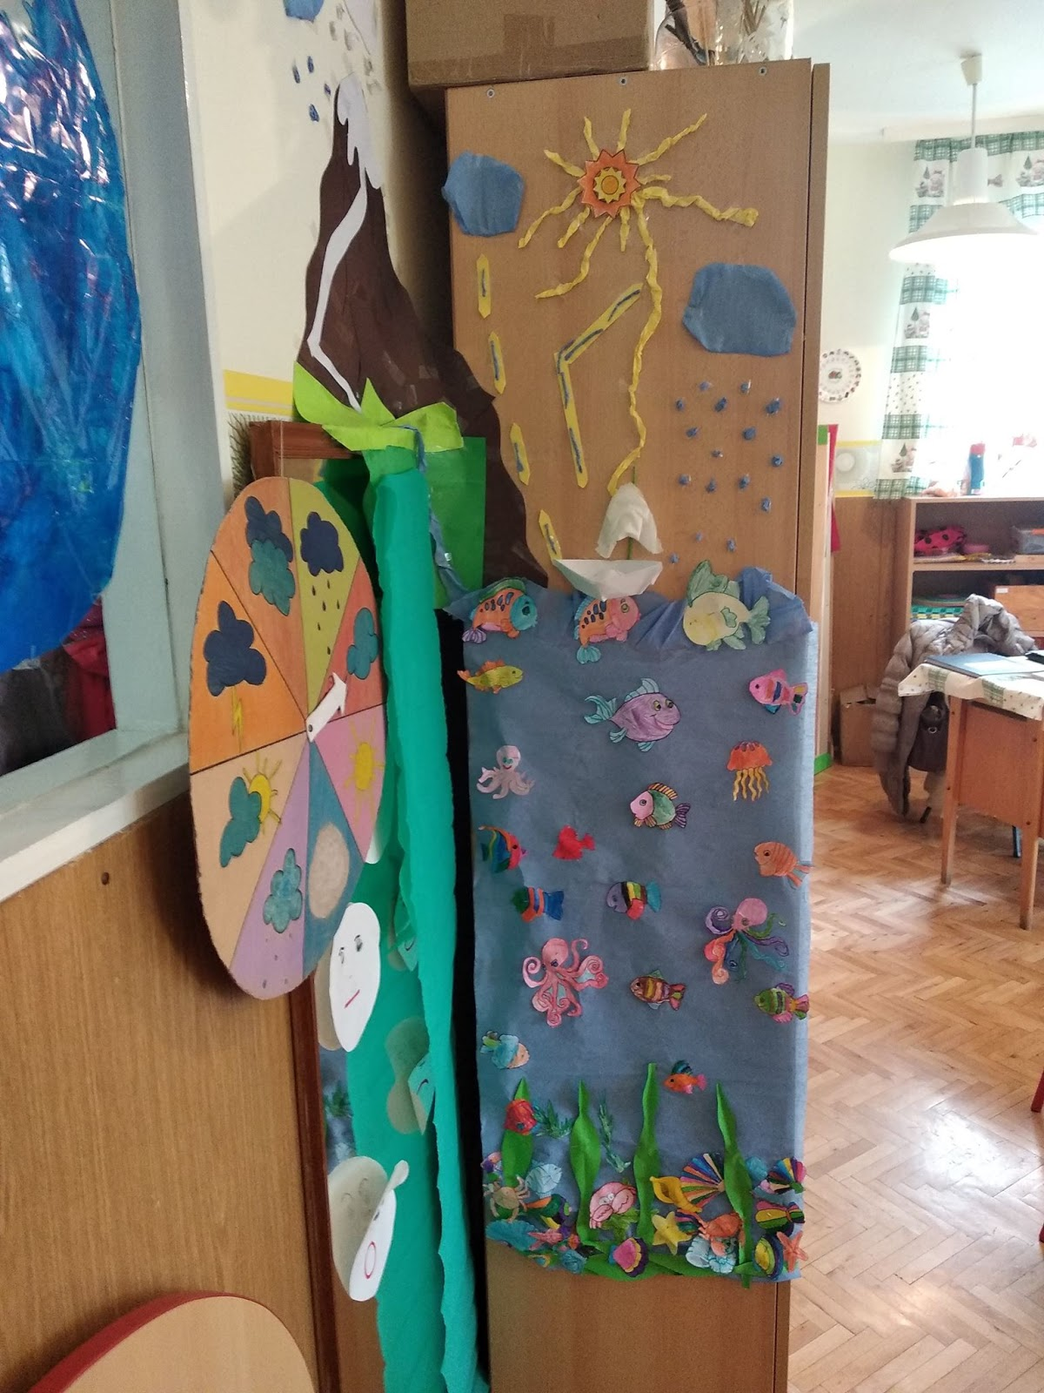
2019.03.25. Iskolánk Akkreditált kiváló Tehetségpont lett
Örömmel tudatjuk, hogy a Hunyadi János Általános Iskola tehetségpont a 2018/19 évi akkreditációs folyamatban való részvétele eredményeként az Akkreditált kiváló Tehetségpont címet nyerte el! Köszönjük kollégáink és diákjaink áldozatos munkáját és további sok sikert, élményt, ön- és társadalom gazdagító pillanatot kívánunk nekik!

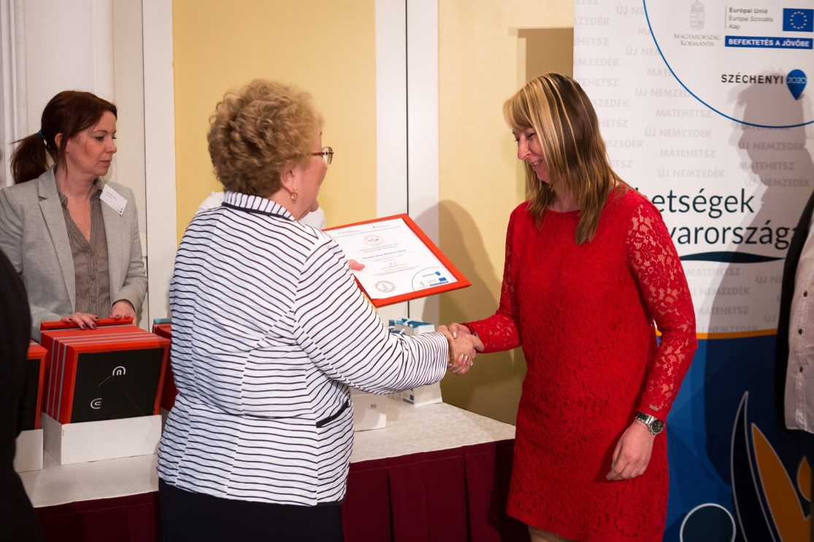

25.03.2019. Наша школе је постала акредитована подршку младим талентима
Задовољство нам је да објавимо да је наша школа добила акредитацију за подршку младим талентима као резултат учешћа у процесу акредитације 2018/2019. године. Захваљујемо нашим колегама и студентима на пожртвовном раду и желимо им успех, искуство и тренутке обогаћивања себе и друштва!

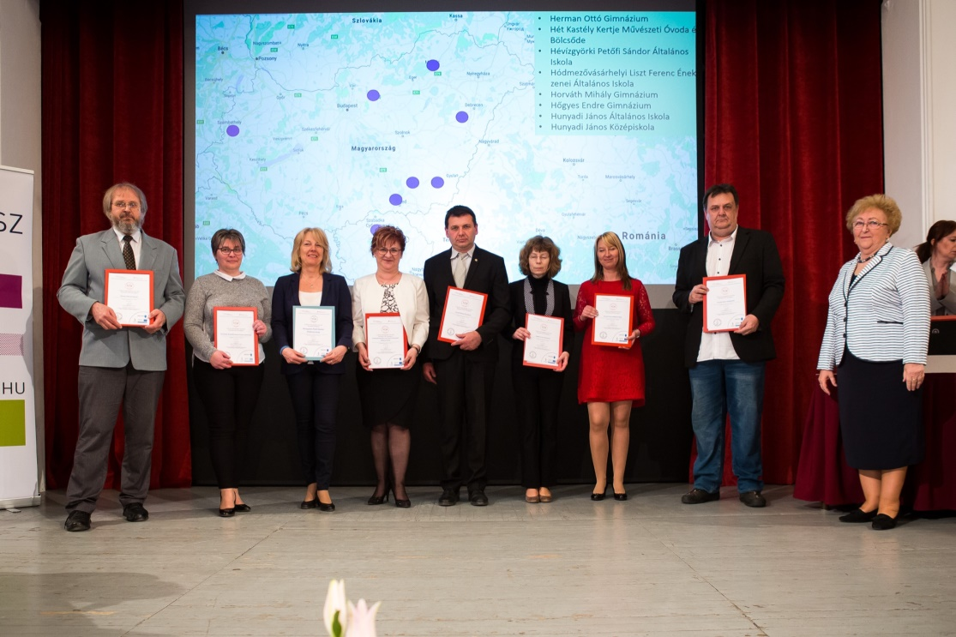

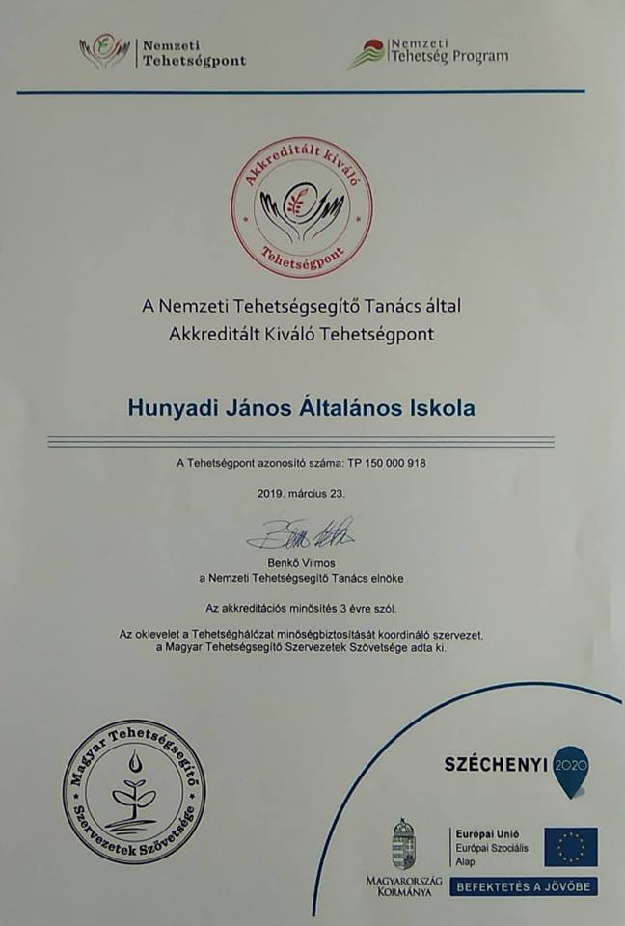

Örömmel tájékoztatjuk Önt, hogy a Hunyadi János Általános Iskola tehetségpont a 2018/19 évi akkreditációs folyamatban való részvétele eredményeként helyi (intézményi/települési) hatókörű, Akkreditált kiváló tehetségpont címet nyerte el!
Gratulálunk a szép sikerhez!
Az akkreditációban közreműködött szakértők a következő szöveges értékelést készítették a folyamat során szerzett online és/vagy személyes tapasztalataik alapján:
Az akkreditáció szöveges értékelése:
A csantavéri Hunyadi János Általános Iskola tehetségpontját a vajdasági tehetséggondozás egyik tartópillérének lehet tekinteni. Meghatározó szerepüket a lelkes és szakképzett pedagógus csapatuk alapozza meg. Saját pszichológus, pedagógus, tehetségfejlesztő szakértő áll a rendelkezésükre. Annak ellenére, hogy cserélődött a vezető és a tanári kar egy
része, a munkájuk és a lendületük töretlen. Szinte minden tehetségterületen fel tudnak mutatni igen magas szintű tehetségműhely programot. Az online felületen ez néhol hiányosnak tűnik, de a helyszíni szemle során meggyőződhettünk a pedáns adminisztrációjukról is. Tanítványaiknak nem csupán puszta szakmai tudást, hanem egyéb személyiségi és kulturális
értékeket is igyekeznek nyújtani. Programjaikba nagy sikerrel vonják be a szülőket is. Együttműködéseik igen szerteágazók a földrajzi és a szakmai területek szerint is. Rendezvényeik gazdagsága csodálatra méltó. Adottságaikat nem minden esetben
aknázzák ki teljes mértékben, de így is példakánt állhatnak más tehetségpontok számára a tehetséggondozás közösségmegtartó erejét prezentáló programjaik tekintetében. Ajánljuk őket az Akkreditált Kiváló Tehetségpont cím megtartására.

2019. 03. 07.
Csicsely Ildikó és Gajda Attila
a Matehetsz akkreditációs szakértője

2019.03.29. Mézes napok

„Ha a méhek eltűnnek a Föld színéről, az emberi faj csupán négy évvel éli túl” - Albert Einsten gondolata. Holló Antal, a szabadkai Méhecske Méhész Egyesület Végrehajtó Bizottságának tagja és csapata ellátogatott iskolánkba. Ismertette az igazi méz fontosságát .Elmondta ás bemutatta azon eszközöket melyek annak készítési folyamatát segítik.Tanulóink vidám hangulatú műsora tette hangulatosabbá ezt az egy órát.A méhészek kis csapat mézeskenyérrel kedveskedett gyermekeinknek , ezzel népszerűsítve az egészséges,gyógyhatású és finom mézet.

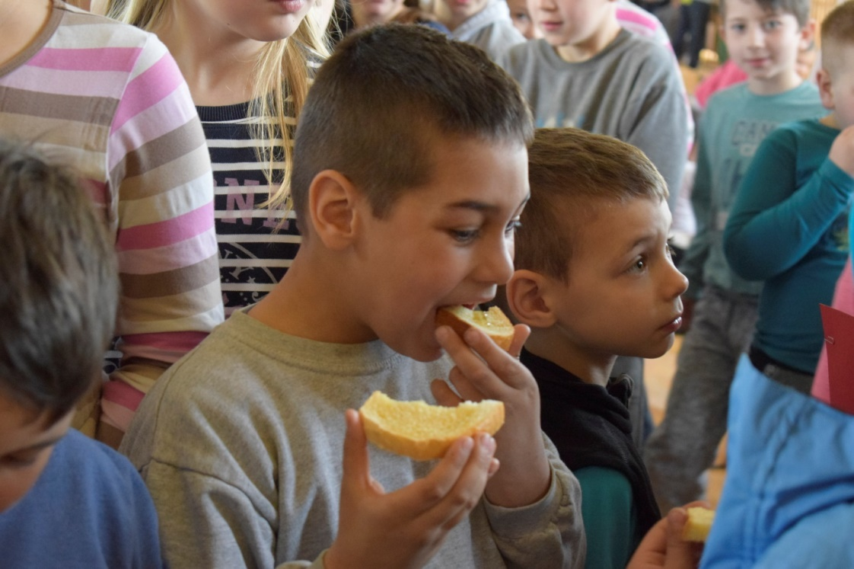

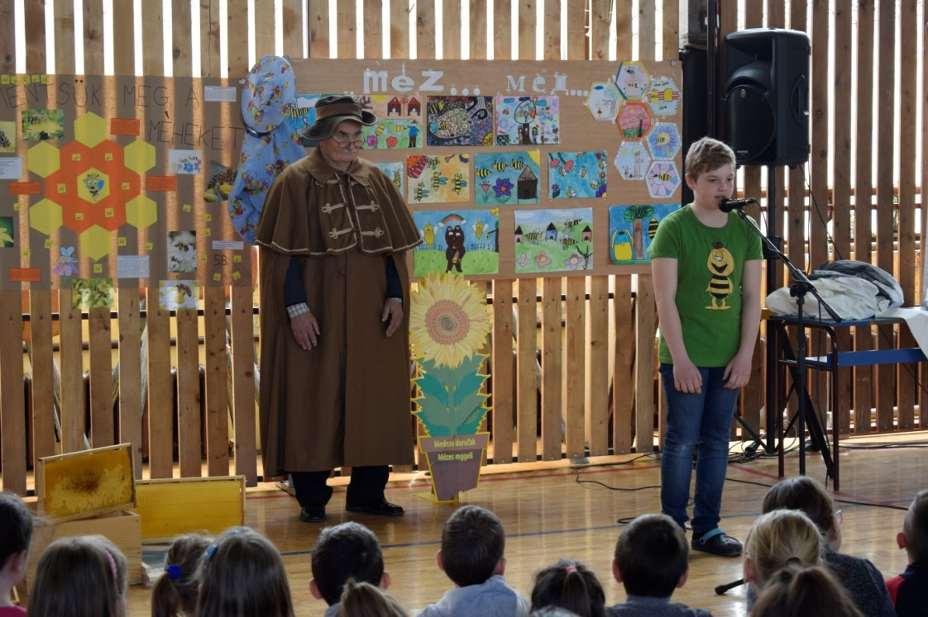
Март у Бачком Душанову био је препун активности.
-Сара Рашковић је била на Општинском такмичењу из рецитовања и пласирала се на Зонско такмичење „Песниче народа мог“.

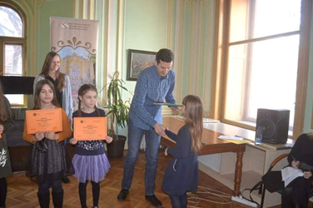

-Одржана је прослава поводом Дана жена у месном дому
-Објављени су ликовни радови Катарине Загорац у дечијем додатку Вечерњих новости

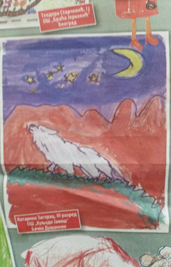

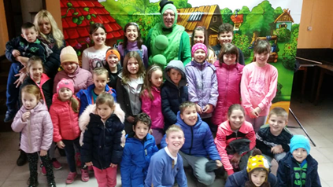

Овај месец Вишњевчани највише воле јер радионице са родитељима поводом 8.марта су веома интересантне и занимњиве.
-Гостовало нам је позориште Жељко весељко из Новог Сада са представом Чорбица бал.
-учествовали смо на такмичењу из математике Кенгур
-угостили смо кошаркашицу Емеше Виду.
-били на Меденом доручку,у организацији друштва пчелара
-Тризња Луца је у Бечу,Аустрији;освојила 2.место у такмичењу у рецитовању на мађарском језику.

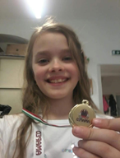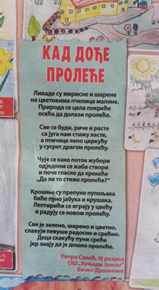

-Вечерње новости су објавиле песму ученице Савић Петре

2019.03.29. Látogatás a Szabadkai Kortárs Galériába

Iskolánk tanulói megtekintették Ivana Ivkovic kiállítását, amelynek címe Amuse me. A tárlat Raichle Ferenc palotáját mutatja be. Ez a palota a magyar szecesszió kivételes alkotását képezi. Saját magának tervezte és építette fel, ezért az épület úgy készült, hogy kielégítse egy jól szituált, dinamikus társadalmi életet élni akaró polgár szükségleteit és igényeit.

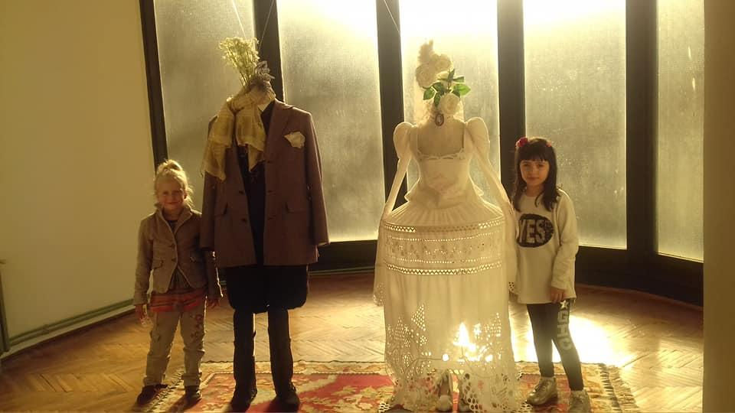

29.03.2019. Посета Савременој галерији у Суботици

Ауторка Ивана Ивковић представила се својом интересантном изложбом у Савремној галерији у Суботици.Изложба под називом „Amuse me“приказала је историју палате Рајхл,куће у којој се налази Савремена галерија.
Наши ученици су уживали у лепоти најважнијег и најинтересантнијег остварења мађарске варијанте сецесије која је једна од најпознатијих културних симбола града Суботице.Палата Рајхл је животно дело архитекте Ференца Рајхла који ју је пројектовао 1904.године као своју породичну кућу и као радни биро.

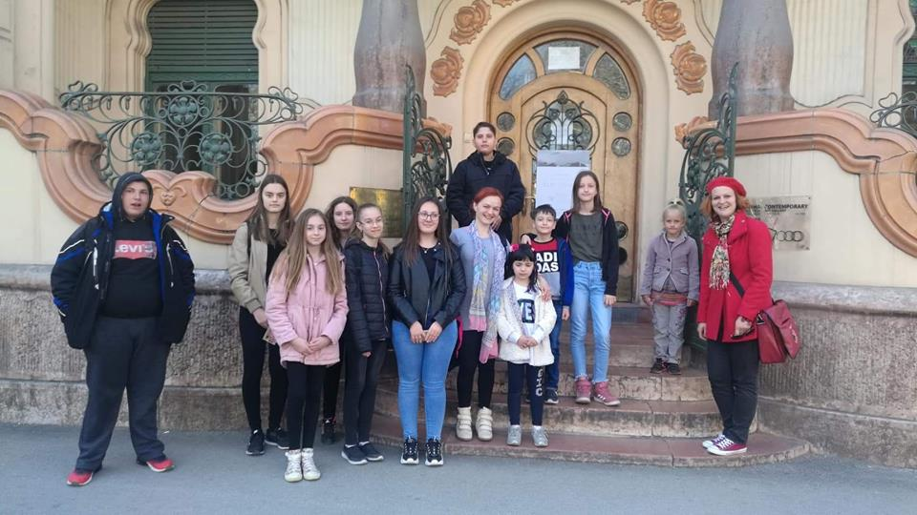

2019.03.29. Mozilátogatás a Szabadkai Lifkában

Márciusban diákjaink ellátogattak Szabadka egyik legöregebb mozijába,amelyet Lifka Sándor teremtett meg. A Királynő kutyája című filmet tekintették meg.
Corgi, Erzsébet királynő szeretett kutyája. Rex, a királynő új corgija,aki rengeteg bajt kevert a brit királyi család házban, de mégis elragadó személyiségével mindenkit levesz a lábáról.
A kiskutya elveszik a palotából,és megpróbál hazatalálni a királynőhöz.Kalandjai során megtalálja az igaz szerelmet és ezzel együtt önmagát is.

29.03.2019. Посета биоскопу „Лифка“у Суботици

У месецу марту посетили смо и најстарији биоскоп „Александар Лифка“у Суботици и уживали у филмском остварењу под називом“Корги,пас великог срца“.Ова топла прича представила нам је љубав између човека и његовог најбољег пријатења,пса.
Корги је омиљени пас британске краљице ,а у свом епском путовању у којем тражи пут за повратак својој вољеној власници,корги Рекс се заљубљује и открива свој идентитет.
Рекс нам је показао шта је право пријатељство и безусловна љубав.

Март месец у Вишњевцу је протекао у виду дружења са мамама уз пригодан програм и креативну радионицу.

Április
Април

2019.04.08. Nemzetközi Roma Nap

A nemzetközi Roma Nap április 8-án felhívja a figyelmet a romák társadalmi helyzetére. Iskolánk mindig is nagy hangsúlyt fektetett a toleranciára és arra törekedett,hogy megértesse a gyerekekkel,hogy mindenki egyforma.
Az ünnepi műsor a roma himnusszal kezdődött,amely a roma népcsoportok vándorlását említi és összefogásra buzdít.Ezt követően Bakos Árpád zenetanár a romák történelmét foglalta össze néhány mondatban.Pedagógiai asszisztensünk, Mira Landeka köszöntötte az egybegyülteket, főként a roma származásúakat.
Vass Norbert egy az alkalomhoz illő szavalattal folytatta a műsort. Utána következett Horváth Kávai Hanna egy saját verssel. Ivana Pećeric 8. osztályos tanuló arról írt fogalmazásában, hogy minden ember egyforma.
Az Őszikék kórus roma és magyar nyelven énekelt dalokat.
A műsor arra szerette volna felhívni mindannyiunk figyelmét, hogy napjainkban legyünk toleránsak embertársainkkal, ugyanakkor megértőek és elfogadóak is.

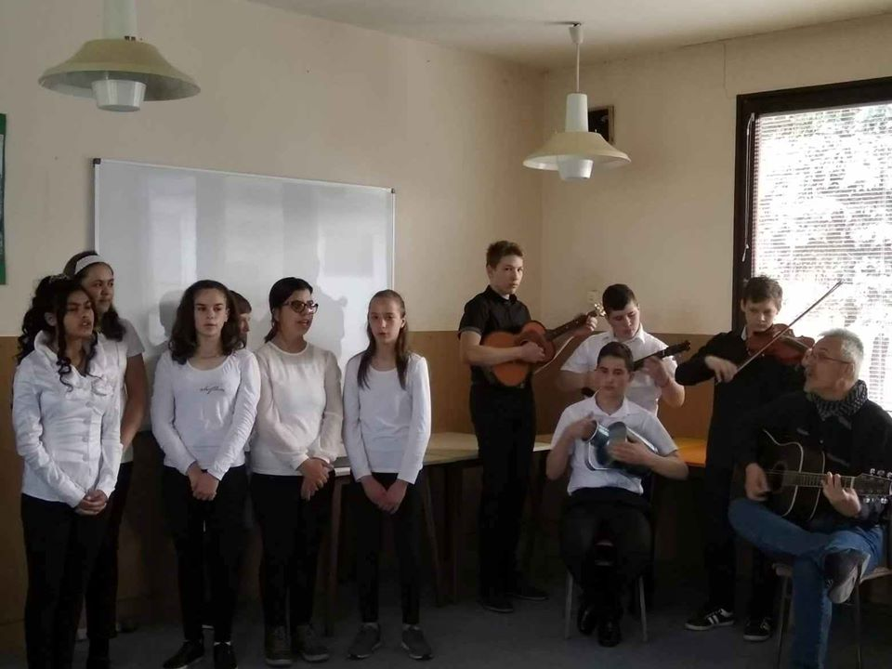

08.04.2019. Светски дан Рома

Светски дан Рома је обележен и у нашој школи.
Наша школа је одувек ширила дух толеранције и заједништва,поштује разлике и слави их.
Свечани програм поводом Дана Рома отворила је химна „Ђелем,ђелем“у извођењу школског хора.Наставник музичке културе,Арпад Бакош,упознао нас је са историјом Рома,док је педагошка асистенткиња,Мира Ландека,поздравила популацију Рома у нашој школи.
Ученик Норберт Ваш је припремио пригодну рецитацију,док се Хана Хорват Каваи представила својом ауторском песмом.Талентована ученица осмог разреда,Ивана Пећерић написала је састав који слави разлике и сједињује све људе.
Хор „Усикек“ са оркестром је певао песме на ромском и мађарском језику.
Ово је био још један диван дан који слави толеранцију,разумевање и прихватање разлика.

У данашњем свету у ком влада неслагање,сукоби и ратови,једино што нам је потребно су мир и љубав.
Сви људи су једнаки без обзира на националност,вероисповест,боју коже и језик којим говоре.
Сви људи имају истог бога.тај бог се зове љубав.о томе нас уче многа књижевна дела која су писали велики светски умови.
Људско биће располаже великим моћима и може да мења свет.сваки појединац треба да пронађе светлост добра у себи и да је поклања другим људским бићима.
Само несебичним давањем љубави,овај свет ће постати земаљски рај .зато праштајте и волите јер љубав је једина тајна и у њој су скривени сви одговори.

У Бачком Душанову и даље се пишу песме и црта.
Литерарни радови Савић Петре објављени су у часописима“ Вечерње новости“,“Школарац“,За своју песму награђена је на међународном конкурсу“ Богатство различитости“,

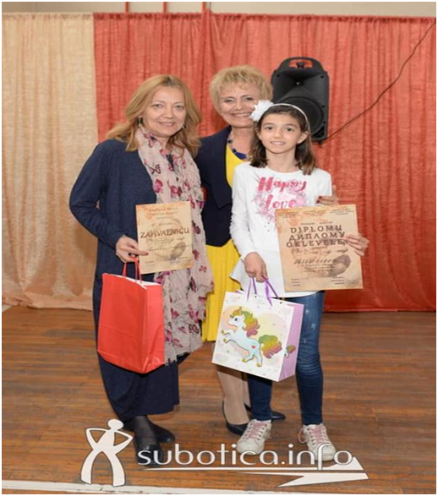

Наше плесачице су се окитиле медаљама у Бачком Петровом селу.
Учествовали смо у школском пројекту „Све је то наука“.
Успешно је спроведена сарадња са Полицијском Управом Суботице која је током године држала предавања ученицима.

2019.04.11. Leonardo da Vinci nyomdokaiban

A Digitális Témahét negyedik napján, megtartottuk a Leonardo da Vinci nyomdokaiban kiállítást, ami egy hosszú, több hónapos munka gyümölcse, hiszen itt mutatták be a projektben résztvevő tanulók, hogyan, kikkel és min dolgoztak, mit alkottak az elmúlt hónapokban. De arról is beszéltek, ki volt Leonardo da Vinci, mi az, amit az utókorra hátrahagyott, mi az, ami naggyá teszi őt még 500 évvel a halála után is. A kiállítás végén az Ez mind tudomány! videós pályázat résztvevői dicséretben és oklevélben részesültek. Köszönjük mindenkinek az odaadó és lelkes munkát és a közönségnek, hogy ilyen szép számmal megtiszteltek minket a kiállításon.

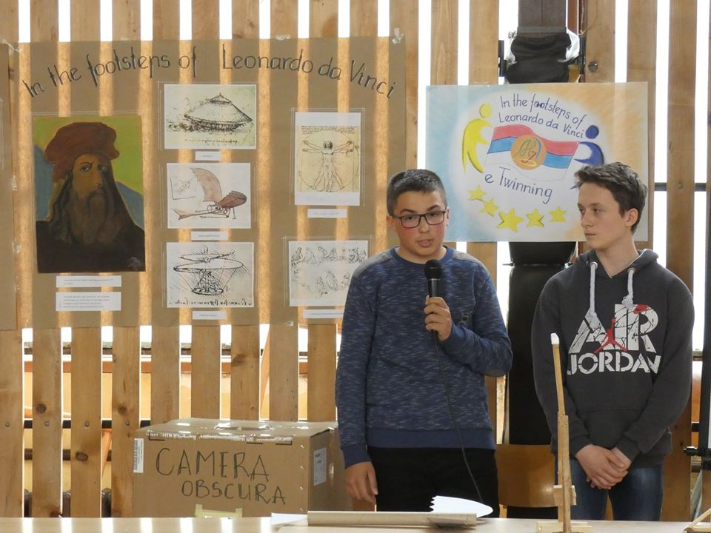

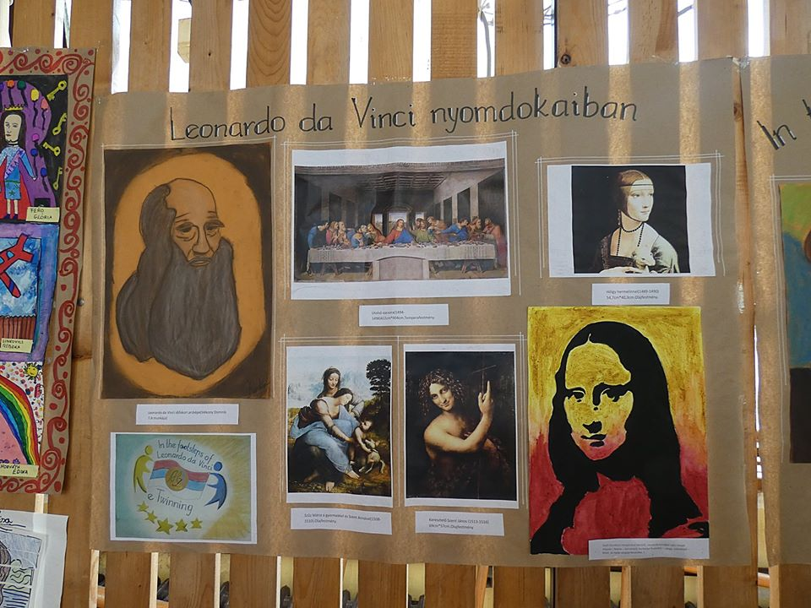
11.04.2019. Стопама Леонарда да Винчија
Четвртог дана "Дигиталне недеље", одржана је изложба под називом "Стопама Леонарда да Винчија", где су представљени ученици који су учествовали у пројекту, како су и са ким радили а чији је посао био дуг, вишемесечни, Такође, било је речи о томе ко је Леонардо да Винчи, шта је све оставио иза себе, шта га чини великим па чак и 500 година после његове смрти. Када се завршила изложба, учесници видео конкурса "Све је ово наука" добили су похвалнице и дипломе. Захваљујемо се свима на преданом и ентузијастичном раду као и публици која је у великом броју била присутна на изложби.

2019.04.11. Nyuszifutás

Nyuszi járt az óvodában, a gyerekeknek a nyuszival kellett futni, ami nagy örömmel töltötte el őket, élvezték minden pillanatát.

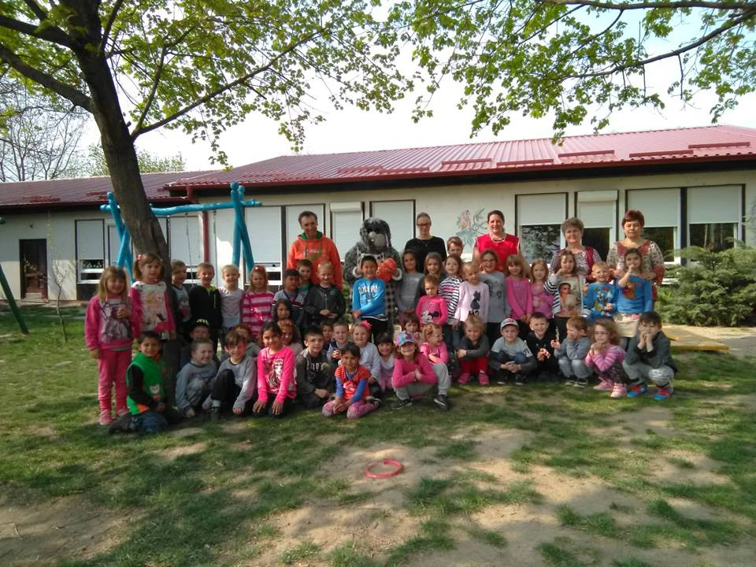

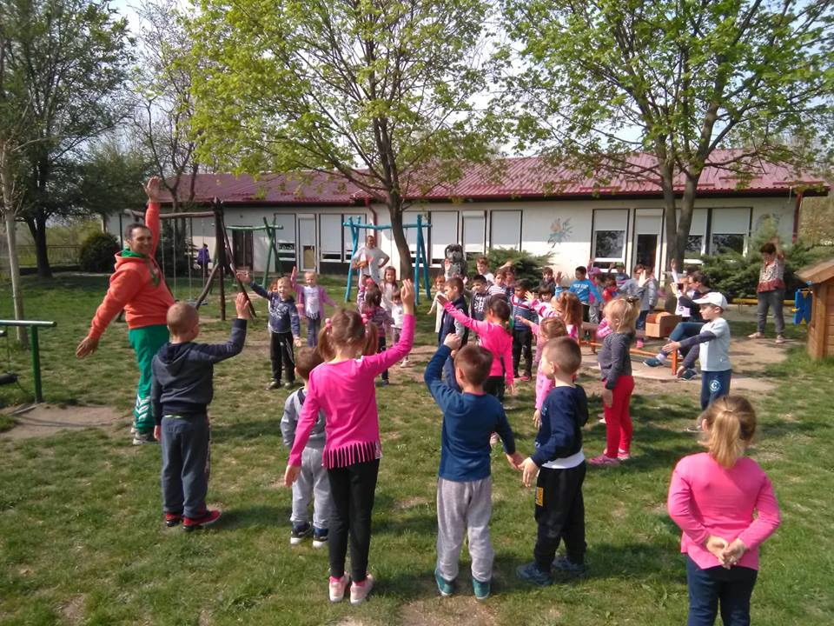

2019.04.25. Tartományi Oktatási Titkárság pályázata

Iskolánk sikeresen pályázott a Tartományi Oktatási Titkárság pályázatán és 7,4 millió dinár támogatást nyert!

Наша школа је била успешна на конкурсу и од Покрајинског Секретаријата за образовање добила новчану подршку од 7,4 милиона динара!

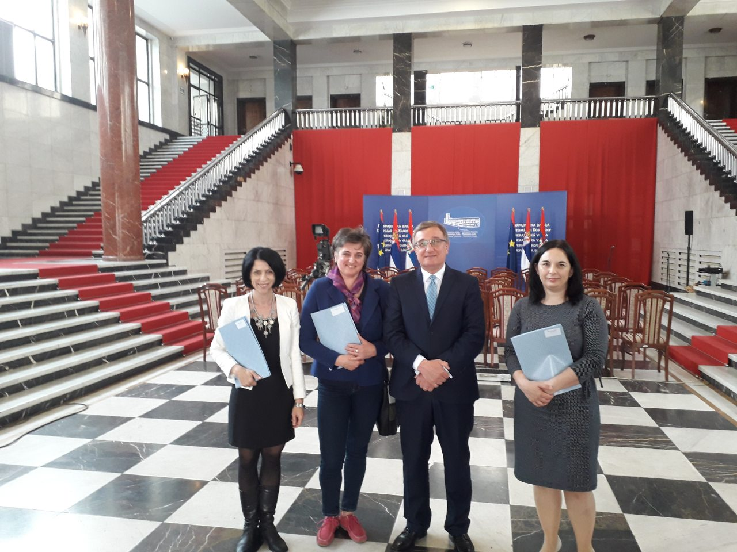

Május
Мај

2019.05.10. Tavaszi futóverseny (Sporthét)

Gyülekeztünk a focipályán, szülőkkel jöttek a gyerekek. Amikor mindenki megérkezett, és fel kellett sorakozni, mentünk és segítettünk a gyerekeknek a focipályán. Nikola tanár úr elmagyarázta nekik a szabályokát, és kezdődhetett is a futóverseny. A gyerekek nagy örömmel futottak, és szurkoltak is egymásnak!

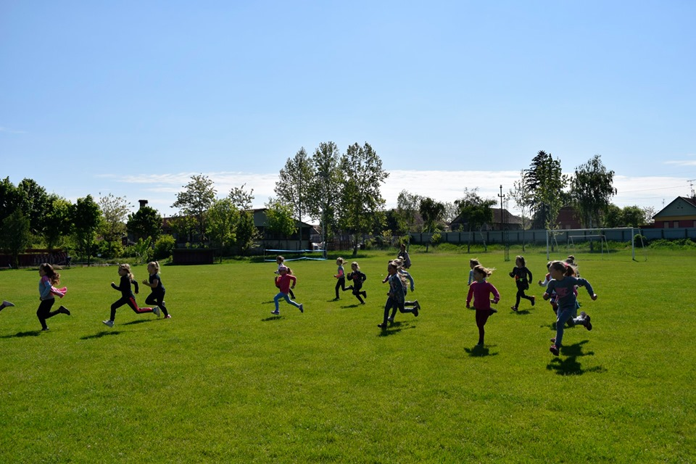

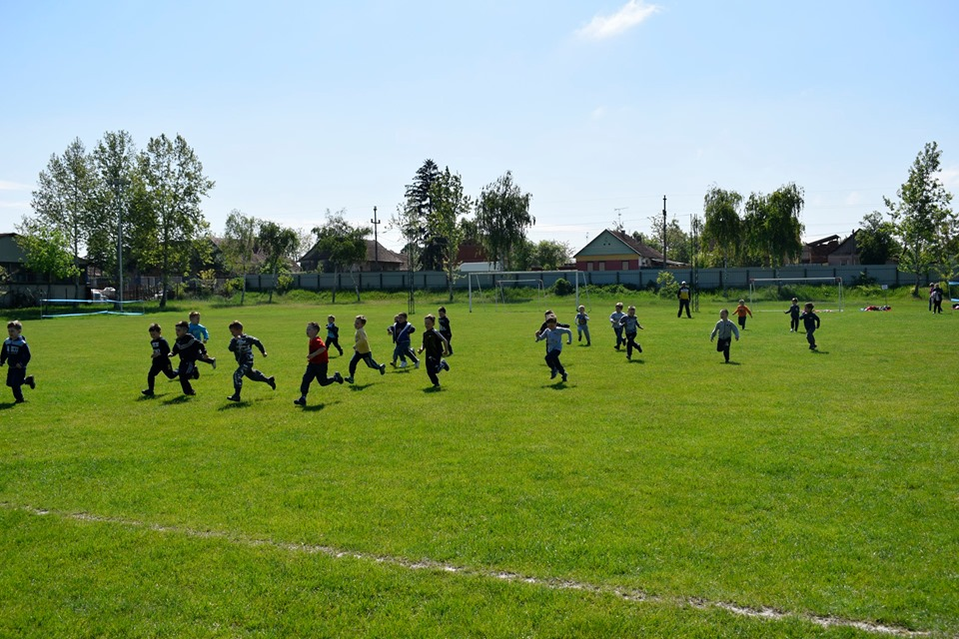

2019.05.10. Kolompos Együttes

Délután 15:00 órakor a csantavéri színházteremben a Kolompos együttes zenélt, a gyerekek nagy örömmel hallgatták. Magyar népzenei együttes, akik főként gyermekeknek muzsikálnak. Óvodákban, iskolákban, gyermektáncházakban ismertetik meg a kicsikkel a népzenét, néptáncot!

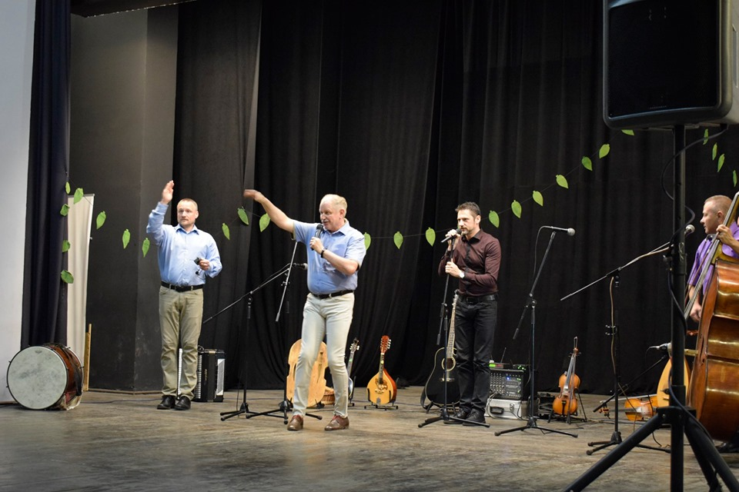

2018.05.06 - 10. Sporthét

Ismét a mozgásé volt a főszerep ezen a héten. Hétfőn és kedden a futballpályán zajlottak mérkőzések. Szerdán kiütőcskéztek az ötödik osztályosok. Csütörtökön kötélhúzásban mérették meg erejüket a hatodikosok.A sporthét pénteken futással zárult.

06 - 10.05.2019. Спортска недеља

У Основној школи “Хуњади Јанош” и ове школске године је организована Недеља школског спорта.
Спортски дух је владао на свим спортским теренима.Ученици су се такмичили против наставника у малом фудбалу и однели победу.Надигравање се одвијало у игри између четири ватре и у надвлачењу конопца,а одељењске старешине су бодриле своја одељења.Виша одељења су учествовала у одељењском првенству у малом фудбалу.Последњи спортски дан је био резервисан за РТС крос који су жењно ишчекивала сва деца у забавишту,нижим и вишим одељењима.Најважнија порука и ове спортске недеље је била :”Важно је учествовати и победити себе,а свог противника поштовати и честитати му.”

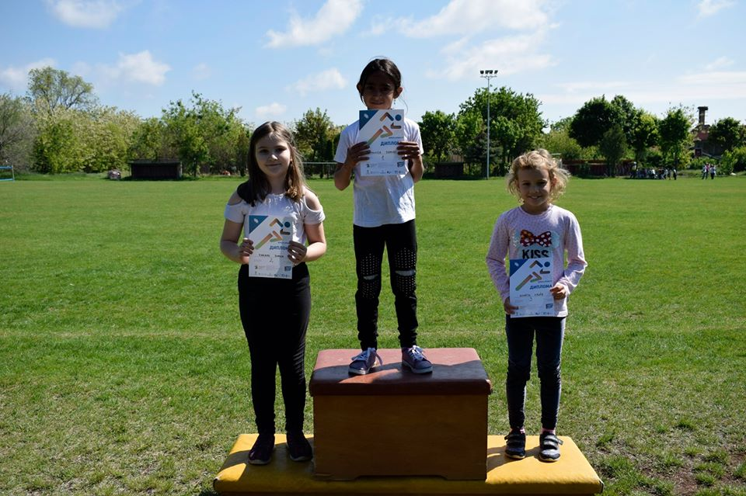

2019.05.10. Madarak és fák napja

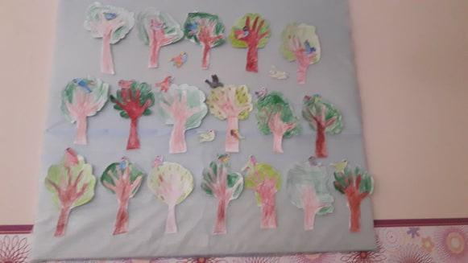

2019.05.11. Általános Művészeti Vetélkedője

Általános Iskolások Művészeti Vetélkedőjén vettek részt a hunyadisok.
Iskolánk tanulói 2019. május 11-én részt vettek az Általános Iskolások Művészeti Vetélkedőjén, amelyet Szabadkán szerveztek meg. A verseny népszerűségét az is bizonyítja, hogy Vajdaság szinte minden részéről érkeznek a megmérettetésre. Három helyszínen zajlott a verseny: a Majsai Úti Általános Iskolában, a Zeneiskolában és a Kosztolányi Dezső Színházban az egyes kategóriáknak megfelelően.
A versenyt tizennyolcadik alkalommal rendezték meg. A versenyzők írásban és szóbeli produkciókban mérhették össze tudásukat.
A diákok fogalmazásírásban, versírásban, képzőművészeti munkákban, versmondásban, szép beszédben, színjátszásban, műveltségi tesztben és énekben versenyezhettek. Lelkes tanulóink már hónapok óta készültek . Ez a megmérettetés fontos a tanulók számára, hisz itt meg tudják mutatni, hogy ki miben tehetséges.
Hat évvel ezelőtt a verseny Vándordíjjal gazdagodott. Az az iskola szerzi meg az elismerést, amelynek diákjai a legtöbb díjat kapják. A zsűri döntése értelmében idén a szabadkai Jovan Mikić Általános Iskola tanulói nyerték el az említett díjat.
Iskolánk diákjai a következő kategóriákban értek el helyezést:
Fogalmazás:
3-4. osztály
Fero Glória(4.a)2.helyezett. Felkészítő tanár: Vituska Kornélia
Képzőművészet:
3-4. osztály
Forgó Boglárka (4.a) 2. helyezett. Felkészítő tanár:Vituska Kornélia
Versmondás:
1-2. osztály
Kopunovity Edina (2.a) – Különdíj. Felkészítő tanár: Zélity Edit
Versmondás magyar környezetnyelv kategóriában
3-4. osztály
Triznya Luca 1.helyezett.Felkészítő tanár: Ozsvár Ildikó
A Kosztolányi Dezső Színház színpadáról a színjátszók a következő eredménnyel tértek haza:
Műveltségi teszt:
Gubis Alex (7.c) – 2.helyezett
Szép beszéd kategóriában
Kovács Adrianna (8.a) dicséretben részesült
Felsősök színjátszók
Hunyadi János Általános Iskola 3.helyezés:Bakos Ádám, Sebők Tímea, Kelemen Brigitta, Vörös Teodor, Firic Viktor, Török Attila, Kecsenovics Patrik, Tóth Bagi Patrik, Pletikoszity Ádám, Molnár Lehel, Pásztor Áron, Horváth Kávai Hanna, Bazsó Nikoletta, Sinkovity Blanka, Nagy Ákos, Csikós Gergely, Hajdú Sándor, Huszár Andor.
Felkészítő tanár: Nikolić Anton és Bakos Árpád
Környezetnyelv:
Hunyadi János Általános Iskola 2.helyezés :Kristina Pap, Luka Prole, Benjamin Triznja, Violeta Kiralj, Nikoleta Žužić, Gordana Cikora, Nataša Bodić.
Felkészítő tanár: Orovec Márta
Szívből gratulálunk a versenyzőknek és felkészítő tanáraiknak! További sok sikert kívánunk!

11.05.2019. Уметничко такмичење ученика основне школе

Као и сваке године, наши ученици су се марљиво припремали за АМВ такмичење основних школа из уметности . Домаћини овог великог такмичења су били Основна школа „Мајшански пут“,позориште”Костолањи Дежо” и Музичка школа.Ово је такмичење на коме се представљају све генерације од првог до осмог разреда. На такмичењу су приказали прелепа уметничка дела и постигли изузетне резултате. Драмску секцију је водила наставница Марта Оровец и припремала ученике у категорији драме на мађарском језику као језику средине.Наши вредни и талентовани ученици : Кристина Пап,Лука Проле,Бењамин Тризња,Виолета Кираљ, Николета Жужић,Гордана Цикора и Наташа Бодић освојили су друго место. : …
Школа је поносна на све постигнуте успехе ученике , а награде су доказ да таленат увек побеђује.

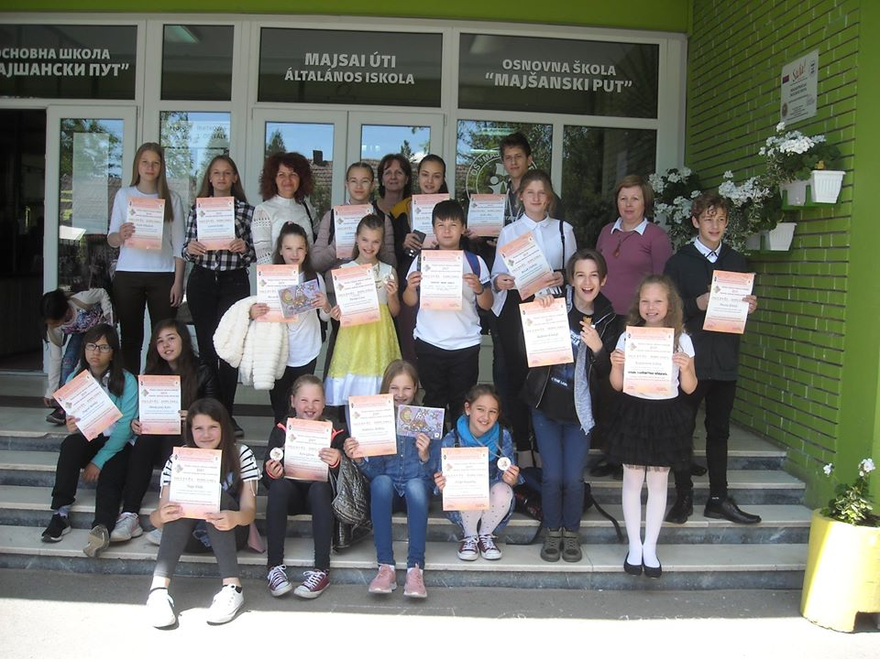
2019.05.16. Iskolánk elnyerte „A legaktívabb külhoni magyar intézmény” különdíjat

Iskolánk elnyerte a Miniszterelnökség Nemzetpolitikai Államtitkársága által, a külhoni magyar gyerekek éve programhoz kapcsolódóan felajánlott „A legaktívabb külhoni magyar intézmény” különdíjak egyikét! Köszönjük a projektben részt vevő kollégáknak és gyerekeknek!

16.05.2019. Наша школа је награђена као "најактивнија страна установа"

Наша школа је награђена од стране Државног Секретаријата Мађарске одговорног за националну политику, у оквиру годишњег програма деце мађарске националности у иностранству као "најактивнија страна установа" и добила специјалну награду! Захваљујемо се свим учесницима пројекта, и колегама и деци!

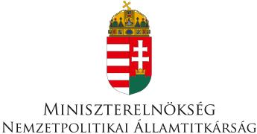

2019.05.18. Gördülő Zöldítő jurtájában várták a gyermekeinket

A bácskossuthfalvi Értünk civil szervezet látogatott el iskolánkba.Bemutatta a Gördülő Zöldítő Vajdasági Projektumot: a környezettudatos életmódot és a magyar történelmet népszerűsítő előadássorozatot,amivel az alsó tagozatos tanulóinkat célozták meg.
A magyarság történelmi hagyományait, és a természettel való együttélést próbálták közelebb hozni a gyerekekhez. Ehhez egy jurtát állítottak fel, ott zajlottak az előadások. Továbbá a természetvédelmet és a környezetvédelmet népszerűsítették. A vadállatok és a növények szeretetéről beszéltek, illetve arról, hogy hogyan is óvjuk meg azt a közeget, ami a mi otthonunk is. Majd érdekes játékokban vehettek részt a gyerekek.

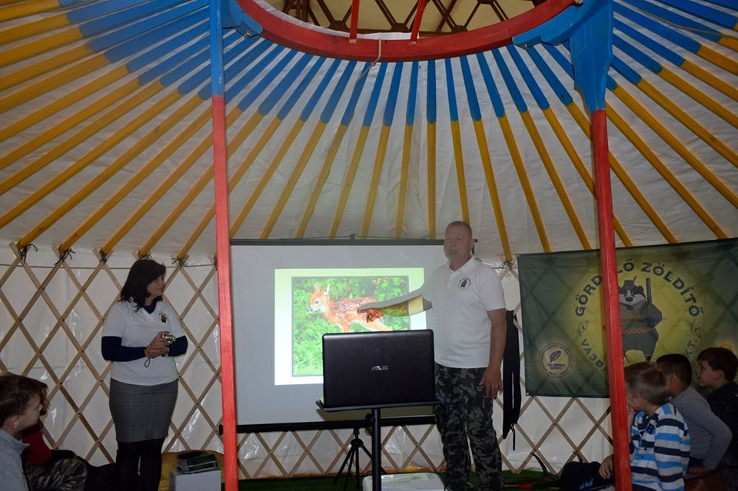

МАЈ месец у Вишњевцу је био посвећен школи у природи и одласку на Тару.

Бачко Душаново је угостило екипу ТВ Војводина,која је снимила прилог на основу чланка којег су написале Саваи Вивиана и Четвеи Луца

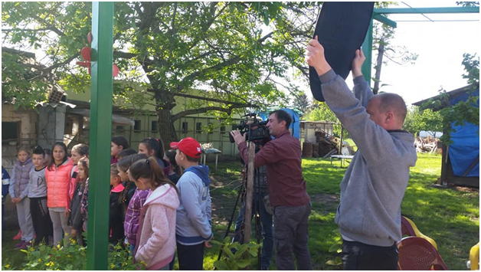

Посетили смо Зоо врт на Палићу.
Учествовали на кросу РТСа,где смо у свакој категорији освојили место.
У сарадњи са вероучитељем сви ученици су били у посети на Бунарићу на Палићу.
Петра Савић је освојила 3, место на конкурсу „На крилима детињства“ на Панонији.Радови су јој објављени у „Школарцу“ и „ Светосавском Звонцу“.
Тризња Луца је освојила 1. Место на такмичењу АМВ за рецитовање.

Били смо у школи у природи,Митровац на Тари.

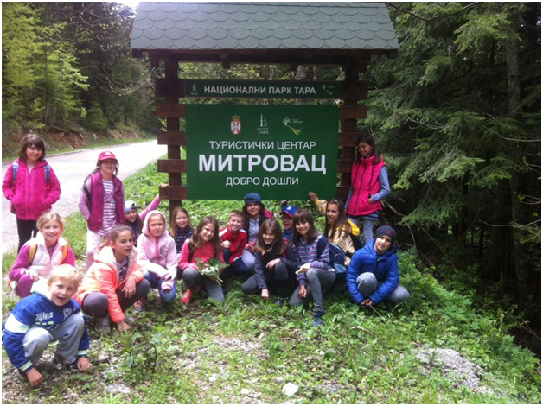

Мај месец у Вишњевцу је протекао и остао у лепом сећању за наше ученике јер смо 6 дана провели у школи природе на Тари.

Június
Јун

2019.06.05. Környezetvédelmi világnap

Beszélgettünk róla, hogyan óvjuk a környezetünket. Mire használjuk fel a hulladékokat?
Beszélgetés a szelektív hulladékgyüjtés fogalmáról! Hogyan óvjuk a természetet?

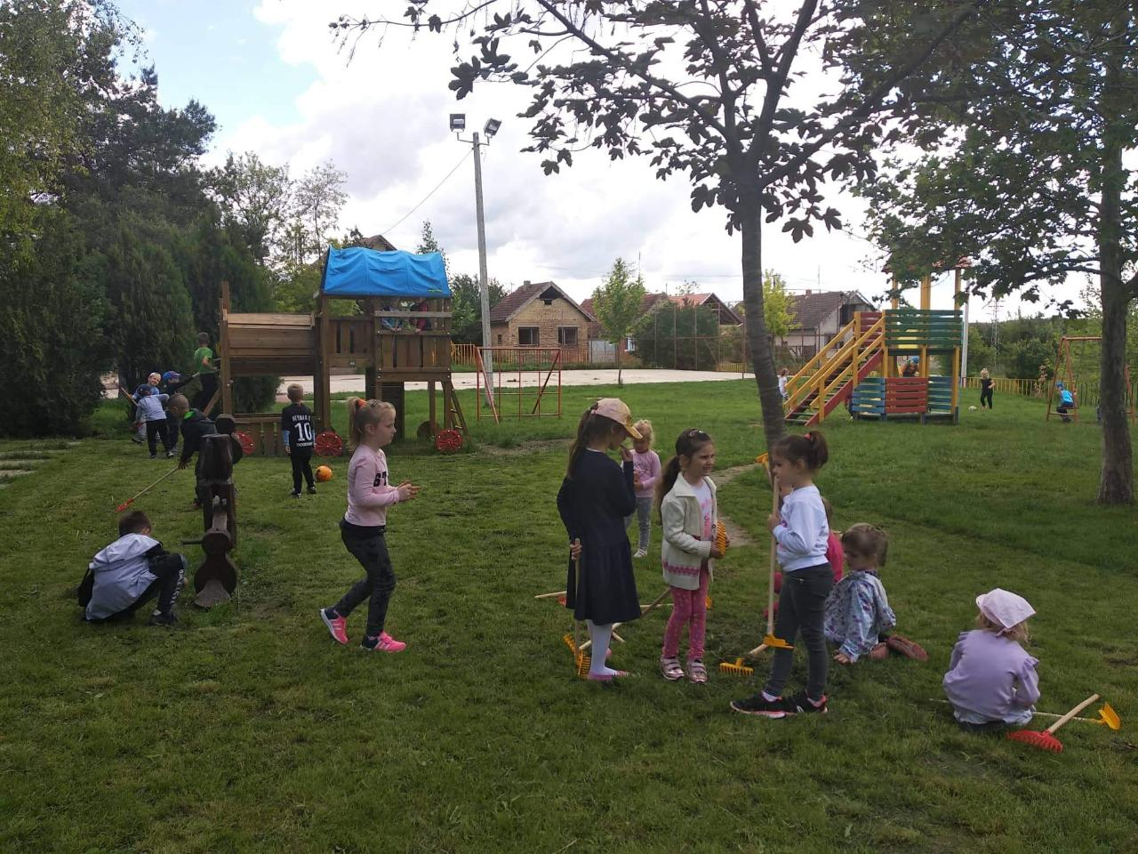

2019.06.07. Ballagás

Iskolánkban ebben a tanévben is megrendezésre került a végzős tanulók által olyannyira várt ballagás 2019. június 7-én.

Ez a rendezvény számukra nem csak egy ünnepi műsor volt a sok közül, hanem a nyolc éven át tartó kitartó munkájuk gyümölcse és megkoronázása is egyben. Mindannyian érezték, hogy ezen a napon lezárul életük egy megmásíthatatlan szakasza. A következő tanévben mindannyian új közösségbe kerülnek, melyet bizonyára nagyon vártak.

Azt kívánjuk nekik, hogy ne bizonytalanodjonak el, hogy meg tudjanak felelni az új követelményeknek, hogy az eléjük kerülő nehézségeket le tudják küzdeni.

Most, amikor elengedtük a kezüket, tudniuk kell, hogy hiányozni fognak, s továbbra is számíthatnak ránk, iskolánk tanáraira, tanulóira. Petkovics Márta, a Magyar Nemzeti Tanács Végrehajtó Bizottságának tagja, emléklapot adott a nyolcadikosoknak a színházteremben, e mellé lelkesítő szavakkal bíztatta őket.

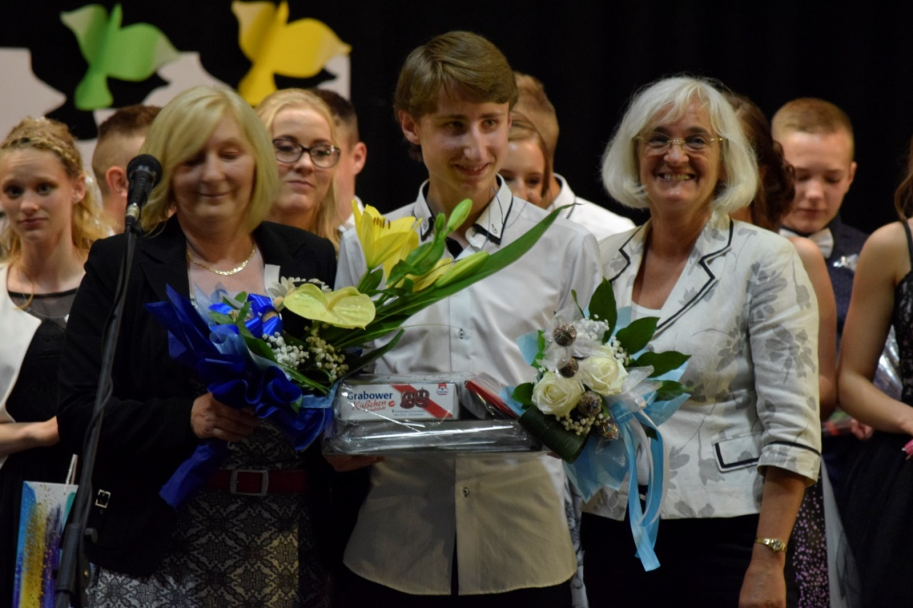

Az osztályfőnökök búcsúzó szavai előtt levetítették a nyolcadik osztályosok kisfilmjeit, melyekben összefoglalták az elmúlt éveket. Felemelő volt látni abban a néhány percben, hogyan lettek kis csetlő-botló ovisokból nagy, határozott végzősök. Szép lezárás volt ez a nyolc év végére, és a későbbiekben is biztos ugyanilyen csillogó szemmel fogják végignézni életük ezen szakaszának momentumait.

Az idei évben a nyolc évig tartó sikeres munkájáért és versenyeken való eredményes szerepléséért az év tanulója díjat Csikós Gergelynek ítélték, míg a legjobb sportolónak járó kitüntetést Oláh Tibor vihette haza.

07.06.2019. Испраћај осмака

И овог јуна смо испратили још једну генерацију ученика.Најлепше ђачко доба се завршава и школа је још једном обукла своје свечано одело.
После последњег одржаног часа одељенског старешине, мали матуранти су још једном прошетали двориштем своје вољене школе.Балони у жутој,црвеној ,розе и плавој боји полетели су у у висину. Ови балони симболишу све што могу постићи у животу, а граница су им звезде.
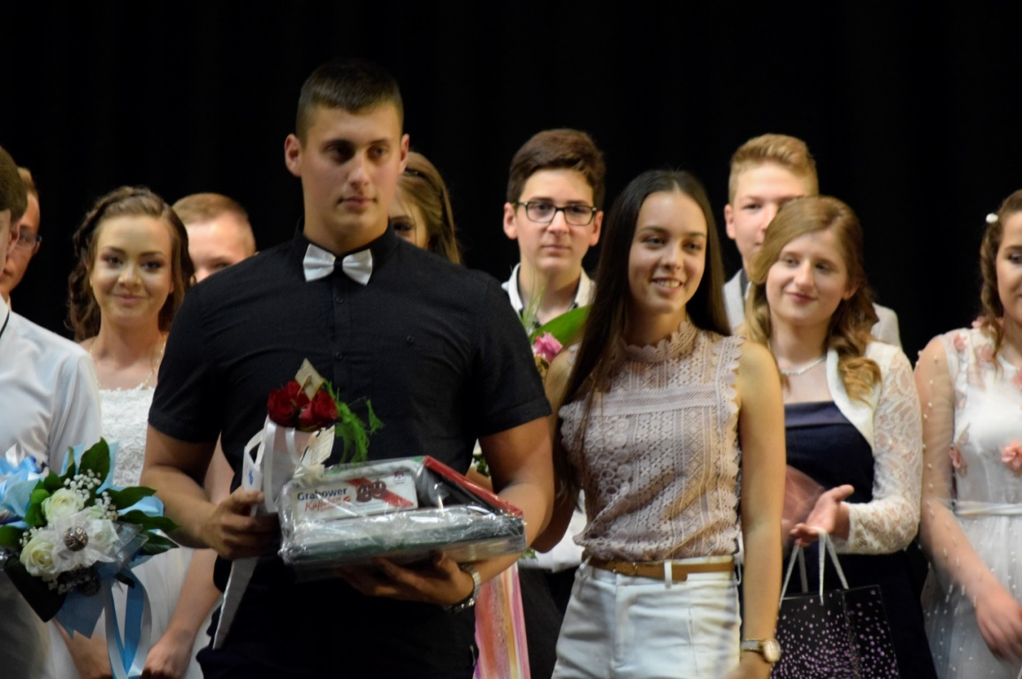

Ученици виших разреда су осмаке испратили свечаном приредбом. Петкович Марта, члан Извршног одбора Мађарског националног савета, поздравила је осмаке и упутила им подстицајне речи за будућност.
Ове године је ђак генерације био Гергељ Чикош, који је током осам година имао одличан успех и присуствовао многобројним такмичењима на којима је освојио лепе резултате. За спортисту године проглашен је Тибор Олах.
Пре испраћајних речи одељењских старешина, сваки разред је пустио мали филм у коме смо се још једном сетили протеклих,незаборавних и дивних осам година проведених у вољеној школи.

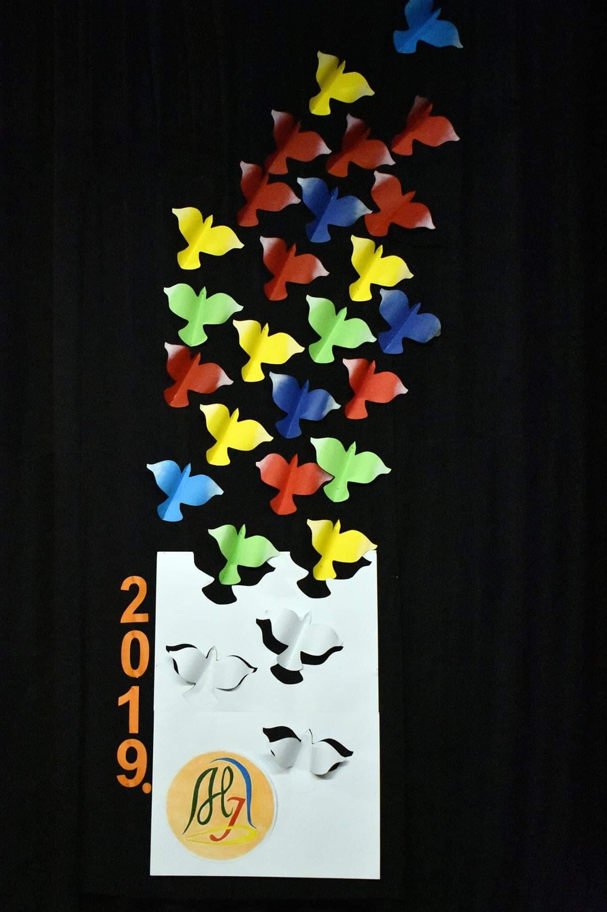

2019.06.10. Táskaosztás

Csantavérre is megérkeztek az iskolatáskák, amelyeket a leendő elsősök vehettek át Petkovics Márta, a Magyar Nemzeti Tanács oktatási bizottságának tagjától. Az iskolatáska- program része a Rákóczi Szövetség magyar iskolaválasztási programjának, ennek keretében kapták meg az iskolaelőkészítősök a Mátyás királyról szóló könyvet is. Ősszel pedig 10 000 Forint ösztöndíjat kapnak ugyanezek a tanulók, mondta el Petkovics Márta, valamint 5000 dinár értékben taneszközcsomagot, melyet a Magyar Nemzeti Tanács biztosít számukra. A gyerekek örömmel vették birtokba a csodaszép táskákat .
У Чантавир су стигле школске торбе, које је будућим првацима предала Марта Петкович, чланица одбора за образовање Мађарског Националног Савета. Ово је део Rákóczi Szövetség magyar iskolaválasztási програма, у оквиру којег су деца добила књиге о краљу Маћашу. Такође, ученици ће на јесен добити и стипендију од 10000 форинти, како је рекла Марта Петкович, односно пакет наставних средстава у вредности од 5000 динара које одобрава МНС (МNT). Деца су се веома обрадовала дивним торбама.

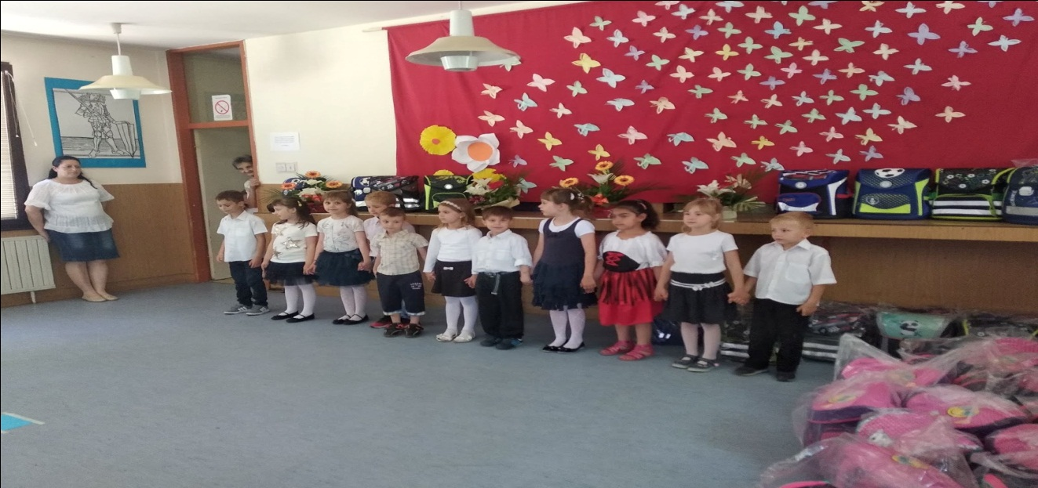

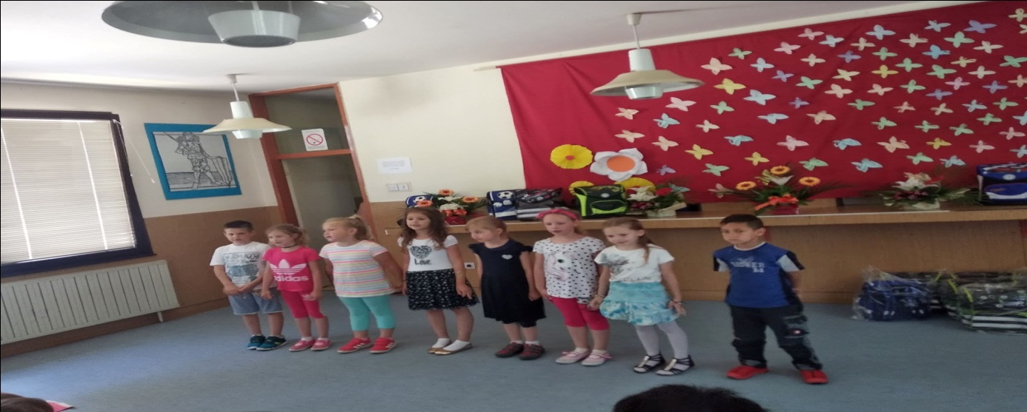

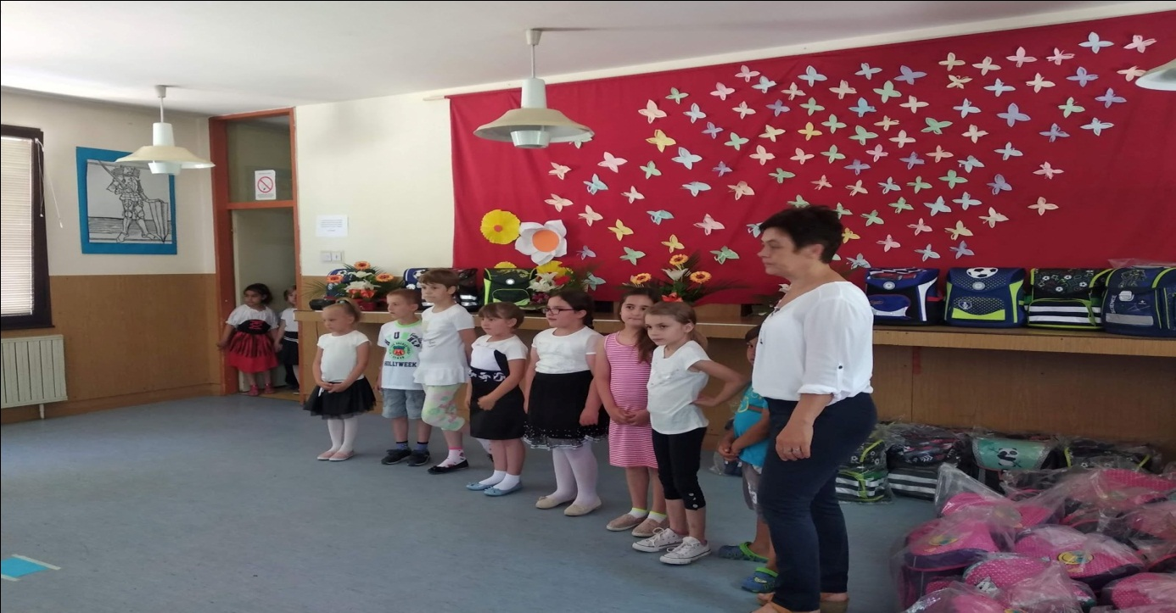

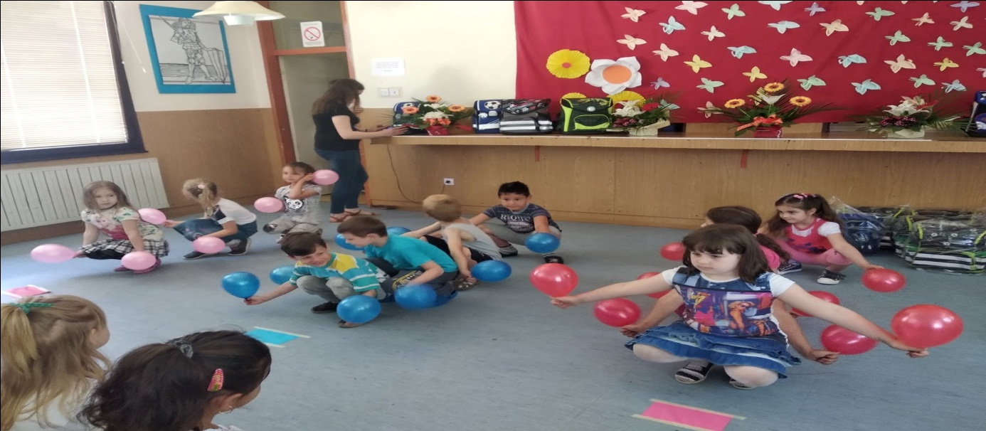

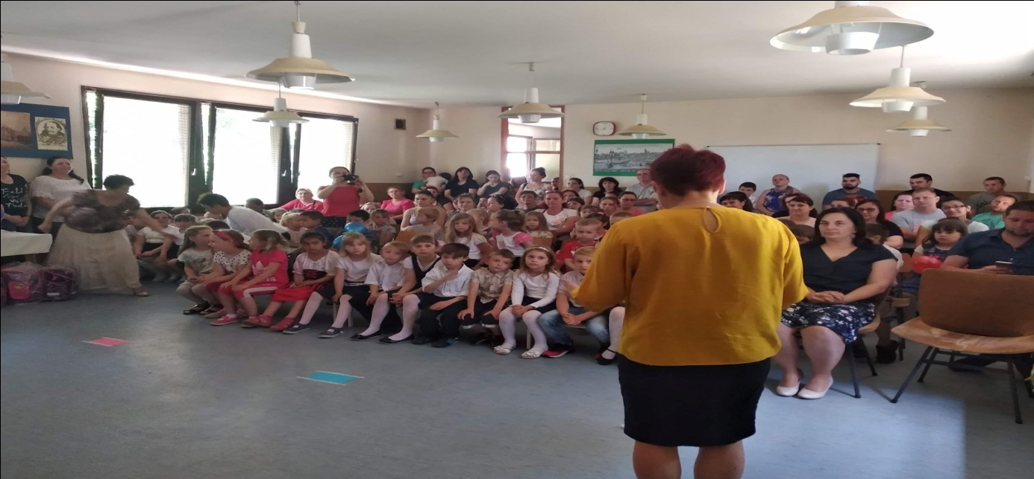

2019.06.12. Tanévzáró műsor

2019. június 12-én iskolánkban tanévzáró műsorra került sor, amelyen igazgatónőnk, Kecsenovics Szabó Dóra értékelte tanulóink egész éves munkáját. Szabó Gábor igazgatóhelyettes pedig az alsós és felsős tanulók eredményeit méltatta, akik szorgalmukkal, kitartó munkájukkal igazán szép eredményeket értek el.
Az ünnepi műsor keretén belül számos tanuló dicséretben és jutalomban részesült.

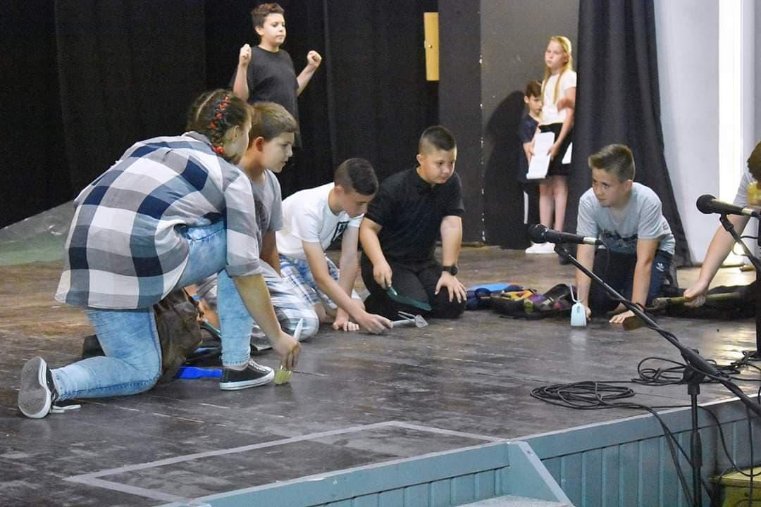

Igazgatónő beszéde:
Kedves gyerekek, tisztelt szülők, kollégák!
Elmúlt egy tanév, véget ért ismét egy küzdelmes, gyereket, szülőt és iskolai dolgozót próbára tevő időszak. S habár az oktatás-nevelés kétpólusú folyamat, de a résztvevők végső célja talán még megegyezik. Az odavezető utat viszont tanár és diák, szülő és gyermek, felnőtt és fiatal, alkalmanként tanár és szülő nem egyformán képzeli el. Én bízom benne, hogy megtaláltuk közösen az arany középutat, és elértük a közös célt.
A tananyag átadása, az elme csiszolása az iskola egyik feladata. A másik – és a mai világban talán az előzőnél fontosabb – a személyiség formálása. Hiszem, hogy ebben a tanévben is sikerült benneteket a jó úton, a becsületesség, a következetesség útján vezetni. Ezt az utat járjátok a nyári hónapok alatt is.
Mindenkinek pihentető, kellemes nyári szünetet kívánok, és találkozunk szeptember 2-án, amikor ismét űj kalandra szólít majd bennünket az iskolacsengő!

Говор директорице:
Драга децо, поштовани родитељи и колеге!
Прошла је још једна школска година, година пуна изазова за све нас. Иако су образовање и васпитање два задатка, крајњи резултат је заједнички. Пут који води до њега различито доживљавају ученици, родитељи, наставници. Ипак се надам, да на крају проналазимо златну средину и достижемо заједнички циљ.
Преношење градива и бриљирање вашег знања је један од задатака школе. А други, вероватно много важнији у животу, је формирање личности ученика. Верујем да смо и ове године успели да вас водимо исправним путем, путем поштења, доследности. Овај пут пратите и на летњем распусту.
Желим свакоме пријатан одмор и видимо се 2-ог септембра, када вас поново позову школска звона.

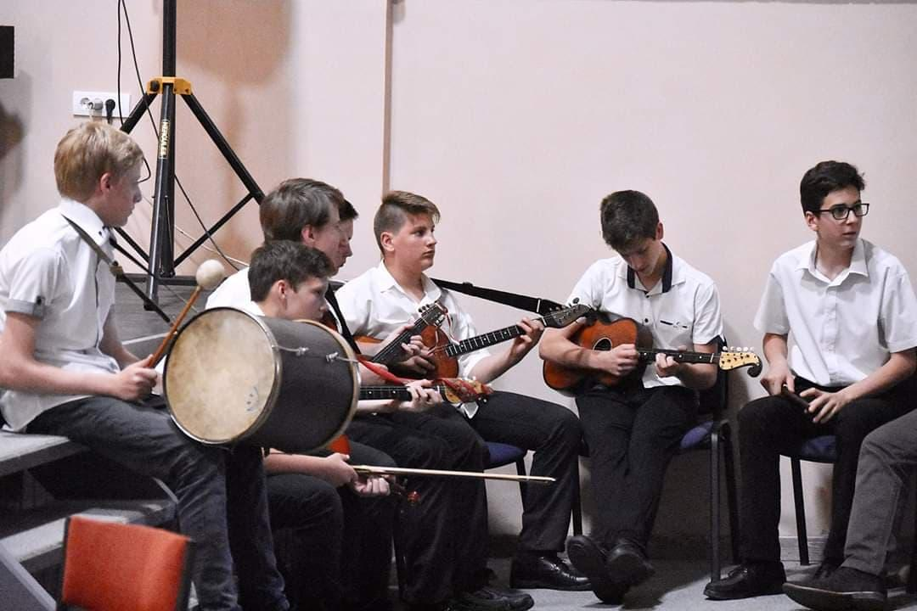

Јун у Бачком Душанову се жељно ишчекивао због емитовање ТВ прилога у којем смо учествовали.Емисија се налази на линку:

http://media.rtv.rs/sr_lat/pitam-se/47759?fbclid=IwAR06lYTwTvNqKxwIBRgAVRQK3Kli0KZE6UlRS-kJrWviygfrtacmoZpdixA

Ученици су сакупљали чепове за акцију „Чепом до осмеха“ и сакупили завидан број џакова.
На конкурсу Црвеног крста *Крв живот значи*,ученице Савић Петра освојила је 3.место за литерарни рад, а Саваи Вивиана 1.место за ликовни рад.

Крај још једне врло успешне школске године.

Július
Јул

2019. 07.01 - 05. Nyári tábor

Az első nap a természettudományok jegyében telt. Izgalmas matematikai rejtvényeket fejtettek meg a gyerekek és csodás fizikai-kémiai kísérleteket végeztek.

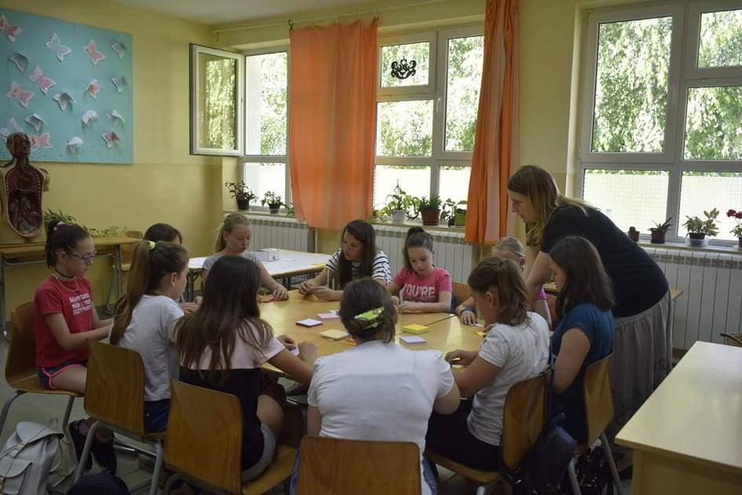

A második nap kézműves foglalkozások vártak a lelkes diákokra: 3D-s nyári rajzot készítettek és sok kis napocska is született.
Szerdán angolul és németül “élvezték” a nyarat. Társasjátékoztak , jógáztak és kódoltak is egy kicsit.
A negyedik nap témája önismeret és közösségépítés volt.
Pénteken sport, mozgás és rengeteg víz jellemezte a napot. A szünetben dinnyeevés volt, majd a tűzoltók előadása következett.

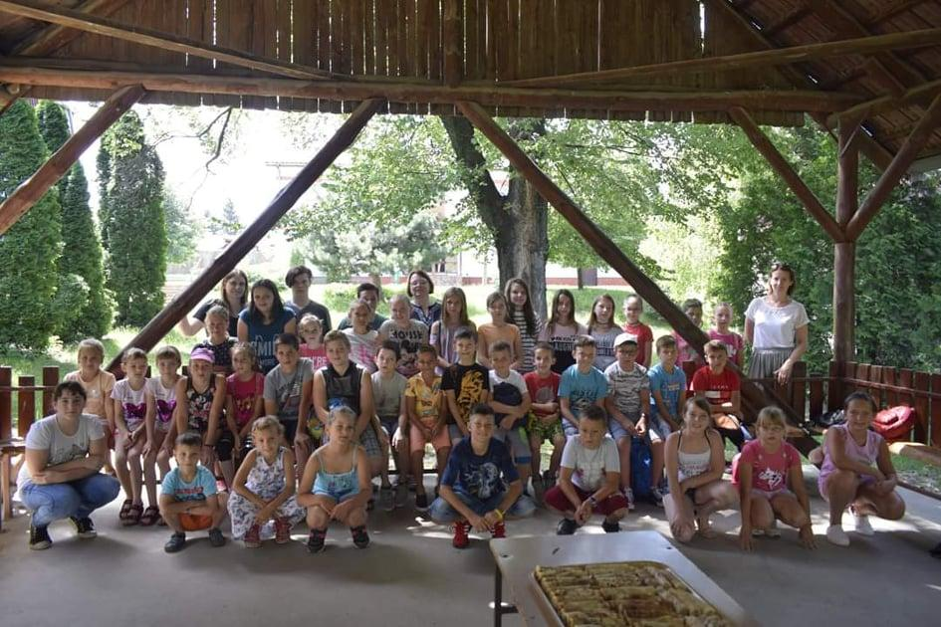

01 - 05.07.2019. Летњи камп

Почетком јула наша школа је организовала занимљив камп у ком су уживали ученици наше школе.Наставници су организовали различите забавне активности које подстичу креативност код деце.Ученици су били подељени у три групе и свакодневно активно учествовали у различитим областима науке.
На часовима математике уживали смо у логичким играма,а на часовима хемије у експериментима.Часови енглеског језика били су у духу јоге и друштвених игара,док су се на часовима немачког језика креирали занимљиви плакати.Ликовна секција је подстакла стваралачки дух,а организован је и педагошки округли сто на ком се разговарало о различитим актуелним темама.Посетили су нас и ватрогасци са којима смо играли штафетне игре.
Ово је било ново и дивно искуство које ће нам остати у незаборавном сећању.

VERSENYEREDMÉNYEK
2018/2019
РЕЗУЛТАТИ ТАКМИЧЕЊА

Р.  бр. | Наставни предмет | Бр.Ученика | Општински ниво/место | Бр.ученика | Окружни ниво/место | Бр.ученика | Међуокружни ниво/место
1. | Мађарски језик | 2 | 1.
 |  |  |  | 2 | 2. | 1 | 2.
2. | Математика
 |  | 2 | 3.
 |  | 6 | похвала | 1 | похвала
3. | Биологија
 |  | 1 | 2.
4. | Географија
 |  | 2 | 3.
5. | Хемија
 |  | 1 | 3.
6. | Физичко васпитање |  |  | 1 | 1.
 |  | 2 | 2. | 6 | 2.
 |  | 4 | 3. | 4 | 3.
7. | Српски језик | 2 | 1.
 |  | 1 | 2. | 1 | 2.
 |  |  |  | 1 | 3.

Р.  бр. | Предмет/  секција | Такмичење | Бр. ученика | Освојено место
1. | Мађарски језик | Simonyi Zsigmond helyesírási verseny-правопис | 1  1  2 | 1.  2.  3.
 |  | “Nekem is úgy mesélték”, néprajzi kutatómunka | 1  1  1 | 1.  3.  похвала
 |  | Petőfi szavalóverseny – рецитовање | 2 | себрени квалификћција
 |  | AMV | 2  1 | 2.  специјална награда
 |  | Мátyás király mesemondó videópályázat | 1 | 3.
2. | Математика | Fekete Mihály Matematikaverseny  Такмичење из математике“ Fekete Mihály“ | 1  2 | 2.  похвала
 |  | Zrínyi Ilona matematika verseny  Такмичење из математике “ Zrínyi Ilona „ | 1 | 3.
 |  | Bátaszéki Matematikaverseny, Újvidék | 1 | 1.
 |  | Bátaszéki Matematikaverseny, Bátaszék | 1 | учешће
 |  | Dopisna matematička olimpijada | 1 | похвала
3. | Биологија | Székelykapuk-Zöldkapuk, környezetvédelmi verseny  Екипно такмичење из екологије | 4 | златни квалификћција
4. | Географија | Magyar utazók és földrajzi felfedezők” tankerületi földrajzverseny, Érd- Такмичење из Географија | 3 | 3.
5. | Хемија | Kovács Sztrikó Zoltán általános iskolai kémia diákverseny  Такмичење „Ковач Стрико Золтан“ из хемије | 4 | 1.
6. | Мађарски као језик средине | AMV | 7 | 2.
7. | Likovna kultúra | AMV | 1 | 2.
 |  | Papp Dániel Rajzpályázat - цртање такмичење „Papp Dániel” | 1 | специјална награда
8. | Fizika | Kovács Sztrikó Zoltán általános iskolai fizika diákverseny  Такмичење „Ковач Стрико Золтан“ из физике | 4 | 1.
9. | Музичка култура | (Mendicus Ifjú Tamburazenekar), Szólj, síp, szólj! Népzenei vetélkedő - Квиз за народну музику | 1 | 1.
 |  | (Mendicus Ifjú Tamburazenekar),”Dunán innen, Tiszán túl” Ifjúsági Népművészeti tehetségkutató verseny - Квиз за народну музику | 1 | истакао златни квалификћција
10. | Театралност | AMV | 6 | 3.
11. | Народни плес | Kőketánc | 26 | златни квалификћција
12. | Енгелски језик | Mozaik Országos Tanulmányi Verseny, angol nyelv | 1 | учешће

